МИНИСТЕРСТВО НАУКИ И ВЫСШЕГО ОБРАЗОВАНИЯ

РЕСПУБЛИКИ КАЗАХСТАН

Некоммерческое акционерное общество «Казахский национальный исследовательский технический университет

имени К.И. Сатпаева»

УДК528.02: 622.83. На правах рукописи

**ОРМАМБЕКОВА АЖАР ЕРМЕКОВНА**

**РАЗРАБОТКА И СОВЕРШЕНСТВОВАНИЕ МЕТОДИК АВТОМАТИЗИРОВАННОГО ГЕОДЕЗИЧЕСКОГО КОНТРОЛЯ ЗА ДЕФОРМАЦИЯМИ ВЫСОТНЫХ ЗДАНИЙ**

6D071100 – Геодезия

Диссертация на соискание ученой степени

доктора философии (PhD)

Научный консультант:

Нурпеисова М.Б., д.т.н., профессор

Зарубежный научный консультант:

Roman Shults, д.т.н., профессор

Республика Казахстан

Алматы, 2024

**СОДЕРЖАНИЕ**

|  |  |  |
| --- | --- | --- |
|  | **НОРМАТИВНЫЕ ССЫЛКИ** | 3 |
|  | **ОБОЗНАЧЕНИЯ И СОКРАЩЕНИЯ** | 5 |
|  | **ВВЕДЕНИЕ** | 6 |
| **1** | **СОВРЕМЕННОЕ СОСТОЯНИЕ ИЗУЧЕННОСТИ ВОПРОСА О ГЕОДЕЗИЧЕСКОМ МОНИТОРИНГЕ ВЫСОТНЫХ ЗДАНИЙ** | 11 |
| 1.1 | Общие сведения о высотных строениях | 11 |
| 1.2 | Обзор по мониторингу сооружений существующей нормативной литературы | 19 |
| 1.3 | Виды деформаций и их характеристики | 24 |
| 1.4 | Обзор методов и технологий по учету деформаций высотных зданий и сооружений | 27 |
| 1.4.1 | Нивелирование | 27 |
| 1.4.2 | Методы определения плановых смещений и кренов | 29 |
| 1.4.3 | Фотограмметрические методы | 30 |
|  | Выводы по первой главе | 31 |
| **2** | **СОВРЕМЕННЫЕ МЕТОДЫ И ТЕХНОЛОГИИ АВТОМАТИЗИРОВАННОГО МОНИТОРИНГА ГЕОМЕТРИЧЕСКИХ ПАРАМЕТРОВ И ДЕФОРМАЦИЙ ВЫСОТНЫХ ЗДАНИЙ** | 32 |
| 2.1 | Принципы построения автоматизированных систем мониторинга | 32 |
| 2.2 | Обзор методов и технологий по учету деформаций высотных зданий | 33 |
| 2.2.1 | Нивелирование | 33 |
| 2.2.2 | Методы определения плановых смещений и кренов | 34 |
| 2.2.3 | Электронные тахеометры | 35 |
| 2.2.4 | Мониторинг объектов с применением глобальных навигационных спутниковых систем | 37 |
| 2.2.5 | Наземный лазерный сканер | 38 |
| 2.3 | Интеграция современных технологий (лазерное сканирование, БПЛА, GPS). | 40 |
| 2.4 | Описание алгоритмов обработки и анализа данных машинного зрения с помощью ГНСС для мониторинга деформации высотных зданий | 41 |
| 2.5 | Виды геодезического контроля за геометрическими параметрами зданий | 42 |
| 2.5.1 | Фотограмметрический мониторинг деформации зданий | 45 |
| 2.5.2 | Фотограмметрические методы и подходы при мониторинге на основе машинного зрения | 47 |
| 2.6 | Автоматизированные системы геодезического контроля на основе видео наблюдений | 51 |
|  | Выводы по третей главе | 51 |
| **3** | **ЭКСПЕРИМЕНТАЛЬНАЯ ПРОВЕРКА МЕТОДИКИ КОНТРОЛЯ ДЕФОРМАЦИОННЫХ ПРОЦЕССОВ ВЫСОТНЫХ ЗДАНИЙ НА ОСНОВЕ ИНТЕГРИРОВАННОЙ СИСТЕМЫ ГНСС И НЕМЕТРИЧЕСКИХ КАМЕР С QR-КОДИРОВАННЫМИ МИШЕНЯМИ** | 54 |
| 3.1 | Цели, задачи и методика проведения экспериментальных исследований | 54 |
| 3.2 | Общая концепция и подход | 54 |
| 3.2.1 | Дизайн-концепция СМЗ | 54 |
| 3.2 | Определение перемещения между датчиками | 64 |
| 3.3 | Результаты исследования | 67 |
| 3.3.1 | Полевые экспериментальные исследования измерений перемещений для одной цепи | 67 |
| 3.4 | Использование программного обеспечения | 70 |
| 3.4.1 | Программное обеспечение Matlab | 72 |
| 3.4.2 | Программное обеспечение Photomodeler | 74 |
| 3.4.3 | Предварительный анализ точности СМЗ для структуры теста | 77 |
| 3.5 | Анализ экспериментальных исследований | 82 |
| 3.6 | Оценка эффективности СМЗ для высотных конструкций с включением измерений ГНСС | 84 |
|  | Выводы по третей главе | 87 |
|  | **ЗАКЛЮЧЕНИЕ** | 90 |
|  | **СПИСОК ЛИТЕРАТУРЫ** | 91 |
|  | **ПРИЛОЖЕНИЯ** | 97 |

**НОРМАТИВНЫЕ ССЫЛКИ**

В настоящей диссертации использованы ссылки на следующие стандарты:

1. Строительные нормы и правила: СНиП 10-01-94. Система нормативных документов в строительстве. Основные положения. – утв. постановлением Госстроя РФ, 1994. –31 с
2. Руководство по высотным зданиям. Типология и дизайн, строительство и технология: Пер. с англ. - М.: ООО «Атлант-Строй», 2006. — 228с.
3. Строительные нормы и правила: СНиП 2.07.01-89. Градостроительство. Планировка и застройка городских и сельских поселений. – утв. постановлением Госстроя СССР, 1989. – 34с.
4. Строительные нормы и правила: СНиП 31-06-2009. Общественные здания и сооружения. – утв. приказом Министерства регионального развития РФ, 2009. – 56 с.
5. Федеральный закон №123¬ФЗ: технический регламент о требованиях пожарной безопасности. – утв. Государственной Думой РФ, 2008-191 с.
6. Строительные нормы и правила: Приложение «В» СНиП 31¬01¬2003. Здания жилые многоквартирные. – утв. постановлением Госстроя РФ, 2003. – 33с.
7. Градостроительном кодекс Казахстана, СП РК 1.04-110-2017 в статье 34-4. Техническое обследование надежности и устойчивости зданий и сооружений
8. ГОСТ 24846-2012. Грунты. Методы измерения деформаций оснований зданий и сооружений [Текст]. - введ. 2013 – 07 – 01. – Москва: Межгос. Совет по стандартизации, метрологии и сертификации; Москва: Стандартинформ, 2014. – 18 с.
9. Строительные нормы и правила: СНиП 3.01.03-84. Геодезические работы в строительстве. – утв. постановлением Государственного комитета СССР по делам строительства, 1985. – 19 с.
10. Московские городские строительные нормы: МГСН 2.10-04. Предпроектные комплексные обследования и мониторинг зданий и сооружений для восстановления, реконструкции и капитального ремонта. – утв. постановлением Правительства Москвы, 2005. - 114 с.
11. Московские городские строительные нормы: МГСН 4.19-05. Временные нормы и правила проектирования многофункциональных высотных зданий и зданий-комплексов. – утв. постановлением Правительства Москвы, 2005. – 150 с.
12. Территориальные строительные нормы: TCH 31-332-2006. Жилые и общественные высотные здания– утв. Комитетом по строительству Правительства Санкт-Петербурга, 2005. – 37 с.
13. Технические рекомендации: ТР 182-08. Технические рекомендации по научно-техническому сопровождению и мониторингу строительства большепролетных, высотных и других уникальных зданий и сооружений. – утв. директором ГУП «НИИМосстрой», 2008. – 26 с.
14. ГОСТ Р 53778-2010. Здания и сооружения. Правила обследования и мониторинга технического состояния. – утв. приказом Федерального агентства по техническому регулированию и метрологии, 2010. – 56 с.
15. ГОСТ 31937-2011. Здания и сооружения. Правила обследования и мониторинга технического состояния. – утв. Межгосударственной научно-технической комиссией по стандартизации, техническому нормированию и сертификации в строительстве, 2011. – 83 с.

**ОБОЗНАЧЕНИЯ И СОКРАЩЕНИЯ**

|  |  |
| --- | --- |
| GPS | Global Positioning System (Американская система глобального позиционирования) |
| ПО | программное обеспечение |
| ГНСС | глобальные навигационные спутниковые системы |
| НЛС | наземный лазерный сканер |
| ЦТМ | цифровые трехмерные модели |
| БПЛА | беспилотные летательные аппараты |
| МСК | мониторинг состояния конструкций |
| BIM | информационная модель здания |
| СМЗ | система машинного зрения |
| КМОП | комплементарной металл-оксид-полупроводник |

**ВВЕДЕНИЕ**

**Актуальность темы.** В современном строительстве высотных зданий особое внимание уделяется вопросам их надежности и безопасности. Увеличение высоты и сложности архитектурных конструкций требует эффективного мониторинга их состояния в процессе эксплуатации. Геодезический контроль за деформациями зданий становится ключевым элементом обеспечения их устойчивости, так как позволяет своевременно выявлять и анализировать отклонения от проектных параметров.

Существующие методики контроля зачастую оказываются недостаточно точными или неэффективными в условиях динамичного городского строительства и постоянного воздействия внешних факторов. Автоматизация процессов мониторинга, основанная на современных технологиях, таких как лазерное сканирование, GPS и инерциальные навигационные системы, открывает новые возможности для повышения точности и надежности геодезического контроля.

Актуальность данной работы также обусловлена необходимостью разработки инновационных методик, которые позволят сократить время и трудозатраты на мониторинг, а также повысить качество получаемых данных. Внедрение автоматизированных систем контроля за деформациями может значительно снизить риски возникновения аварийных ситуаций и обеспечить более эффективное управление эксплуатацией высотных зданий.

Предпосылки для решения задачи определения деформаций высотных зданий во многом заложены в действующих нормативных и методических материалах, касающихся оценки деформаций различных инженерных сооружений. В этой области значительный вклад внесли известные ученые, такие как Чан Мань Хунг, А.В. Комиссарова, Е.М. Медведева, А.И. Науменко, Г.А. Шеховцов, Р.В. Шульц и другие.

Применение современных технологий измерений и их обработки в данной тематике также отражено в работах отечественных исследователей, таких как М.Б. Нурпеисова, К.Б. Рысбеков, А.А. Игильманов, А.С. Чултуков и других.

В настоящее время существует возможность использования цифровых трёхмерных моделей высотных объектов для анализа деформационных процессов по всей их внешней поверхности. Такой подход даёт возможность исследовать широкий спектр деформаций, включая локальное растяжение, сжатие, сдвиг, разрушение, кручение и другие. Моделирование деформаций позволяет комплексно подходить к анализу: фактические данные могут быть использованы в специализированных программных комплексах для оценки напряженно-деформированного состояния, что способствует более точным и обоснованным решениям по обеспечению безопасной эксплуатации высотных сооружений. Важно подчеркнуть, что деформации высотных и невысотных зданий проявляются по-разному: для последних деформации можно отслеживать через осадки основания, тогда как в высотных сооружениях критические деформации могут возникать даже при отсутствии движения основания. Данное диссертационное исследование посвящено решению этих и связанных с ними актуальных проблем.

**Цель исследования.** Разработка и обоснование методики геодезического контроля деформационных процессов высотных зданий, позволяющего повысить их безопасность при строительстве и эксплуатации.

**Основная идея работы.** Заключается в разработке и апробации инновационного метода мониторинга высотных строений, основанного на использовании доступных цифровых камер и систем глобального спутникового позиционирования.

**Объект и предмет исследования.** Объектом исследования является компьютерная модель высотного здания. Предметом исследования являются методика автоматизированного геодезического контроля деформационных процессов высотных зданий на основе недорогих систем цифровых камер и глобальных навигационных спутниковых систем (ГНСС).

**Основные задачи исследования**:

1. Анализ современных технологий и методов геодезического мониторинга высотных сооружений, нормативных требований и принципов организации систем автоматизированного мониторинга.
2. Разработка интегрированной системы автоматизированного геодезического мониторинга, основанной на принципах машинного зрения и спутниковых измерений.
3. Имитационное моделирование и исследование точности автоматизированной системы геодезического мониторинга высотных зданий.

**Научные положения, выносимые на защиту**

1. Интегрированная система автоматизированного геодезического мониторинга за деформационными процессами высотных зданий с использованием систем цифровых камер и глобальных навигационных спутниковых систем (ГНСС)

2. Методика обработки результатов геодезического мониторинга за деформационными процессами высотных зданий.

**Научная новизна**

1.Разработана интегрированная система автоматического геодезического мониторинга и ее имитационная модель, которая позволяет в автоматическом режиме определять относительные перемещения между конструктивными элементами высотного здания с использованием машинного зрения с последующим интегрированием полученных результатов с данными ГНСС наблюдений, а также проводить исследования в различные конфигурации зданий.

2. Предложена методика обработки результатов геодезического мониторинга высотных зданий на основе современных программных комплексов (MatLab, Potomodler), которая позволяет моделировать конструктивные элементы зданий и оценить точность измерений.

**Методы исследования.** Для решения поставленных задач была исследована система цифровых неметрических камер, определены необходимые параметры системы, проведены теоретические расчеты выходных сигналов, проведено тестирование и моделирование системы с поддержкой ГНСС и без поддержки ГНСС

**Апробация работы**

Основные положения и результаты диссертационной работы докладывались и обсуждались на следующих научно-практических и международных конференциях: Труды Сатпаевских чтений инновационные технологии – ключ к успешному решению фундаментальных и прикладных задач в рудном и нефтегазовом секторах экономики РК. Алматы – 2019, Труды «ХVII- международного конгресса маркшейдеров»- Иркутск: ИрНИТУ 2019, Проблемы освоения недр в XXI веке глазами молодых 2019 г. Москва

Достоверность и обоснованность результатов работы подтверждается согласованностью экспериментальных данных с теоретическими исследованиями с использованием современных сертифицированных методов обработки данных новых современных автоматизированных технологии.

**Практическая значимость**

Диссертационная работа имеет практическую направленность. В ней обосновано применение системы машинного зрения для геодезического мониторинга высотных зданий. Сформулированы методические рекомендации к проведению полевого и камерального этапов съемки объектов. Кроме того, разработаны модели для двух случаев мониторинга без поддержки ГНСС для невысоких зданий и с поддержкой ГНСС для высотных зданий.

Результаты моделирования подтвердили выводы о возможностях системы, особенно в части учета данных ГНСС. Полученные результаты стали необходимой научной базой для дальнейшей разработки системы, а предложенный метод мониторинга можно автоматизировать.

В этой связи полученные результаты могут быть использованы проектными и строительными организациями при планировании и проведении работ по мониторингу технического состояния высотных зданий на основе автоматизированных технологии.

Изложенные в работе теоретические и методические положения могут быть внедрены в учебный процесс при изучении студентами специальных дисциплин направления подготовки «Геопространственная цифровая инженерия».

**Личный вклад автора:**

- анализ современного состояния изученности вопроса о геодезическом мониторинге высотных строений;

- постановка основных задач исследования;

- моделирование деформаций высотных строений;

- разработка и апробация автоматизированных алгоритмов для учета деформационных процессов высотных зданий;

- формулировка научных положений и основных выводов диссертации.

**Публикации**

Основные научные положения и практические результаты диссертации опубликованы в 13 работах, в том числе 2 статьи – в изданиях, включенных в перечень ведущих рецензируемых научных журналов; 1 статья – в изданиях, входящих в Перечень, утвержденный Комитетом по контролю в сфере образования и науки МОН РК; 4 статьи в зарубежных журналах и 6 статей на международных конференциях.

**Объем и структура работы**

Текст диссертации состоит из введения, 3 глав и заключения, изложенных на 100 страницах машинописного текста и содержит 46 рисунков, 14 таблиц, список литературы из 67 наименований, 2 приложения.

**Благодарности**

Автор выражает благодарность за оказанную помощь на разных этапах выполнения работы научным руководителям, д.т.н. профессору М.Б. Нурпеисовой и д.т.н. профессору Р. Шульцу, Киевскому национальному университету строительства и архитектуры, а именно сотрудникам кафедры «Прикладной геодезии» за содействие в проведении экспериментов, также сотрудникам кафедры «Маркшейдерское дело и геодезия» Satbayev University, за полезные советы, критические замечания и содействие в подготовке диссертационной работы.

**ГЛАВА 1 СОВРЕМЕННОЕ СОСТОЯНИЕ ИЗУЧЕННОСТИ ВОПРОСА О ГЕОДЕЗИЧЕСКОМ МОНИТОРИНГЕ ВЫСОТНЫХ ЗДАНИИ**

**1.1 Общие сведения о высотных строениях**

Сегодня строительство высотных зданий выделилось в отдельное направление, в Казахстане, так и во всем мире отсутствует единая точная трактовка термина "высотное сооружение".

В рамках данного исследования предполагается исходить из того, что здание – это вид строительной конструкции, предназначенной для проживания, работы или иной деятельности людей [1]. Поэтому понятие "высотное здание" не следует путать с термином "высотное сооружение" или "высотное строение".

Обычно термин "высотное здание" означает любое высокое строение. Однако, то, какое здание считается "высотным", — понятие относительное и зависит от времени и страны: в разные эпохи и в разных странах критерии отличались. Здание рассматривается как высотное, если оно значительно превышает окружающую застройку [2]. Так, например, 15-этажное здание в таких городах, как Дубай, Шанхай, Гонконг, или Нью-Йорк, где много небоскрёбов, вряд ли будет считаться высотным. В то же время в обычном европейском городе, например, в Париже или Берлине, строение такой этажности может значительно выделяться на фоне типичной застройки.

Изучая нормативную литературу по вопросу, что считать высотным зданием, можно заметить, что в различных документах термин "высота" трактуется по-разному. Это связано с целями документа и его нормативными требованиями. В частности, в документах [5, 4] высота строений может выражаться в этажах.

С другой стороны, с точки зрения противопожарных норм высоту сооружения следует определять в метрах, учитывая разницу между уровнем проезда для пожарных машин и отметкой нижнего края окна верхнего этажа (технические этажи не учитываются). Этот параметр варьируется от 55 до 75 метров для жилых многоквартирных домов в зависимости от уровня пожарной опасности [5]. Хотя технические этажи не учитываются при противопожарных действиях, эвакуации и спасении людей, а также, например, при расчете числа лифтов, они включаются при определении этажности здания [6].

Так как многоэтажные здания относятся к числу наиболее сложных строительных объектов, ключевые принципы их проектирования согласуются международными профессиональными организациями инженеров и архитекторов, такими как IABSE, ASCE и CIB. На симпозиуме CIB в 1976 году была предложена унифицированная классификация зданий по высоте в метрах. Здания высотой до 30 м были отнесены к высоким, а до 50, 75 и 100 м – соответственно к I, II и III категориям высотных зданий, а выше 100 м – к многоэтажным [7, 8]. При классификации небоскребов решено ориентироваться на высоту, а не на количество этажей, так как высота этажей может значительно различаться в зависимости от типа здания и национальных строительных норм. Следует отметить, что классификация CIB не является обязательной и может быть адаптирована к местным стандартам проектирования [8].

В Алматы многоэтажными считаются здания высотой свыше 75 м, поскольку нормы проектирования высотных зданий здесь ориентированы на высоту до 75 м. При этом важно отметить, что в Градостроительном кодексе Казахстана, согласно СТ РК 1.04-110-2017 [9], в пункте 34-4 «Техническое обследование прочности и устойчивости зданий и сооружений» многоэтажными считаются здания высотой более 100 м, что предполагает повышенный уровень ответственности. [8]

В список наиболее значимых зданий Казахстана включены здания высотой от 100 м и выше. Для жилых зданий, высота которых неизвестна, но известна этажность, расчетная высота определяется по рекомендациям экспертов Совета по высотным зданиям и городской среде: для жилых и гостиничных зданий принимается высота этажа 3,1 м, для офисных – 3,9 м, для общественных – 3,5 м. Таким образом, критерии включения зданий с неизвестной высотой в список следующие: 33 этажа для жилых зданий, 28 этажей для общественных, 26 этажей для офисных.[9]

В Германии на основе требований пожарной безопасности и эффективной эвакуации принято следующее определение: «Высотными считаются здания, в которых пол хотя бы одного используемого помещения находится на высоте более 22 метров от уровня земли». Согласно немецкой классификации высотные здания подразделяются на 4 категории: I, II – 30–60 м; III – свыше 60 м; IV – свыше 200 м. При этом нормативные требования установлены только для первых трех категорий, а четвертая категория оставлена в резерве [10].

Известно мнение экспертов Международного совета по высотным зданиям и городской среде, занимающихся вопросами проектирования и строительства многоэтажных зданий. Они считают, что невозможно дать точное и универсальное определение термину "многоэтажное здание." Однако в некоторых случаях высоту здания более 50 метров или от 14 этажей можно рассматривать как пограничную отметку, хотя этажность и коэффициент высоты могут различаться в зависимости от высоты потолков внутри зданий. Сооружения высотой свыше 300 метров относят к категории высоких, а более 600 метров - к категории сверхвысоких. При этом эксперты совета выделяют три основных критерия измерения высоты здания (во всех случаях измерение начинается от уровня главного входа):

- полезная высота здания – высота от уровня тротуара до верхней точки полезных элементов здания (включая шпили и исключая теле- и радиовещательные антенны и флагштоки);

- высота до верхнего доступного этажа – высота здания до уровня пола самого верхнего доступного этажа;

- высота до вершины антенны/шпиля – высота до самой высокой точки антенны, шпиля и других конструктивных элементов.[8]

При этом наиболее распространённым является первый критерий.

Тем не менее, высота здания не является обязательным критерием для того, чтобы классифицировать его как многоэтажное. Важно также учитывать тип здания и особенности его проектирования [2]. Как отмечается в [9], многоэтажные здания со временем стали городскими доминантами и достопримечательностями благодаря своим масштабам и уникальным характеристикам.

С развитием технологий строительства и архитектурных решений "высотки," благодаря своей доступности и выразительности, стали символом амбиций целых городов (см. рисунок 1.1).

|  |  |
| --- | --- |
|  |  |
| Рисунок 1.1 «[Esentai Tower](https://ru.wikipedia.org/wiki/Esentai_Tower" \o "Esentai Tower)»  (г.Алматы, 2008г. высота 168 м., 38 этажей) | Рисунок 1.1 «[Абу-Даби Плаза](https://ru.wikipedia.org/wiki/%D0%90%D0%B1%D1%83-%D0%94%D0%B0%D0%B1%D0%B8_%D0%9F%D0%BB%D0%B0%D0%B7%D0%B0)»  (г.Астана, 2021г. высота 321 м., 75 этажей) |

Высотное здание представляет собой единую лито-техническую систему с геологической средой, на которой оно возведено. Каждое такое сооружение строится с учетом уникальных инженерно-геологических, геоморфологических и тектонических условий, характерных для определенной территории. Эти факторы необходимо учитывать при разработке конструктивной системы объекта. Помимо высоты, классификация высотных зданий включает такие критерии, как функциональное назначение, конструктивные решения, используемые материалы и строительные технологии.[9]

В современном строительстве высотных зданий применяются различные конструктивные системы, представляющие собой совокупность вертикальных и горизонтальных несущих элементов, которые обеспечивают прочность, жесткость и устойчивость сооружения. Горизонтальные конструкции, включая перекрытия и крыши, воспринимают вертикальные и горизонтальные нагрузки и передают их поэтажно на вертикальные несущие элементы, которые затем передают эти нагрузки через фундамент на основание.

Горизонтальные несущие конструкции высотных зданий могут выполняться в виде жесткой платформы из железобетона (монолитного, сборно-монолитного или сборного) либо сталежелезобетона. Вертикальные несущие элементы подразделяются на стержневые (каркасные), плоскостные (стеновые и диафрагмовые), внутренние объемно-пространственные стержни с полым сечением, проходящие по всей высоте здания (стволы жесткости), а также на внешние объемно-пространственные конструкции в виде тонкостенной замкнутой оболочки. В зависимости от типа вертикальных несущих конструкций выделяют четыре основные конструктивные системы высотных зданий: каркасную (рамную), стеновую (бескаркасную, диафрагмовую), ствольную и оболочковую.[10]

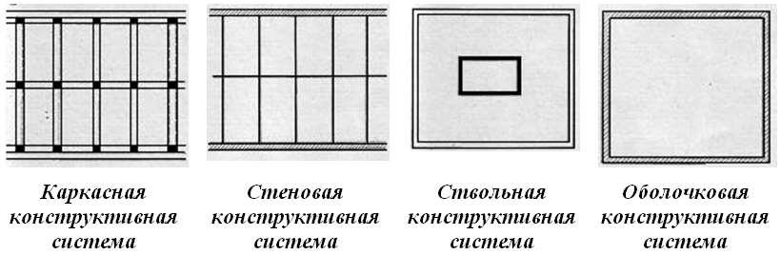

Рисунок 1.2 - Конструктивные системы высотных зданий (вид сверху)

Стеновая концепция, которая веками была основной для строительства любых зданий, в многоэтажном строительстве применяется крайне редко, преимущественно для жилых и гостиничных сооружений, где планировка с мелкими ячейками совпадает с полезной площадью.

Каркасно-рамная концепция стала основой для строительства небоскребов в XIX–XX веках. Сегодня она широко используется при возведении зданий высотой до 60 этажей, сначала в металлическом, а затем в железобетонном каркасе. С ростом высотности и сложности зданий каркасные системы эволюционировали, что привело к появлению связевых конструкций с использованием ажурных металлических и монолитных железобетонных диафрагм жесткости.[11]

Ствольная концепция в качестве основной несущей системы включает вертикальный несущий элемент – ствол жесткости (замкнутого или открытого сечения), проходящий через всю высоту здания. Примененная в жилом строительстве, она успешно интегрировалась с планировочной схемой, позволив объединить размещение вертикальных коммуникаций (лифты, холлы) с «ядром жесткости».

Наибольшее распространение в зданиях высотой до 60 этажей получила смешанная каркасно-ствольная концепция, где каркас располагается по внешнему периметру здания. В основном в ствольных конструкциях используются железобетонные системы.

Оболочковая концепция характеризуется наибольшей жесткостью среди рассмотренных вариантов, так как несущие элементы находятся по внешнему контуру здания. Поэтому она часто применяется в сооружениях высотой от 200 метров и более. У этой концепции есть два комбинированных варианта: оболочково-ствольная («труба в трубе») и оболочково-диафрагмовая («пучок труб»).

Основной выбор конструктивной системы зависит от высоты здания, но также учитываются факторы, такие как ветровые нагрузки, сейсмическая активность региона, геологические условия и архитектурно-планировочные особенности. В строительстве широко используются комбинированные системы, например, каркасно-ствольная и блочно-стеновая (рис. 1.3), которые сочетают различные типы вертикальных несущих элементов (плоских, стержневых, объемно-пространственных) и методы их взаимодействия.

Разнообразие вариантов комбинированных систем велико, и важно отметить, что системы многоэтажных зданий постоянно совершенствуются. В последние годы активно внедряются трубобетонные системы жесткого каркаса, обладающие высокой несущей способностью.[9]

С учетом специфичности отдельных систем и элементов многоэтажных зданий необходимо продолжать совершенствовать нормативные акты, направленные на безопасное строительство и эксплуатацию таких сооружений.

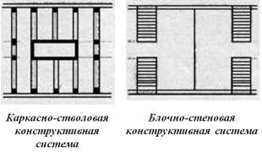

Рисунок 1.3 - Комбинированные конструктивные

системы высотных зданий

Технологические процессы строительства сооружений можно разделить на монтажные, сборно-монолитные, монолитные и выполняемые из мелкоштучных элементов (таких как кирпич, керамические и бетонные блоки). При этом монтажные здания строятся из заранее изготовленных на заводах элементов, сборно-монолитные – из сборных частей и монолитного бетона, заливаемого непосредственно в конструкцию. Основные системы монолитных зданий создаются из цельного бетона, а метод возведения из мелкоштучных элементов предполагает их укладку вручную или с помощью механизмов.

Среди различных материалов, используемых в несущих системах, по данным [12], самым востребованным в строительстве многоэтажных зданий является монолитный железобетон.[12]

Несмотря на существующие классификации зданий по назначению – гражданские (жилые, социальные, административные), промышленные, сельскохозяйственные – следует отметить, что в период 1960–1980 годов мировое распространение получила универсальная концепция многоэтажных комплексов. «Высотки» начали строиться как многофункциональные ансамбли, где наряду с жилыми квартирами располагались учреждения, компании и организации для различных видов деятельности: правительственные офисы, банковские структуры, торгово-развлекательные и спортивные центры, точки общественного питания и другие объекты. Ежедневно тысячи людей посещали такие комплексы, что подтверждало их масштаб и важность в инфраструктуре крупных городов.

В наше время объем строительства многоэтажных зданий постоянно увеличивается. Современными мировыми лидерами в возведении небоскребов считаются Китай и Объединенные Арабские Эмираты. Самое высокое здание в мире – Бурдж-Халифа высотой 828 м – было построено в Дубае в 2010 году. В настоящее время в Джидде (Саудовская Аравия) возводится башня Kingdom Tower, которая достигнет высоты 1000 м [13]. Перечень самых высоких зданий мира приведен на рисунке 1.4.

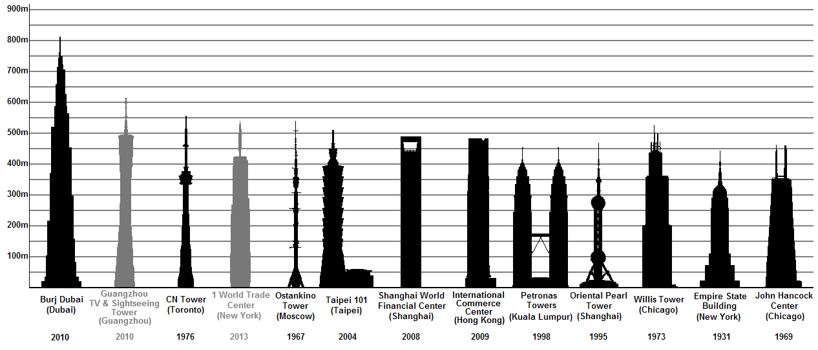

Рисунок 1.4 - Самые высокие строения мира и год их ввода в эксплуатацию

Несмотря на то, что промышленное и гражданское строительство в Казахстане в основном ориентировано на возведение зданий стандартной этажности (9-16 этажей), прослеживается тенденция к строительству высотных зданий. В Астане продолжается строительство, и сегодня там находятся самые высокие здания Центральной Азии. Их высотные характеристики представлены в таблице 1.

Таблица 1 - Здания Алматы и Астаны

|  |  |  |  |  |  |  |
| --- | --- | --- | --- | --- | --- | --- |
| **Место** | **Название строения** | **Фото** | **Город** | **Высота** | **Этажность** | **Год постройки** |
| 1 | "Абу-даби плаза" |  | Астана | 321 м. | 75 | 2019 |
| 2 | "Изумрудный квартал" |  | Астана | 201 м. | 53 | 2013 |
| 3 | "Северное сияние 1" |  | Астана | 180 м. | 44 | 2008 |
| 3 | "Башня КТЖ" (здание Казахстанских железных дорог) |  | Астана | 174 м. | 40 | 2011 |
| 4 | "Esentai Tower" |  | Алматы | 168 м. | 38 | 2008 |
| 5 | "Транспортная башня" (здание Министерства транспорта и коммуникаций) |  | Астана | 155 м. | 36 | 2003 |

В Казахстане проводится строительство многоэтажных зданий в Алматы, Астане, Актобе, Шымкенте, Караганде и иных населенных пунктах.

Основываясь в [9, 14], в таблицу 1.2 размещена сведения об наиболее значительных зданиях разных населенных пунктов нашей государства, никак не в том числе предметы Алматы и Астаны, изображенные прежде.[13]

Таблица 1.2 - Высотные здания Казахстана

|  |  |  |  |  |
| --- | --- | --- | --- | --- |
| **Город** | **Название самого высокого здания** | **Высота, м** | **Этажность** | **Год постройки** |
| Шымкент | «Shymkent Tower» | 118 | 25 | 2010-2023 |
| Актобе | «[Актобе Ажары](https://ru.wikipedia.org/wiki/%D0%90%D0%BA%D1%82%D0%BE%D0%B1%D0%B5_%D0%90%D0%B6%D0%B0%D1%80%D1%8B)» | 101 | 25 | 2013 |
| Актау | ЖК «Оазис» | 96 | 26 | 2009 |
| Шымкент | ЖК «Capital City» | 90 | 25 | 2023 |
| Атырау | Marriott Executive Apartments | 88 | 22 | 2007 |
| Караганда | ЖК «Трилистник» | 83 | 24 | 2021 |

Таким образом, практика последних лет наглядно свидетельствует о тенденции высотного строительства. Этот переход, безусловно, требует совершенствования нормативной базы и разработки адекватных методических подходов к наблюдениям и оценке деформационных процессов высотных строений.

**1.2 Обзор по мониторингу сооружений существующей нормативной литературы**

Введение понятия «мониторинг технического состояния зданий» в практику нашей страны произошло относительно недавно. Постановлением № 367 от 09.06.2023 были утверждены указания по государственному промышленному обследованию объектов недвижимости [15]. Появление этих указаний обусловлено необходимостью регулирования строительства объектов вблизи или вплотную к уже существующим. В документе подчеркивается возможность воздействия на окружающие постройки (в том числе и многоэтажные) строительных работ при наличии неблагоприятных инженерно-геологических условий, таких как эрозионные и оползневые процессы, просадка поверхности земли и т. д. В постановлении также раскрывается назначение, задачи и проблемы мониторинга, приводятся условия и структура этого процесса, а также описываются методики выполнения работ. Мониторинг зданий осуществляется в рамках единой концепции, которая должна проводиться с определенной периодичностью по специально разработанному графику или плану. Проведение геодезических исследований и их обработка включают этапы, показанные на рисунке 1.6.

**Геодезические наблюдения и их обработка**

Измерение величин крена зданий, а также отклонений несущих и ограждающих конструкций зданий от вертикали

Принятие своевременных мер по борьбе с возникающими недопустимыми деформациями

Обоснование прогноза развития природных и техногенных процессов, оценки степени опасности деформаций для зданий и сооружений

Определение абсолютных и относительных величин деформаций, сравнение их с расчетными и допустимыми значениями

Уточнение закономерностей процесса сдвижения горных пород и зависимостей его параметров от основных влияющих факторов

Уточнение методов расчета и установление допустимых и предельных деформаций для различных типов зданий, сооружений и коммуникаций

Выявление причин возникновения и степени опасности деформаций для нормальной эксплуатации зданий

Рисунок 1.6 - Геодезические наблюдения и их обработка при мониторинге технического состояния зданий по данным [9].

Кроме того, указом были установлены требования к ряду обязательных работ по обследованию зданий, которые можно проводить с помощью геодезических методов, включая:

- осмотр технического состояния несущих конструкций на наличие повреждений и дефектов;

- полевые измерения расстояний между существующими объектами;

- определение угловых положений зданий и других устойчивых элементов среды;

- высотные измерения элементов строений;

- обмерные работы.

Также отмечена необходимость геодезических исследований в районах с подвижками земной поверхности, для чего требуются базовые реперы и метки, а также принципы высокоточной нивелировки. Периодическое нивелирование позволяет контролировать вертикальные смещения базовых реперов, а измерение расстояний между ними – горизонтальные смещения. Методики выполнения этих работ, а также конструкции реперов приведены в нормативной литературе [9, 15, 16].

Порядок проведения осмотров и мониторинга технического состояния зданий и сооружений в г. Нур-Султан регламентирован строительными стандартами [9, 17]. Также определена периодичность осмотров технического состояния объектов в зависимости от условий их эксплуатации. При этом процесс мониторинга трактуется как «система наблюдений и контроля, выполняемая по определенному плану, утверждаемому заказчиком».

В нормативном документе [18], разработанном в соответствии с государственной программой высотного строительства, были установлены стандарты проектирования, экспертизы и оценки промышленных объектов, отдельно стоящих или являющихся частью комплексных ансамблей высотой от 75 до 400 м. Впервые документ рекомендовал систему постоянного мониторинга деформаций несущих конструкций высотных зданий. Зафиксированные изменения деформаций или отклонение конструкции от вертикали, превышающие допустимые значения, служат основанием для принятия управленческих решений.

Ограничение горизонтальных смещений верха высотных зданий с учетом наклона фундамента при расчёте по недеформируемой схеме в зависимости от высоты объекта не должно превышать:

- до 150 м (включительно) – 1/500;

- при высоте до 400 м – 1/1000;

- на промежуточных высотах – значения устанавливаются по интерполяции.

Важно отметить, что с появлением этого нормативного документа мониторинг стал неотъемлемым этапом в высотном строительстве, а разработанные стандарты получили официальный статус для использования организациями, индивидуальными лицами и компаниями.[17]

В условиях, когда города, включая мегаполисы, охвачены так называемым «строительным бумом», а увеличение этажности зданий стало мировой тенденцией, в Астане был принят нормативный акт [19]. Этот документ регулирует проектирование многоэтажных жилых и общественных зданий высотой до 150 м (жилые здания выше 75 м, общественные — свыше 50 м), а также комплексов таких строений, возводимых на территории города. Нормативы разработаны с учетом строительных стандартов для Алматы и Астаны, и при проектировании жилых зданий выше 75 м необходимо соблюдать требования нормативных документов «Общие требования к техническим условиям проектирования жилых зданий высотой более 75 м» и МГСН 4.19-2005 «Временные нормы и правила проектирования высотных зданий и комплексов в Москве», применяемые на территории РК [18].

В документе также подчёркнута необходимость создания стационарных станций мониторинга деформаций несущих конструкций высотных зданий и установлены требования к точности измерений. Наблюдения за осадками зданий рекомендуется проводить вокруг здания не реже одного раза в год в течение первых 5 лет с использованием осадочных марок, размещённых по периметру здания с шагом 6–7 м. Допустимые погрешности измерений составляют: для вертикальных смещений – 1 мм, для горизонтальных – 2 мм, для наклонов – 0,000055Н, где Н – высота здания. Наклоны строений следует определять в двух взаимно перпендикулярных направлениях.

В акте [20] рассматривается методика научно-технического сопровождения строительства (НТСС) и мониторинга наиболее ответственных систем и конструкций при возведении уникальных объектов. Для этого предложен перечень мероприятий, направленных на обеспечение надлежащего качества работ с использованием современных технологий мониторинга для оценки технического состояния конструкций и выявления возможных дефектов.

Акт [21] определяет порядок геотехнического сопровождения высотного строительства, включающий геологические, геодезические, экологические и другие виды технических исследований. Раздел, посвящённый инженерно-геодезическому мониторингу, разработан с учетом методик [22], применённых в практике уникального строительства в Алматы. В соответствии с данным документом, геодезический мониторинг высотных зданий должен фиксировать виды деформаций, приведенные на схеме в рисунке 1.7.

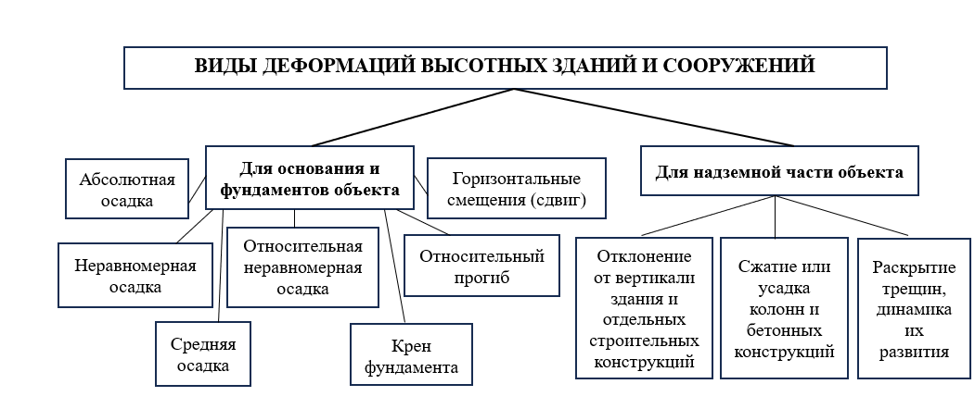

Рисунок 1.7 - Виды деформаций высотных строений [22]

В данном контексте важным условием является отдельный контроль за деформациями в каждой части конструкции «фундамент - надземная часть», поскольку они подвержены влиянию различных естественных и техногенных факторов.

Правительственный стандарт [23] был разработан для применения в строительстве, включая обследования и мониторинг технического состояния зданий, исследование задач, связанных с проектированием, а также анализ проектной документации. Однако этот стандарт был отменен с 01.01.2014 года и заменён скорректированной версией [24]. Новый акт устанавливает требования к формату и проведению работ, необходимых для контроля и повышения безопасности зданий, а также включает исследования и мониторинг технического состояния рассматриваемых объектов, включая уникальные (многоэтажные и широкопролетные) конструкции. Отмечается, что исследования причин деформаций в зданиях должны проводиться в соответствии с установленным стандартом [15], который применяется в обновлённом варианте с 2013 года.

Условия для измерения вертикальных и горизонтальных деформаций зданий, указанные в стандарте, распределены по четырем классам точности (таблица 1.3).

Таблица 1.3 - Классы точности измерения вертикальных и горизонтальных перемещений

|  |  |  |  |
| --- | --- | --- | --- |
| **Класс точности измерений** | **Допускаемая погрешность измерения**  **перемещений (мм)** | |  |
| **вертикальных** | **горизонтальных** |  |
| I | 1 | 2 |  |
| II | 2 | 5 |  |
| III | 5 | 10 |  |
| IV | 10 | 15 |  |

I, II – для зданий и сооружений: уникальных; длительное время (более 50 лет) находящихся в эксплуатации; возводимых на скальных и полускальных грунтах, на песчаных, глинистых и других сжимаемых грунтах;

- для зданий и сооружений, возводимых на насыпных, просадочных,

- заторфованных и других сильно сжимаемых грунтах;

IV – для земляных сооружений.

Методы измерения вертикальных и горизонтальных перемещений в соответствии с классом точности представлены в таблице 1.4

.

Таблица 1.4 - Методы измерения вертикальных и горизонтальных перемещений

|  |  |
| --- | --- |
| **Метод измерения** | **Класс точности измерений** |
| ***Вертикальные перемещения*** | |
| Геометрическое нивелирование | I-IV |
| Тригонометрическое нивелирование | II-IV |
| Гидростатическое нивелирование | I-IV |
| Стереофотограмметрия | II-IV |
| ***Горизонтальные перемещения*** | |
| Створных наблюдений | I-III |
| Отдельных направлений | I-III |
| Триангуляции | I-IV |
| Стереофотограмметрия | II-IV |
| Трилатерации | I-IV |
| Полигонометрии | III-IV |

Уклон фундамента здания (или сооружения в целом) необходимо определять одним из следующих методов или их сочетанием: проецированием, координированием, измерением углов или наклонов, фотограмметрией, а также машинными методами с использованием кренометров и прямых или возвратных отвесов. При этом предельные значения для измерения наклона в зависимости от высоты H рассматриваемого сооружения не должны превышать величин, указанных в таблице 1.5. [20]

Таблица 1.5 - Предельные погрешности измерения крена

|  |  |
| --- | --- |
| Здания и сооружения | 0.0001 Н |
| Промышленные здания и сооружения, дымовые трубы, доменные печи, мачты, башни и др. | 0.0005 Н |
|
| фундаменты под оборудование и агрегаты | 0.00001 Н |

Исследование вышеизложенного говорит, то что имеющаяся нормативно-методическая основа, бесспорно, обязует осуществлять наблюдение серьезных строений и зданий. Присутствие данном в показанных бумагах до тех пор пока мало пересмотрены способности, сопряженные вместе с использованием нынешних устройств и автоматизированных способов изготовления тригонометрических трудов.

**1.3 Виды деформаций и их характеристики**

Стандарт [15] определяет деформацию конструкций как изменение их положения, измеряемое по вертикальным и горизонтальным перемещениям относительно исходного состояния.

Согласно [25], деформации оснований зданий и сооружений классифицируются на два типа в зависимости от причин их возникновения:

Деформации, вызванные внешними нагрузками на основание, включая осадки, просадки и горизонтальные перемещения.

Деформации, не связанные с внешними нагрузками на основание; они проявляются в виде вертикальных и горизонтальных перемещений поверхности основания, таких как оседания, набухания и усадки грунта под собственным весом.

Осадки возникают из-за уплотнения грунта под воздействием внешних нагрузок. Просадки представляют собой деформации, происходящие как от внешних нагрузок, так и от собственного веса грунта. Горизонтальные перемещения связаны с действием горизонтальных нагрузок на основание (например, от фундамента распорных систем или подпорных стен) и могут быть следствием значительных вертикальных перемещений поверхности при оседаниях и просадках грунтов под собственным весом.[20]

Оседания – это деформации поверхности земли, возникающие в результате разработки полезных ископаемых, изменений гидрологических условий и других факторов. Набухания и усадки происходят из-за изменения объема грунтов при колебаниях влажности, температуры или под воздействием химических веществ.

В [45] указано, что совместная деформация основания и сооружения характеризуется следующими параметрами:

- абсолютная осадка S фундамента или блока;

- средняя осадка всего сооружения (или его отдельных частей) Sср;

- неравномерная (разностная) осадка точек фундамента ΔS;

- относительная неравномерность осадок ΔS/l двух точек фундамента (разность их вертикальных перемещений), отнесенная к расстоянию l между ними;

- крен (наклон) фундамента;

- относительный прогиб;

- угол закручивания сооружения;

- горизонтальное смещение сооружения.

Абсолютная осадка конкретного конструктивного элемента определяется как разность абсолютных высот (отметок) на начальном и текущем наблюдательных циклах относительно исходной точки.

$S_{i}=H_{i}-H_{0}$ (1.1)

где *Hi* и *HO* – отметки наблюдаемой высотной марки в начальном (нулевом) и i-м цикле наблюдений;

Средняя осадка всего объекта (отдельных частей):

$S_{ср}=\sum_{1}^{n}{\frac{S}{n}}$ (1.2)

где *n*- число наблюдаемых точек;

Разность осадок для двух наблюдаемых марок *k* и *l* в одном цикле наблюдений с номером *i*:

$∆S_{kl}=s_{k}-S_{l}$ (1.3)

Для одной и той же марки *k* разность осадок в циклах *i* и *i+1*:

$∆S_{k,i,i}=S_{k,i+1}-S_{k,i}$ (1.4)

Также необходимо фиксировать максимальные *Smax* и минимальные *Smin* осадки наблюдаемых конструкций или зданий. Важно отметить, что при однородном распределении осадков с течением времени происходит их быстрое затухание и стабилизация, однако переменные осадки могут вызывать наклоны, прогибы, кручения и даже разрушения конструкции или здания. Формирование данных о деформационных процессах многоэтажных строений может ухудшать условия внешней среды, связанные с температурными колебаниями и нагрузками [65].

Согласно [45], *крен* *(наклон) –* представляет собой деформацию конструкции, характеризуемую разницей высот точек *i* и *j*, отмеченных в противоположных частях здания. Эта разница может служить показателем структурной устойчивости и необходимости в проведении дополнительных исследований для предотвращения потенциальных рисков.

Относительный крен *К* (рисунок 1.8) определяется по формуле:

$K=\frac{S_{j}-S_{i}}{L}$ (1.5)

где *Si* и *Sj*- осадки в точках *i* и *j, L*- расстояние между точками *i* и *j.*

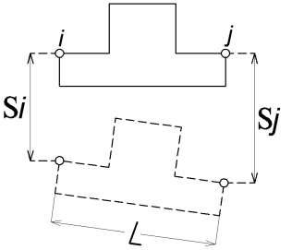

Рисунок 1.8 – Определение крена по неравномерным осадкам фундамента

Наклон вдоль продольной оси сооружения называют *завалом*, а в направлении поперечной оси - *перекосом*.

*Относительным прогибом* называется отношение стрелы прогиба фундамента к длине изгибаемого участка объекта.

Относительный прогиб (рисунок 1.9) определяется по формуле:

$f=\frac{2S_{2}\left(S_{1}+S_{3}\right)}{2L}$ (1.6)

где *S*1 и *S*3 - осадки концов рассматриваемого участка*, S*2 рассматриваемом участке, *L*- длина изгибаемого участка*.*

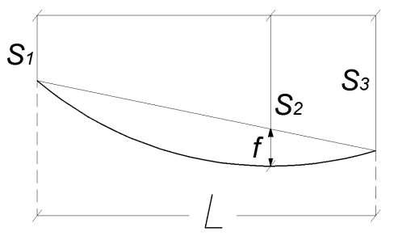

Рисунок 1.9 - Определение относительного прогиба

Кручение – это деформация конструкции, возникающая, когда ее противоположные края испытывают противоположные по направлению нагрузки. Анализ существующих нормативных и методических источников показывает, что они направлены на регламентацию исследований в связи с тем, что разрушения строительных систем в основном связаны с деформацией их оснований, что указывает на прямую зависимость между деформацией конструкции и состоянием ее основания (почвы).[25]

Безусловно, эта зависимость наблюдается и в случае низко-этажных зданий. В многоэтажных сооружениях деформация оснований также в значительной степени отражается на деформации самих конструкций. При этом разрушения в многоэтажных постройках могут возникать даже на устойчивом основании, что является заметным отличием от низко-этажных зданий.

**1.4 Обзор методов и технологий по учету деформаций высотных зданий и сооружений**

На сегодняшний день существует множество методов для решения задач тригонометрического прогноза многоэтажных объектов, включая и современные технологии. Как уже упоминалось, с 2013 года ключевым нормативным документом, регламентирующим деятельность в области выявления деформационных процессов зданий и сооружений, является новый Стандарт [15]. Этот стандарт сохранил множество положений, заложенных в документах 1981 года, при этом он предоставляет возможность использования современных тригонометрических методов, которые включают применение электрических тахеометров, спутниковой навигации и различных приборных технологий. Рассмотрим их подробнее.

**1.4.1 Нивелирование**

Как уже упоминалось ранее, стандарт [15] в качестве основных методов измерения вертикальных перемещений в зависимости от класса точности предлагает: геометрическое нивелирование, тригонометрическое нивелирование, гидростатическое нивелирование.

Наиболее широко применяется метод геометрического нивелирования, который использует краткие оптические пробы длиной от 3 до 25 метров. Основные преимущества этого метода включают высокую точность и скорость измерений превышений на станции, широкий выбор конкретных нивелиров и возможность проводить исследования в ограниченных условиях строительства [22].

Превышения между точками на расстоянии 5-10 метров могут определяться с точностью до 0,05-0,1 мм, а на расстоянии ста метров – с точностью до 0,5 мм. Измерения деформационных точек в течение всего периода исследований проводятся относительно начального основного репера или класса реперов. Полученные результаты анализируются, что позволяет оценить истинную точность замеров, а по разницам значений в циклах строятся графики остаточных перемещений. В процессе исследований, вызванных осадками, контролируется устойчивость реперов многоэтажного здания на каждом цикле замеров [26]. Существуют различные методы для определения устойчивости многоэтажных сооружений [28, 29, 30], однако плановая устойчивость исследуется в меньшей степени [31].

Кроме того, для исследования деформаций также успешно используются электрические (цифровые) нивелиры с особыми штрих-кодовыми рейками, для кодировки которых применяются RAB и BAR коды [32]. Полная автоматизация процесса нивелирования достигается за счет считывания показаний с рейки, регистрации горизонтального расстояния до неё, а также вычисления превышений между точками. Также мини-ЭВМ, встроенная в устройство, позволяет сохранять данные и часто выполнять их обработку и выравнивание непосредственно на месте. Следует отметить, что возможности цифровых нивелиров обеспечивают увеличение производительности на 50% по сравнению с традиционными оптико-механическими устройствами [26, 33]. К числу производителей данного оборудования относятся Sokkia, Topcon, Trimble, GeoMax, Leica и другие.

В [15, 22] указано, что, если условия строительства затрудняют использование геометрического нивелирования, для измерения деформаций зданий применяют тригонометрическое нивелирование с использованием коротких оптических проб длиной до 100 метров. В этом случае требуемый инструментальный набор должен включать точные модели теодолитов, такие как Т-2, Т-5, а также прецизионные модели Т-0,5 и Т-1 с трубчатыми уровнями или электрические тахеометры [15].

Также для исследований необходимо учитывать требования, позволяющие минимизировать влияние рефракции [22].

Гидростатическое нивелирование, основанное на применении законов равновесия воды в передаваемых резервуарах, используется для измерения условных вертикальных перемещений в следующих случаях: малодоступность других методов учета движений; отсутствие фиксирующих марок; невозможность присутствия человека на участке работ (для обеспечения технической безопасности). Однако в случае, если здание испытывает динамические нагрузки, метод гидростатического нивелирования не применяется [15].

Этот метод может быть реализован с помощью портативных рукавных нивелиров, стационарных гидростатических или гидродинамических систем, например [34]. Однако стоит отметить, что использование гидросистем связано с серьезными координационными и научно-техническими проблемами, поэтому случаи их применения редки [32].

**1.4.2 Методы определения плановых смещений и кренов**

Регламентное тригонометрическое наблюдение включает в себя определение горизонтальных смещений зданий, сооружений и их конструктивных элементов. Основными методами их измерения, согласно [22], являются линейно-угловые измерения и побочное нивелирование.

Линейно-угловые измерения могут выполняться в виде специализированных сеток триангуляции и трилатерации, полигонометрических ходов, комбинированных сетей, угловых и линейных засечек, сетей из вытянутых треугольников с измеренными сторонами и высотами. В таких сетках углы измеряются с высокой точностью от 0,5" до 2,0" [26].

В [32] указано, что линейно-угловые измерения используются при исследовании деформаций зданий и их отдельных компонентов, особенно когда наблюдаемые точки располагаются на различных высотах, что обычно затрудняет доступ. При этом применение данного метода должно обеспечивать безопасность при выявлении деформаций.

Ключевым инструментом для подобных работ в настоящее время является электронный теодолит. Однако достоверность регистрации деформаций должна соответствовать данным таблицы 1.3 (класс точности измерения вертикальных и горизонтальных перемещений).

Метод побочного нивелирования применяется для контроля поперечных горизонтальных смещений зданий и конструктивных элементов с явной геометрией. Технология выполнения работ и основные недостатки данного метода подробно изложены, например, в [22].

На сегодняшний день известно множество методов определения крена многоэтажных объектов, среди которых наиболее распространенными являются: высокоточное нивелирование, способ вертикального проектирования, способ горизонтальных углов, способ направлений, способ координат (засечек). Подробная оценка и последовательность работ, характерные для упомянутых методов, представлены в [32]. Следует отметить, что при вертикальном проектировании визуальные устройства для учета наклона обеспечивают точность до 1-2 миллиметров на 100 метров, в то время как лазерные устройства – до 15 миллиметров на 300 метров.

На сегодняшний день предложены технологические процессы для определения деформационных изменений многоэтажных зданий с использованием приборных методов, видео-измерительных систем, а также спутниковой навигации и современных электронных тахеометров. Оценка и возможности использования этих методов будут рассмотрены далее.[24]

**1.4.3 Фотограмметрические методы**

Согласно [22], фотограмметрические методы измерения деформаций заключаются в определении разницы в положении точек объекта, выявленных на фотографиях, сделанных в разные моменты времени. Выделяют аэрофотограмметрический и стереотопографический методы. Первый метод фиксирует деформации в одной плоскости, в то время как второй позволяет определять изменения в разных направлениях. Применение фотограмметрического метода подразумевает съемку объекта в любой момент времени с одного или нескольких отдельных мест; в стереофотограмметрическом методе объект фотографируется с двух точек наблюдения, что позволяет получить наложение перекрывающихся изображений.

Ключевым преимуществом этих методов является возможность синхронного определения деформаций большого количества наблюдаемых точек объекта или деформационных плоскостей. Также важно использование данных этих методов для создания ретроспективных оценок деформационных изменений [15]. Фотограмметрические методы обеспечивают высокую эффективность, точность и уровень автоматизации извлечения геометрических данных объекта.

Для учета деформаций с помощью рассматриваемых методов могут использоваться фототеодолиты, измерительные и стереофотограмметрические камеры. Перед проведением работ объект, доступный для измерений, обычно маркируется, фиксируя на нем специальные метки-мишени. Затем их положение устанавливается после каждого цикла сбора данных по линии измерения фотографий.

Согласно [15], при использовании стереофотограмметрического метода для определения положения деформируемого объекта съемка должна проводиться с калиброванной камеры с одного или нескольких базисов, а обработка стереопар фотографий осуществляется в фотограмметрических системах с использованием координат основных точек.

В настоящее время объемные фотограмметрические измерения числовых фотографий можно выполнять с использованием компьютерных стереокомпараторов, которые включают специализированные программы и дополнительные устройства, обеспечивающие направление измерительной марки-курсора в объемную форму и регистрацию получаемых координат [35].

Несомненно, неточность определения деформаций методами фотограмметрии должна соответствовать данным таблицы 1.3 (группа точности измерений вертикальных и горизонтальных движений).

Современные достижения в области фотограмметрии позволили разработать передовые фотограмметрические измерительные системы для выполнения бесконтактных геометрических измерений, например, специальное оборудование V-STARS. Одной из его функций является наблюдение за деформациями и движениями объектов и конструкций, вызванными изменением температуры или нагрузками. Этот метод позволяет устанавливать многомерные координаты точек объекта на основе серии цифровых фотографий, обеспечивая при этом высокую скорость съемки и впечатляющую точность измерений: 5 мкм + 5 мкм/м [36].

**Выводы по первой главе**

В этой главе была проанализирована текущая ситуация в области изучения геодезического мониторинга высотных зданий, что представляет собой важную тему в контексте обеспечения безопасности и долговечности строительных объектов. Высотные здания являются сложными инженерными сооружениями, подверженными воздействию различных физических и экологических факторов. Мониторинг таких зданий является необходимым условием для оценки их устойчивости и безопасности.

Существующая нормативная база охватывает множество аспектов, связанных с мониторингом сооружений, включая методические рекомендации и требования к проведению геодезических исследований. Однако в связи с развитием технологий и методик существует необходимость в обновлении ряда стандартов.

Современные методы, такие как лазерное сканирование и автоматизированные системы мониторинга, обеспечивают высокую точность и эффективность в отслеживании изменений. Внедрение новых технологий позволяет сократить количество ошибок и улучшить анализ данных.

**ГЛАВА 2 СОВРЕМЕННЫЕ МЕТОДЫ И ТЕХНОЛОГИИ АВТОМАТИЗИРОВАННОГО МОНИТОРИНГА ГЕОМЕТРИЧЕСКИХ ПАРАМЕТРОВ И ДЕФОРМАЦИЙ ВЫСОТНЫХ ЗДАНИЙ**

**2.1 Принципы построения автоматизированных систем мониторинга**

Создание автоматизированных систем геодезического контроля для оценки деформаций высотных зданий основывается на нескольких ключевых принципах, включая выбор оптимального оборудования, установку геодезических точек, расстановку приборов, настройку программного обеспечения, создание системы оповещения, постоянный мониторинг и анализ данных, а также принятие мер по предотвращению повреждений.[40]

При выборе оборудования необходимо подобрать соответствующее геодезическое оборудование, способное обеспечить высокую точность и безопасность измерений. Для мониторинга многоэтажных строений это может быть как точный теодолит, так и электронный лазерный сканер, который способен выполнять замеры на больших расстояниях.

Установка тригонометрических пунктов должна производиться в устойчивых и надежных местах, которые не подвержены деформациям. Это могут быть основы зданий или другие строительные элементы, обеспечивающие необходимую стабильность.

При расстановке измерительных устройств их необходимо размещать таким образом, чтобы они обеспечивали оптимальное покрытие всей системы здания. Это может потребовать установки нескольких приборов на разных этажах или углах сооружения.[42]

Настройка программного обеспечения для автоматизации процесса мониторинга должна включать в себя специальное ПО, которое автоматически собирает данные с тригонометрических устройств, обрабатывает их и предоставляет информацию о деформациях.

Создание системы оповещения позволит своевременно реагировать на выявленные деформации. Такая система должна автоматически информировать ответственных лиц о потенциальных угрозах и необходимых действиях для предотвращения дефектов или аварий.

Непрерывный мониторинг и анализ данных требуют работы системы в режиме постоянного контроля, что обеспечивает сбор информации о движениях и деформациях здания в реальном времени. Собранные данные должны регулярно анализироваться для выявления трендов и паттернов деформаций. При необходимости необходимо предпринимать меры для предотвращения дальнейших деформаций и устранения обнаруженных проблем, включая проведение ремонтных работ или изменения в эксплуатации здания.[46]

Таким образом, создание автоматизированных систем тригонометрического контроля для мониторинга деформаций высотных зданий требует комплексного подхода, включающего выбор оптимального оборудования, правильное расположение измерительных пунктов, настройку программного обеспечения и постоянный анализ полученных данных.

**2.2 Обзор методов и технологий по учету деформаций высотных зданий**

В настоящее время для решения задач тригонометрического мониторинга многоэтажных объектов существует широкий спектр методов, включая как традиционные, так и современные подходы. В этой связи стоит отметить, что ключевым нормативным документом, регулирующим деятельность по выявлению деформационных процессов в строениях и зданиях, с 2013 года является новый стандарт [17]. Данный стандарт сохраняет множество положений, содержащихся в документе 1981 года, однако также открывает возможности для применения современных тригонометрических методов, связанных с использованием электронных тахеометров, спутниковой навигации и других приборных технологий. Рассмотрим их более подробно.

**2.2.1 Нивелирование**

Как уже упоминалось, стандарт [15] рекомендует для измерения вертикальных перемещений в зависимости от класса точности использовать следующие основные методы: геометрическое нивелирование, тригонометрическое нивелирование и гидростатическое нивелирование.

Наиболее распространенным является метод геометрического нивелирования с использованием коротких смотровых проблесков, длина которых варьируется от 3 до 25 метров. Основными преимуществами данного метода являются высокая точность и скорость замеров, возможность работы в условиях ограниченного пространства и широкий выбор нивелиров [22].

При превышениях на расстояниях 5-10 м точность достигает 0,05-0,1 миллиметра, а на расстояниях до ста метров – до 0,5 миллиметра. Оценка деформационных точек (марок) в течение всего периода исследований производится относительно начального основного репера или категории реперов. Полученные результаты сопоставляются, что позволяет оценить достоверность измерений и создать графики изменений на основе разностей значений в циклах. В ходе наблюдений, в результате осадков, контролируется устойчивость реперов многоэтажных объектов [26]. Для установления устойчивости таких объектов существует несколько известных методов [28, 29, 30], хотя плановой устойчивости уделяется меньшее внимание [27].

Кроме того, для исследования деформаций успешно применяются электрические (числовые) нивелиры с особыми штрихкодными рейками, для кодировки которых используются RAB и BAR коды [32]. Полная автоматизация процесса нивелирования достигается благодаря считыванию данных с рейки, регистрации горизонтального расстояния до нее и расчету превышения между точками. Встроенный мини-компьютер позволяет хранить информацию, а также обрабатывать и уравновешивать ее непосредственно на месте. Следует отметить, что возможности числовых нивелиров обеспечивают повышение производительности на 50% по сравнению с традиционными оптико-механическими приборами [26, 33]. Ассортимент такого оборудования представлен компаниями Sokkia, Topcon, Trimble, GeoMax, Leica и другими.

Если условия строительства затрудняют использование геометрического нивелирования, для измерения остатка зданий применяется триангуляционное нивелирование с короткими проблесками длиной до 100 м. В этом случае необходимый инструментарий должен включать точные теодолиты моделей Т-2, Т-5, а также прецизионные модели Т-0,5 и Т-1 с мнимыми трубчатыми уровнями или электрические тахеометры [15].

Кроме того, для исследований необходимо учитывать требования, которые позволяют минимизировать влияние отвесной рефракции [22].

Гидростатическое нивелирование, основанное на применении законов гидростатики в передающихся резервуарах, используется для измерения условных отвесных движений точек в следующих случаях: при недоступности других методов учета движений, отсутствии фиксации марок и невозможности присутствия человека на участке проведения работ (из соображений технической безопасности). Однако, если строение или здание подвержены динамическим перегрузкам, этот метод не применяется [15].

Для гидростатического нивелирования могут использоваться портативные рукавные нивелиры, стационарные гидростатические или гидродинамические системы, например [34]. Тем не менее, стоит отметить, что использование гидросистем связано с серьезными координационными и научно-техническими трудностями, поэтому случаи их применения являются единичными [32].

**2.2.2 Методы определения плановых смещений и кренов**

Плановый геодезический мониторинг включает измерение горизонтальных смещений зданий, сооружений и их конструктивных элементов. Основными методами измерения, согласно [22], являются линейно-угловые измерения и боковое нивелирование.

Линейно-угловые измерения могут проводиться с использованием специализированных сеток триангуляции и трилатерации, полигонометрических ходов, комбинированных сеток, а также круговых и прямолинейных засечек, сеток с удлинёнными треугольниками с известными гранями и высотами. При этом углы между гранями измеряются с высокой точностью, варьирующей от 0,5" до 2,0" [26].

Как указано в [32], линейно-угловые измерения применяются для исследования деформаций зданий и их отдельных компонентов, особенно в случаях, когда наблюдаемые точки расположены на различных высотах и труднодоступны. Применение этого метода должно обеспечивать безопасность определения деформаций.

Ключевым инструментом для подобных работ в настоящее время является электрический теодолит.

Метод бокового нивелирования используется для контроля поперечных горизонтальных смещений зданий и конструктивных элементов сложной формы. Технология выполнения работ и основные этапы метода подробно описаны, например, в [22]. В настоящее время существует множество методов определения наклона многоэтажных зданий, среди которых наиболее распространёнными являются: прецизионное нивелирование, метод отвесного проектирования, метод горизонтальных углов, метод течений и метод засечек. Подробное описание и последовательность работ для указанных методов представлены в [32]. Отмечается, что при отвесном проектировании точность измерений наклона достигает 1-2 миллиметров на 100 метров, а лазерные устройства обеспечивают точность около 15 миллиметров на 300 метров.

В настоящее время предложены технологические процессы для установления деформационных действий многоэтажных зданий с использованием приборных методов, видеозаписей замеров, а также спутниковой навигации и современных электрических тахеометров.

**2.2.3 Электронные тахеометры**

Применение электрических тахеометров в топографо-геодезических работах весьма распространено. Это оборудование заняло свою нишу в области тригонометрического прогнозирования технических объектов, включая учет деформационных процессов. Высокая точность измерений играет здесь ключевую роль: круговые замеры обеспечивают точность до 0°00’0,5", а измерения расстояний — до 0,5 миллиметров + 1 мм/км (1 миллиметр + 1 мм/км в безотражательном режиме). На рынке представлены различные модели этого оборудования, в том числе от таких производителей, как Sokkia, Trimble, Leica и других. В настоящее время конкурентоспособными являются и зарубежные бренды, такие как Foif.[37]

Современные механизированные тахеометры, оснащенные сервоприводами, получили широкую популярность. Эти устройства позволяют осуществлять механическое вращение вокруг своей оси и поворот визуальной трубы, что обеспечивает точное слежение за отражателями на больших расстояниях. Автоматизированные системы считывают данные во время отдельных сеансов и регистрируют возможные перемещения за короткие промежутки времени.

Стандартная схема исследований деформационных процессов технических объектов с использованием механизированных тахеометров, согласно [36], включает следующие этапы:

Установка устройства в стабильном месте, обеспечивающем широкий обзор объекта исследования и защищенном от деформационных воздействий. Если невозможно обеспечить стабильные условия, можно использовать основные точки в виде отражающих призм, для которых определяется состояние тахеометра;

Закрепление специализированных отражателей в контрольных местах объекта;

Периодический контроль положения отражателей в местной системе координат;

Сравнение циклов исследований для определения стабильности контрольных пунктов отражателей.

Одной из ключевых тенденций в разработке электрических тахеометров является высокая степень автоматизации, что сводит функции пользователя к мониторингу и управлению работой устройства. Также наблюдается направление на интеграцию GPS-технологий [37].

В современных тахеометрах, объединённых с навигационными приемниками, цифровыми нивелирами и другими устройствами, а также специализированным программным обеспечением (СО), часто создаются автоматизированные тригонометрические системы прогнозирования.

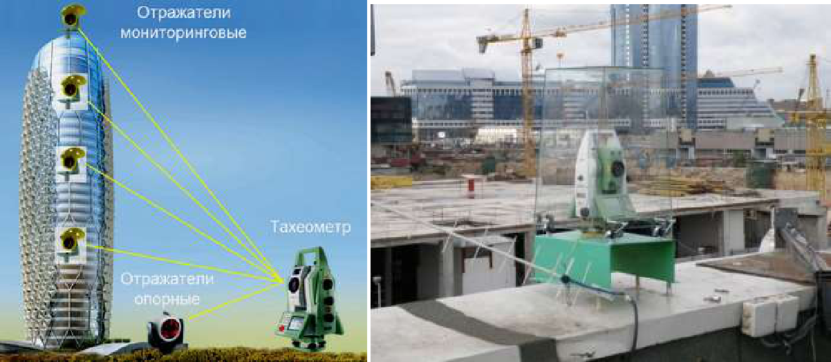

Рисунок 2.1 - Мониторинг здания с применением роботизированного

тахеометра

**2.2.4 Мониторинг объектов с применением глобальных навигационных спутниковых систем**

Факторами, способствующими широкому применению оборудования глобальных навигационных спутниковых систем (ГНСС), являются: возможность непрерывного определения координат, устойчивость к погодным условиям, быстрая реакция на запросы, высокая точность получаемых данных, компактные размеры и небольшой вес приемников, низкое энергопотребление, простота использования и относительно невысокая стоимость.

В отличие от многих других методов, которые требуют выполнения измерений в определенные промежутки времени, наблюдение за деформациями различных объектов с использованием спутниковых технологий может осуществляться как в режиме реального времени, так и в процессе постобработки. Эта возможность значительно увеличивает эффективность учета деформационных изменений в различных технических сооружениях.

В частности, как отмечается в [38], существуют рекомендации по интеграции массовых навигационных спутниковых систем для исследования деформаций гидротехнических сооружений. Что касается многоэтажных зданий, в [39] установлено, что GPS-позиционирование позволяет определять перемещения с точностью до 1 см, что для многоэтажных объектов с возможными горизонтальными смещениями в десятки сантиметров считается достаточно высокой достоверностью. Редкие случаи ошибок в измерениях могут быть связаны с отличительными методами исследований. Измерения проводятся с использованием двух групп приемников: установленных в контрольных точках объекта (роверы) и размещенных в местах с известными координатами (базисные станции). Такой подход позволяет привязывать роверные станции не к абсолютным, а к базисным координатам. Достоверность фазовых измерений достигает миллиметровой точности. В этом контексте системы GPS могут стать эффективным инструментом для мониторинга динамических характеристик многоэтажных зданий и сооружений. Пример реализации такого мониторинга представлен на рисунке 2.2. [36]

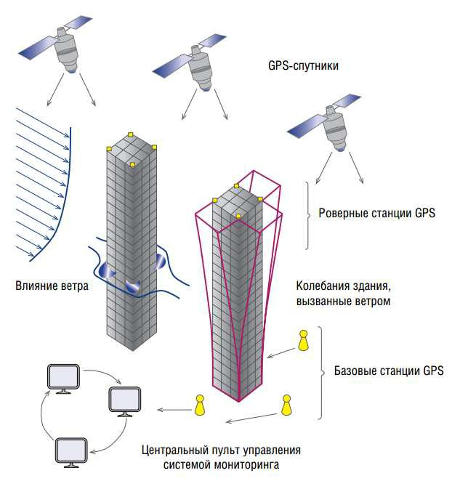

Рисунок 2.2 - GPS-мониторинг ветрового воздействия на высотное здание

В настоящее время на рынке представлен широкий ассортимент оборудования, предназначенного для выполнения технологических процессов спутникового позиционирования, которое имеет различные функции и отличается своими характеристиками.

Однако важно отметить, что, несмотря на все разнообразие применения ГНСС, существует ряд нерешенных проблем. Одной из главных является невозможность прохождения сигнала до приемника или его значительное искажение и замедление, что может происходить из-за листвы деревьев, плотной облачности, помех от наземных радиоисточников, а также влияния магнитных бурь.[39]

**2.2.5 Наземный лазерный сканер**

Как отмечается в [40], основа НЛС заключается в измерении большого количества точек, принадлежащих плоскости исследуемого объекта, с использованием лазерной развертывающей системы (лазерного сканера или лидара). Независимо от типа устройства и используемого оборудования, результатом полевых работ и последующей обработки является многомерная точечная модель (скан, облако точек) исследуемого объекта, отображающая большое количество точек с известными координатами X, Y и Z (см. изображение 2.3).

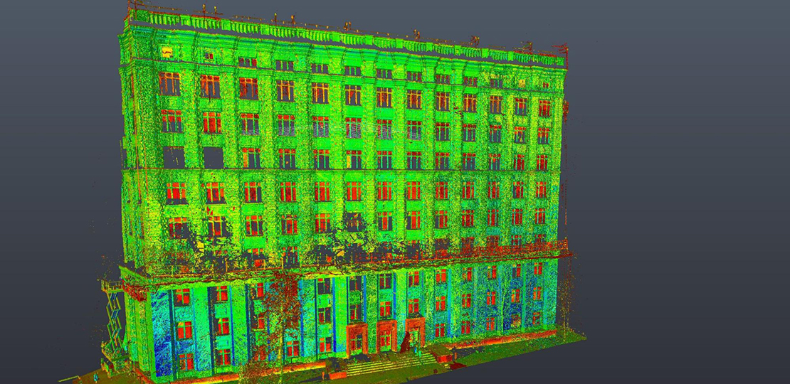

Рисунок 2.3 - Пример облака точек фасада здания

Основные положительные стороны НЛС в решении задач, связанных со сбором геопространственных данных о технических объектах, как отмечается в [40, 41], включают:

- высокую скорость выполнения работ;

- значительную точность;

- бесконтактный способ сбора данных;

- всесторонность и детальность получаемых результатов;

- моментальную многомерную визуализацию;

- минимальное влияние «человеческого фактора».

К ключевым недостаткам технологических процессов относятся высокая стоимость оборудования, отсутствие нормативной базы для выполнения работ и стандартизированных технологий, касающихся точности измерений. Кроме того, актуальной остается проблема нехватки квалифицированных специалистов, способных осуществлять полевые работы с использованием НЛС и качественно обрабатывать их результаты.[41]

Главной задачей в оценке технологического состояния многоэтажных объектов с применением данной технологии является не только количество съемок, которые, по сути, полностью автоматизированы, но и обработка полученных результатов. Необходимо использовать точечные многомерные модели или переводить их в понятные для анализа формы, что позволит решить проблемы учета деформаций. К таким формам могут относиться как тонкие (двумерные), так и многомерные модификации объектов.

Числовые многомерные модели (ЦТМ) зданий и сооружений до недавнего времени создавались лишь на стадии проектирования объектов. Однако возможность контроля различных геометрических характеристик для оценки соответствия проектным решениям привела к созданию рассматриваемых 3D-моделей и на этапах эксплуатации объектов [40, 41].

Твердотельное моделирование может осуществляться по трем основным схемам:

Механическое моделирование, при котором проект исследует конкретную область точечной модели и затем встраивает ее в основной элемент.

Автоматическое моделирование, при котором фильтрация точечной модели и выбор типа примитива задаются пользователем.

Диалоговое моделирование, когда пользователь напрямую создает объемный объект, который затем автоматически "вписывается" в облако точек.

Основными преимуществами твердотельного моделирования являются: удобство работы в системах автоматизированного проектирования (САПР), наглядность и последовательность получаемых моделей. На сегодняшний день существует множество программных комплексов, выполняющих пространственное моделирование (AutoCAD, 3D Studio MAX, Maya, LightWave, MicroStation и др.).[42]

**2.3 Интеграция современных технологий (лазерное сканирование, БПЛА, GPS).**

Сочетание современных технологий, таких как лазерное сканирование, беспилотные летательные аппараты (БПЛА), GPS и механическое зрение, в рамках применения глобальных навигационных спутниковых систем (ГНСС) представляет собой мощный инструмент для мониторинга деформаций, включая многоэтажные здания. Эти технологии можно объединить следующим образом:

1 Лазерное сканирование (LiDAR) позволяет получать точные трехмерные модели объектов и их окружения. Это может быть использовано для мониторинга деформаций зданий и анализа изменений в их конструкции.

2 Беспилотные летательные аппараты (БПЛА) обеспечивают быструю и эффективную аэрофотосъемку многоэтажных зданий, что позволяет получать качественные изображения для создания точных 3D-моделей и отслеживания изменений со временем.

3 Глобальные навигационные спутниковые системы (ГНСС) позволяют определять точные географические координаты объектов как внутри помещений, так и на открытых площадках. Это обеспечивает возможность точной геопривязки собранных данных и мониторинга изменений в пространстве.

4 Технологии машинного зрения могут использоваться для автоматического анализа изображений и выявления деформаций или повреждений в конструкции зданий. Это позволяет быстро обнаруживать потенциальные проблемы и принимать меры по их устранению. [47]

Интеграция этих технологий создает единую систему мониторинга деформаций многоэтажных строений, что обеспечивает высокую точность, своевременность и эффективность в обнаружении и анализе изменений. Кроме того, автоматизация процесса сбора и обработки данных позволяет сократить время и затраты на мониторинг, а также оперативно реагировать на выявленные проблемы.

Интеграция современных технологий машинного зрения и глобальных навигационных спутниковых систем (ГНСС) для мониторинга деформаций многоэтажных зданий обладает множеством преимуществ. Установка видеокамер вместе с механизмами машинного зрения в многоэтажных строениях позволяет вести постоянный мониторинг их состояния. Эти камеры могут располагаться в труднодоступных местах и фиксировать видео- или фотоматериалы высокого разрешения.

Геопривязка видеокамер: Видеокамеры должны быть геопривязаны с помощью ГНСС для точного определения их местоположения внутри здания. Это обеспечивает возможность связывать полученные изображения с географическими координатами и определять взаимосвязь между конкретными объектами и их геопривязанными координатами.[49]

Анализ изображений с использованием машинного зрения: Полученные изображения могут обрабатываться с помощью алгоритмов машинного зрения для выявления деформаций в структуре здания. Это включает в себя обнаружение и анализ трещин, смещений, повреждений систем и других дефектов.

Мониторинг изменений во времени: Система может постоянно делать снимки и сравнивать их с предыдущими данными, чтобы обнаруживать любые изменения в состоянии здания. Это позволяет оперативно реагировать на потенциальные проблемы и предотвращать серьезные деформации.

Интеграция с другими системами мониторинга: Данные, полученные с помощью видеокамер и машинного зрения, могут быть объединены с информацией от других датчиков, таких как акселерометры, инклинометры и другие, для более точной оценки состояния конструкции.

Такой подход к мониторингу позволяет быстро выявлять и анализировать деформации многоэтажных зданий, что помогает предотвращать серьезные дефекты и гарантировать их безопасное использование. Кроме того, он может быть полезен при планировании ремонтных работ и обслуживании зданий.[47]

**2.4 Описание алгоритмов обработки и анализа данных машинного зрения с помощью ГНСС для мониторинга деформации высотных здании**

Применение машинного зрения в сочетании с глобальными навигационными спутниковыми системами (ГНСС) для мониторинга деформаций многоэтажных зданий требует разработки специализированных алгоритмов обработки и анализа данных. Ниже представлены ключевые операции и методы, которые могут быть использованы в этих системах:

Выявление объектов и регистрация изображений:

Система машинного зрения должна уметь распознавать объекты на поверхности здания с помощью различных методов, таких как видеодетектирование границ, сегментация и классификация.

Изображения, содержащие деформации или изменения, должны фиксироваться и регистрироваться с использованием данных ГНСС для точной геолокации.[50]

Полученные изображения необходимо сопоставлять с предыдущими данными для выявления деформаций и изменений. Для этого могут использоваться методы сравнения ключевых точек, дескрипторов или подходы, основанные на глубоких нейронных сетях.

Алгоритмы обработки изображений должны уметь выявлять деформации в структуре здания, такие как трещины, смещения, повреждения систем и другие признаки дефектов. Это может включать анализ структуры, выявление изменений в силуэтах объектов и сравнение форм и объемов объектов на изображениях. После обнаружения деформаций необходимо провести их количественную оценку. Это может быть осуществлено с помощью измерений объемов деформированных объектов на изображениях и их сопоставления с базовыми значениями, а также с применением методов компьютерного зрения для точных замеров.[52]

Данные ГНСС могут быть использованы для геопривязки и геолокации изображений, а также для определения точного местоположения объектов внутри здания. Это позволяет создавать картографические представления деформаций и определять их распределение по поверхности здания.

Данные, полученные с помощью машинного зрения и ГНСС, могут быть объединены с другими показателями, такими как данные с датчиков или технические измерения, для более точной оценки состояния конструкции.

Результаты анализа деформаций должны быть визуализированы и представлены в понятной форме для пользователей, таких как инженеры и управляющие зданиями. Это может быть реализовано через создание графиков, диаграмм, тепловых карт или трехмерных моделей.

Методы обработки и анализа данных машинного зрения в сочетании с ГНСС должны быть целенаправленно адаптированы к специфическим требованиям мониторинга деформаций многоэтажных зданий, обеспечивая высокую точность и эффективность в выявлении и анализе изменений.[54]

**2.5 Виды геодезического контроля за геометрическими параметрами зданий**

Среди различных типов мониторинга зданий особое внимание следует уделить контролю геометрических параметров и наблюдению за деформациями. Изменения в геометрии конструкции могут привести к снижению ее функциональности, появлению трещин и, в конечном итоге, к риску обрушения. Внешние нагрузки, такие как ветер, снег, гололед, солнечное излучение, слабое основание и другие факторы, могут вызывать колебания и искривления конструкций, а также их наклон и излом. Эти параметры могут изменяться как ежедневно, так и сезонно, вызывая пластические деформации до десятков сантиметров. Пересмотренные геометрические характеристики, связанные с деформациями, которые необходимо учитывать при прогнозировании состояния многоэтажных зданий, представлены на рисунке 2.4.[41]

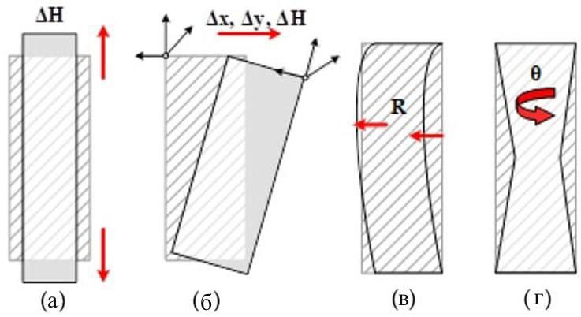

Рисунок 2.4 - Параметры мониторинга: а) вертикальные перемещения;

б) крен; в) изгиб; г) кручение.

Безусловно, описанные характеристики деформаций подлежат прогнозированию с использованием различных геопространственных методов и технологий, так как эти параметры являются функциями линейных и круговых движений. Такой мониторинг осуществляется с применением различных подходов, в том числе тригонометрических. В настоящее время массовые навигационные спутниковые системы (ГНСС) становятся важным элементом любой системы прогнозирования. ГНСС предоставляет надежные и частые данные об изменении местоположения объектов наблюдения. Однако, из-за невозможности измерения местоположения по вертикали от основания до вершины конструкции, информация от ГНСС отображает лишь абсолютное смещение Δ системы. Это смещение может указывать на перемещение системы без привязки к основному уровню. Таким образом, причина этого смещения остается неизвестной и может быть результатом элементарного пластического перемещения, сдвига и излома или комбинации смещений и наклона (см. рис. 2.5).[42]

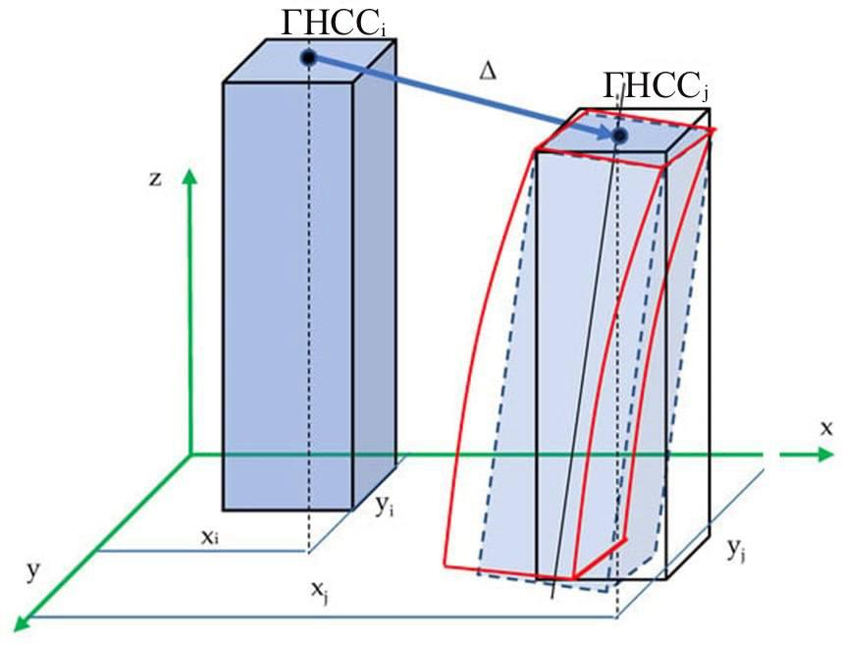

Рисунок 2.5 - Смещение конструкции, вызванное креном или изгибом в сочетании с пространственным смещением.

Очевидно, что одни только наблюдения с использованием ГНСС не способны точно отразить процесс разрушения. Поэтому ГНСС может быть в первую очередь применен в качестве вспомогательного источника данных для определения вертикальных смещений системы, но для проверки факторов смещения и получения точной картины разрушения необходимы дополнительные измерения. Эффективным способом преодоления ограничений ГНСС является комбинация его с другими тригонометрическими или нет геодезическими методами и измерениями.[41]

Тригонометрическая дисциплина предлагает множество методов измерения деформаций объектов в заданных направлениях. В настоящее время существует ряд проблем, связанных с различными наземными тригонометрическими измерениями, спутниковыми измерениями, фотограмметрическими технологиями и другими методами. Наибольшую популярность получили наземные тригонометрические измерения. Остановимся на этих методах подробнее, так как их описание можно найти в тригонометрической литературе. Эти методы оказались основными для прогнозирования разрушений и хорошо изучены. К основным тригонометрическим методам относятся спиртовое и гидростатическое/динамическое выравнивание вертикальных движений, а также тахеометры, среди которых выделяются тахеометры для определения пластических движений. Другими наземными тригонометрическими методами являются наземное лазерное сканирование, глубинные камеры и наземная радиолокационная интерферометрия. В некоторых исследованиях рассматриваются технологические процессы InSAR. В одной из статей сравниваются глубинные камеры и лазерные сканеры с целью оценки их различий. Систематическое исследование наземной радиолокационной интерферометрии представлено в работе, где рассматривается интеграция ГИС и данных о дефектах зданий, включая геологические исследования и 3D-моделирование.

Однако эти технологии являются сложными, требуют квалифицированного персонала и плохо поддаются автоматизации. Особенно остро стоит проблема частоты исследований. Очевидно, что выравнивание, наземное лазерное сканирование или наземная радиолокационная интерферометрия не могут гарантировать более одной серии измерений в день. Именно поэтому в качестве вспомогательного источника данных часто используются только тригонометрические методы. Значительные успехи достигнуты в комбинированном использовании ГНСС с наземными тригонометрическими измерениями и датчиками.[41]

В первый раз ГНСС была использована для прогнозирования более 20 лет назад. Несмотря на высокую частоту исследований и достоверность, использование ГНСС ограничено количеством точек измерения, площадью исследования (необходимостью открытого неба для спутников) и сложными методами обработки данных. Чтобы преодолеть эти недостатки, ГНСС была интегрирована с другими датчиками для определения смещений в различных местах, такими как акселерометры, гидростатические уровни и инклинометры. В одном из исследований представлен пример интеграции ГНСС с доступными акселерометрами, однако это решение не является концепцией прогнозирования. В другом исследовании рассматривается еще один аспект интеграции ГНСС с другими приборами. ГНСС может помочь получить непрерывные данные с двух видеокамер для определения трехмерных смещений многоэтажных зданий. Этот случай иллюстрирует поддержку технологий машинного зрения. Основным направлением таких технологий является аэрофотограмметрия, где изображение выступает исходным источником данных.

**2.5.1 Фотограмметрический мониторинг деформации здании**

Фотограмметрия делится на наземную и воздушную. Наземная фотограмметрия известна с момента своего появления, в то время как аэрофотограмметрия на близком расстоянии заняла её место благодаря развитию эффективных и недорогих беспилотных летательных аппаратов (БПЛА). По этой причине последний вариант часто называют фотограмметрией БПЛА. С одной стороны, классическая теория использует фотограмметрию с близкого расстояния для прогнозирования разрушений. С другой стороны, недавние достижения в области компьютерного зрения и числовой обработки изображений изменили традиционную фотограмметрию на цифровую, что значительно увеличило возможности автоматизации измерений.

Из последних публикаций, относящихся к классической наземной фотограмметрии для прогнозирования, следует отметить следующие исследования: работа [25] предлагает вариант фотограмметрии с одним изображением и её интеграцию с тригонометрическими измерениями; исследования [26, 27] анализируют аэрофотограмметрические наблюдения разрушений с использованием доступных камер, особенно в отношении мостов; работы [28, 29] изучают аэрофотограмметрические наблюдения разрушений с применением развертывания миссии (исследования показывают первый шаг к автоматизации измерений); исследование [30] предлагает концепцию измерения движений с использованием панорамной, наклонной и зум-камер для выявления разрушений зданий; а работа [31] рассматривает прогнозирование с использованием мобильной камеры.

Неоспоримым преимуществом фотограмметрических технологий является возможность определения большого количества точек в системе. Однако обычная задача прогнозирования сооружения высотой 100 метров представляет собой серьёзную проблему для наземной фотограмметрии из-за невозможности присвоения плоскости здания к поверхности. Даже если бы это было возможно, погрешности, вызванные искажениями в возможностях и разрешении, снизили бы общую достоверность до неприемлемого уровня.

В отличие от наземной фотограмметрии, аэрофотограмметрия на базе БПЛА, благодаря своей высокой мобильности, позволяет создавать и трансформировать наиболее детальные формы сооружений. Технически аэрофотограмметрия БПЛА представляет собой аналог наземной фотограмметрии, но с значительно большим объемом данных [35]. В настоящее время аэрофотограмметрия БПЛА широко используется для прогнозирования состояния объектов. Существуют многочисленные публикации на эту тему, например, работа [33], в которой для прогнозирования колебаний использовалась аэрофотограмметрия БПЛА, а также [49], демонстрирующая лабораторные испытания модификации шестиэтажного здания, где оценивались сдвиги с использованием корреляции изображений БПЛА.

Автоматизация обработки данных БПЛА представляет собой непростую задачу. Наряду с учетом пластических смещений, наблюдение трещин является одним из наиболее важных применений фотограмметрии на близком расстоянии, в первую очередь из-за простоты идентификации трещин на изображениях и их измерений. Многосторонний анализ обнаружения трещин представлен в работах [30, 22]. Характерной чертой измерений трещин является необходимость использования всего лишь одного изображения для анализа. С другой стороны, данные для выявления трещин легко обрабатываются и могут быть автоматизированы. В работах [21, 17] представлены решения для автоматизированного обнаружения трещин с применением методов машинного обучения, основанных на принципах компьютерного зрения. Фотограмметрические основы прогнозирования трещин описаны в трудах [17, 18]. В последнее время наблюдается повышенный интерес к технологиям на базе БПЛА для прогнозирования трещин [38, 40, 41]. В работе [51] рассматривается новый вычислительно эффективный метод контроля трещин на основе машинного зрения, реализованный в доступном беспилотном летательном аппарате с инновационным методом для извлечения необходимой информации из изображений. Однако одним из недостатков исследований с использованием БПЛА является низкая точность, которая не соответствует современным требованиям. Таким образом, данные, полученные с помощью БПЛА, могут использоваться как вспомогательный источник информации для прогнозирования разрушений систем.

**2.5.2 Фотограмметрические методы и подходы при мониторинге на основе машинного зрения**

Поскольку мы находимся на пути к созданию системы, основанной на машинном зрении, более подробно рассмотрим фотограмметрические методы и подходы. Обращаясь к наземной фотограмметрии на близком расстоянии, стоит упомянуть традиционные работы [52, 53], которые предлагают более комплексный анализ данного направления. Несмотря на многообразие представленных фотограмметрических примеров, все они основываются на стандартном методе и точных данных. Это означает, что независимо от текстуры, каждое исследование включает в себя создание тригонометрической связи или привязку к определенной базовой системе (системе координат), маркировку и контроль, а также соблюдение единых условий фотограмметрической съемки [53].

Навыки, полученные в области компьютерного зрения, позволяют обрабатывать изображения иначе, чем в традиционной аэрофотограмметрии. Основное внимание в компьютерном зрении уделяется различным методам улучшения изображений, числовой корреляции между снимками и их анализу. Точные модификации для извлечения геометрической информации менее строгие, но более устойчивые. Комбинация компьютерного зрения становится популярной благодаря высокой надежности и автоматизации. Рассмотрим несколько из них и их особенности в контексте исследовательской работы.

В работе [54] описаны методы компьютерного зрения, протестированные на четырехэтажной металлической конструкции в лабораторных условиях. Эти методы включают зрительное слежение с использованием метода Люка-Канадского, корреляцию числовых изображений с помощью билинейной интерполяции и фазовое измерение перемещения с использованием пирамиды Рейса. Исследователи [55, 2] разработали новый детектор для измерения движений с использованием одной камеры, предложив современный метод сравнения стандартов. В работе [56] сравниваются два метода неконтактных измерений: метод, основанный на зрении, основанный на корреляции изображений, и радиолокационный интерферометр.

Методы машинного зрения могут использовать одну или две камеры, установленные на штативе. В работе [51] предложен подход, основанный на измерениях отражающих поверхностей, при этом, как и в работе [52], предполагается, что метод не зависит от мишеней. В исследованиях [53, 54] рассматривается цель прогнозирования на основе зрительных данных как задача оптимизации методов и алгоритмов сжатия и обработки изображений в условиях плохой освещенности. Стоит отметить, что методы компьютерного зрения могут быть применены для измерения колебаний, как подтверждается в [55]. Исследования проводились в лабораторных условиях.

Благодаря высокому уровню автоматизации, методы компьютерного зрения могут быть интегрированы с другими датчиками, например, с комбинированными системами машинного зрения и акселерометрами. Другим примером интеграции является работа [58], где методика компьютерного зрения сочетается с наземным лазерным сканированием. Во всех рассмотренных случаях измерения проводятся с одной или двумя камерами без внешней привязки к фиксированной базовой системе, что делает выявленные перемещения условными и не отражает окончательную (глобальную) деструкцию системы.

Обсуждение вопросов прогнозирования было бы неполным без упоминания различных небольших измерителей. Эти измерители в последнее время стали одним из основных компонентов интеграции ГНСС. Они расширяют возможности ГНСС и обеспечивают надежные результаты для прогнозирования состояния многоэтажных зданий. Среди различных измерительных устройств стоит выделить инклинометры [59, 60], предназначенные для определения крена в конкретном направлении, высокоточные лазеры [61, 62], датчики наклона для измерения отклонений плоскостей, доступные радары и 3D инклинометры для определения пластических деформаций. В рамках обзора и анализа данных устройств предлагается единый подход к использованию различных измерителей. Каждый из приборов имеет свои особенности, однако их основным недостатком является необходимость объединения в единую систему и привязки к какой-либо внешней системе координат, поскольку каждый прибор фиксирует относительные перемещения.

Несмотря на важность прогнозирования деформаций, эта задача является лишь незначительной частью более широкой проблемы. Упомянутые технологические процессы становятся частью обширной области, известной как мониторинг состояния конструкций (МСК). В последнее время мониторинг состояния конструкций стал достаточно популярной задачей. Эта задача очень сложная и включает в себя множество методов и технологий для прогнозирования широкого спектра различных характеристик сооружений. Поэтому каждая современная система видеонаблюдения на основе машинного зрения должна стать важным элементом системы МСК. В последнее время было опубликовано множество работ, посвященных этой теме. Объектами МСК могут быть колебания температуры внутри и снаружи системы, кондиционирование воздуха, влажность как в самом грунте, так и вокруг него, а также состояние различных элементов системы, такие как трещины и дефекты.[62]

Одной из основных функций МСК является мониторинг деформации конструкции. Ниже приведен список методов, относящихся к прогнозированию деформаций геометрических характеристик. Благодаря развитию численных технологий и информатики стало возможным использование различных небольших измерителей и их объединение в одну систему, работающую в автоматическом режиме. Однако современные системы МСК могут также включать спутниковую интерферометрию, технологии БПЛА [38] и наземные или легкие лазерные сканеры [6].

Кроме того, система мониторинга состояния является частью более сложной концепции, называемой информационным моделированием зданий (BIM). BIM охватывает все возможные этапы жизненного цикла сооружения и включает в себя прогнозирование. В данной работе рассматривается взаимосвязь между задачами прогнозирования и BIM. Таким образом, разработка и использование каждой системы прогнозирования должны рассматриваться как неотъемлемая часть жизненного цикла сооружения и должны быть интегрированы в BIM. Это здание требует простоты монтажа, ремонта, эксплуатации, перемещения и обновления системы прогнозирования. Такие сложные условия могут быть выполнены с использованием доступных измерителей. С другой стороны, система должна оставаться максимально простой и надежной.[39]

На основе проведенного анализа предложено разработать доступные цифровые камеры, функционирующие в автоматическом режиме и объединенные в сеть. Предполагается, что ГНСС будет использоваться в качестве вспомогательного источника информации, обеспечивающего внешнюю привязку и контроль. Эта система будет интегрирована внутрь сооружения и включена в BIM. Данная концепция проста в установке и использовании, отличается высокой надежностью благодаря масштабному резервированию измерений и не требует привлечения высококвалифицированных специалистов. Цель данного исследования заключалась в демонстрации теории доступной концепции мониторинга на основе машинного зрения (СМЗ) с поддержкой ГНСС и представлении результатов предварительного анализа этой системы.

Концепция включает в себя идеи и подходы фотограмметрии с близкого расстояния для калибровки и ориентации изображений; машинное зрение для обработки цифровых изображений; геодезия для присвоения систем координат и внешнего контроля (в том числе возможное применение тахеометра и ГНСС); и корректировочный расчет для обработки и анализа результатов измерений. Этот аспект позволяет получить единые данные о деформации системы, уменьшить накопление ошибок и влияние внешних факторов, что повышает точность установления перемещений. Исследования [62, 63, 64] показали, что для проведения комплексных деформационных исследований рекомендуется устанавливать камеры по основным осям системы.

Ряд работ демонстрируют экспериментальный подход к этой теме. В исследовании [65] рассматривается измерение относительных движений с использованием обычной камеры. В статье анализируется лишь единичный случай, связанный с использованием одной камеры на одном месте. Более детальное изучение представлено в работе [66], где обсуждаются идеи, схожие с нашими. Однако в этой работе не рассматривается организация комплекта видеокамер в сеть. Важным вкладом этой деятельности является исследование точности измерений, обеспечиваемой системами прогнозирования машинного зрения и алгоритмами обработки данных. В работе [67] рассматривается теория, схожая с концепцией СМЗ, но в основном акцентируется внимание на калибровке камер, не обсуждая интеграцию камер в сеть без внешнего управления.

Таким образом, имеющиеся комбинации и методы имеют определенное сходство с концепцией СМЗ, что будет продемонстрировано и проанализировано далее. Для достижения основной цели исследования были изучены следующие аспекты:

Общая концепция и представление системы.

Конструкция СМЗ. На этом этапе анализируется влияние расстояний между компонентами СМЗ с учетом технических характеристик камер и геометрии исследуемой системы.

Определение движений между компонентами СМЗ для одной цепочки. Прогнозирование движений в полевых условиях для одной цепочки. В качестве основной стратегии обработки предложен метод фазовой корреляции.

Предварительный анализ точности СМЗ для тестовой структуры. Исследование проводится с использованием статистического прогнозирования и приводит к результатам третьего этапа.

Определение характеристик прогнозирования для реальной системы. Условные перемещения компонентов СМЗ используются для прогнозирования изменений структуры системы и сопоставления с вычисленной моделью.

Модель моделирования. На основе изменений структуры системы (характеристик прогнозирования) формируется прогнозная модель на заданный временной интервал.[48]

В работе представлены и подробно исследованы характеристики первых четырех этапов реализации, а также презентованы результаты прогнозирования и эмпирических измерений.

**2.6 Автоматизированные системы геодезического контроля на основе видео наблюдений**

В стандарте [17] указано, что для оригинальных конструкций и зданий, а также для проведения исследований, требующих постоянного извлечения результатов измерений, рекомендуется использовать автоматизированные системы мониторинга. Анализ результатов измерений должен осуществляться с помощью специальной системы. В работе [36] отмечается, что в процессе эксплуатации наблюдение за многоэтажными зданиями в основном выполняется с применением автоматизированных систем на основе видеоизмерений. В качестве полезного инструмента для неподвижных систем были выявлены следующие технологические процессы:

- видеогидростатические системы;

- видеоизмерительные системы;

- системы на основе обратных отвесов

Упоминается, что неподвижная видеогидростатическая система предназначена для измерения наклонов и перемещений оснований зданий. Ее работа основывается на передаче видеосигналов и обеспечивается компьютерной обработкой сигналов от видеоуровнемеров, установленных в резервуарах системы. Видеосигналы от видеоуровнемеров контроллером преобразуются из аналогового формата в цифровой. Полученные массивы данных загружаются в компьютер и обрабатываются для извлечения необходимых характеристик измерений. [49]

Видеоизмерительная система предназначена для измерения: плановых смещений верхней части здания, вертикальных колебаний и кручения верхней части конструкции. Ее работа основана на компьютерной обработке видеосигналов от видеодатчиков, в поле зрения которых находятся контрольные маркеры. Для обеспечения точности измерений необходимо поддерживать прямую видимость между видеодатчиками и контрольными маркерами. Видеосигналы от датчиков также преобразуются контроллером из аналогового формата в цифровой. После загрузки полученных данных в компьютер они обрабатываются для расчета необходимых характеристик измерений.

Таким образом, в настоящее время для решения задач тригонометрического мониторинга многоэтажных зданий, направленных на обеспечение их стандартного и безопасного функционирования, разработаны соответствующие технологии и процессы. Наблюдается тенденция к их совершенствованию и переориентации на использование классических инструментальных средств (теодолиты, нивелиры и т.д.) в сочетании с высокими новыми технологиями, что в первую очередь связано с автоматизацией тригонометрических работ.

Инновационные методы, представленные в этой области, позволяют комплексно решать ключевые проблемы тригонометрического мониторинга. Однако часто результаты применения этих технологий, из-за исключения фотограмметрических методов, несмотря на их высокую точность, принимают конечный и предпочтительный вид.[50]

Важно подчеркнуть тот факт, что в ходе мониторинга высотных объектов учету должны подвергаться не только значения основных геометрических параметров объектов. Главное значение должно отдаваться взаимному расположение отдельных строительных элементов, что особенно важно для выявления и прогнозирования деформационных процессов. Какие именно элементы объекта оказались отклонены от проектного положения, или взаимное положение которых меняется между циклами наблюдений – заранее неизвестно.

Поэтому полнота и непрерывность данных должны являться важными условиями.

Данными характеристиками обладают методы дистанционного зондирования, в частности технология наземного лазерного сканирования (НЛС).

В [50] отмечается, что качественно новым решением мониторинга деформаций инженерных сооружений является совмещение данных, полученных с датчиков (щелемеров), с метрическими трехмерными моделями, построенными помощью технологии НЛС.

* [23] представлена информация, что на сегодняшний день отсутствуют проработанные методики мониторинга деформаций сооружений с помощью лазерного сканирования. При этом в данной работе предлагается методика НЛС, позволяющая проводить оперативный мониторинг изменения геометрии объектов сложной конфигурации.
* [26] приводится методика геодезического контроля инженерных объектов на основе данных НЛС, апробация которой производилась при определении деформаций мостового перехода.

Кроме того, известны работы, направленные на исследование вопроса использования технологии НЛС для мониторинга различных инженерных сооружений, в частности [3, 32].

**Выводы по второй главе:**

Современные геодезические технологии, такие как наземное лазерное сканирование, электронные тахеометры и системы ГНСС, существенно увеличивают точность и скорость сбора данных о состоянии зданий и сооружений, что обеспечивает более эффективный мониторинг в реальном времени.

Использование интегрированных систем, которые объединяют различные методы и технологии, позволяет создавать более полное и точное представление о деформациях. Это способствует своевременному выявлению потенциальных проблем и предотвращению возможных катастроф.

Внедрение методов машинного зрения и фотограмметрии расширяет возможности традиционного геодезического мониторинга, предоставляя более детализированный анализ деформаций на основе изображений высокого разрешения.

Существует необходимость в постоянном обучении специалистов для работы с новейшими технологиями и программными решениями, чтобы обеспечить их эффективное использование и адаптацию к изменяющимся условиям эксплуатации зданий.

**ГЛАВА 3 ЭКСПЕРИМЕНТАЛЬНАЯ ПРОВЕРКА МЕТОДИКИ КОНТРОЛЯ ДЕФОРМАЦИОННЫХ ПРОЦЕССОВ ВЫСОТНЫХ ЗДАНИЙ НА ОСНОВЕ ИНТЕГРИРОВАННОЙ СИСТЕМЫ ГНСС И НЕМЕТРИЧЕСКИХ КАМЕР С QR-КОДИРОВАННЫМИ МИШЕНЯМИ**

**3.1 Цели, задачи и методика проведения экспериментальных исследований**

Экспериментальные исследования проводились для проверки теоретических положений по контролю деформационных процессов высотных зданий, выдвинутых в рамках диссертационного исследования, а также с целью оценки эффективности разработанных в диссертации предложений [[4](https://www.mdpi.com/2076-3417/13/5/2813#B94-applsci-13-02813)5].

Экспериментальная методика исследований сводилась к следующим этапам:

1. Моделирование деформаций объекта панельного типа в лабораторных условиях;
2. Проведение экспериментальной апробации цикла методики:

* Cбор геопространственной информации о высотных объектах машинного зрения с помощью ГНСС;
* представление данных ГНСС в виде цифровой модели (на 1 цикле наблюдений);
* кластеризация данных машинного зрения с помощью ГНСС для ведения мониторинга деформационных процессов;
* создание ортоизображений для визуальной оценки конструктивных изменений и выявления локальных зон деформирования;

1. Сбор и анализ результатов.

**3.2. Общая концепция и подход**

**3.2.1. Дизайн-концепция системы машинного зрения**

В связи с вышеизложенной идеей предлагается расположить измерительные устройства машинного зрения (СМЗ) вдоль взаимно перпендикулярной оси и плоскостей контролируемой конструкции. Эта конфигурация позволит в ходе анализа данных разделять результаты, связанные с кручением, прогибом и наклоном, что представляет собой сложную задачу для прогноза многоэтажных зданий [26]. Эффективная теория СМЗ предполагает определение как условных, так и безусловных движений.

Для контроля безусловных движений необходимо установить внешнюю концепцию местоположения. Эта концепция закрепляется относительно прочных объектов, расположенных вокруг, и с помощью ГНСС-наблюдений, проводимых на вершине сооружения. Данные о местоположении формируются на основе измерений, выполненных тахеометром или, в некоторых случаях, ГНСС [45]. Эффективная теория СМЗ с использованием ГНСС представлена на рисунке 3.1.

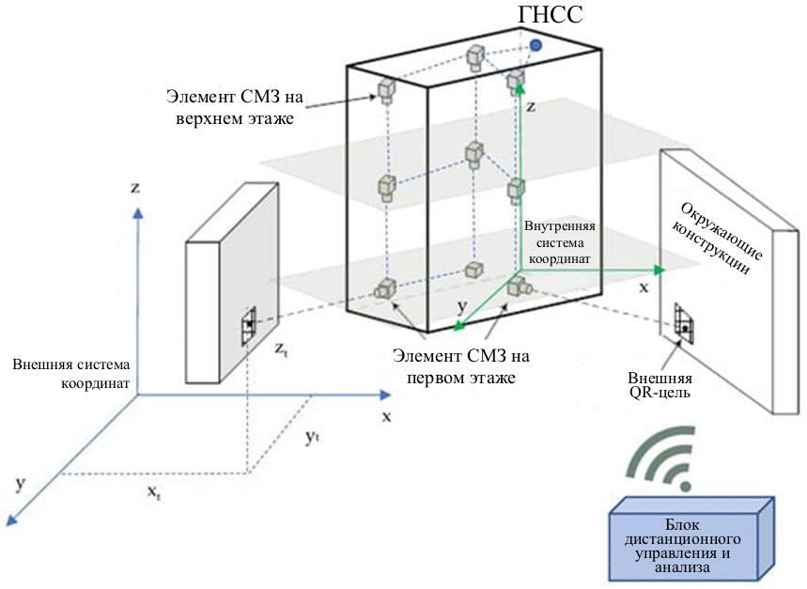

Рисунок 3.1 - Общая концепция СМЗ и его установки.

Каждый конкретный датчик СМЗ состоит из набора элементов. Эти элементы могут быть организованы по-разному в зависимости от положения датчика. Однако в общем случае датчик содержит компоненты, изображенные на [рисунке 3.2](https://www.mdpi.com/2076-3417/13/5/2813#fig_body_display_applsci-13-02813-f004).

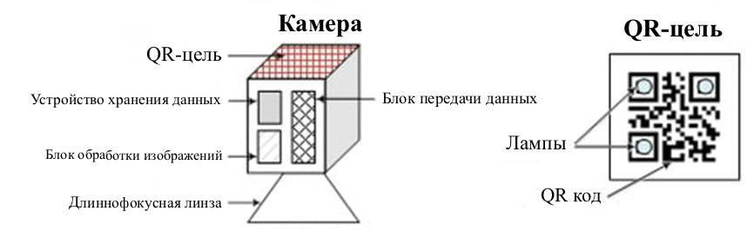

Рисунок 3.2 - Датчик СМЗ и мишень.

Помимо стандартных модулей, камера должна быть оснащена узлом для передачи данных, который обеспечит быструю передачу целевых изображений со всех измерительных устройств. Предлагается использовать QR-код с интегрированными светодиодами. Этот код позволит ввести необходимые данные, такие как идентификатор цели, местоположение и другие параметры, а также улучшить его видимость. Два измерительных устройства могут быть соединены в цепочку. Существует два способа организации измерителей в этой цепи (см. рисунок 3.3).

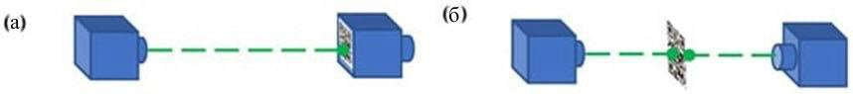

Рисунок 3.3 - Одноцепная цепь СМЗ: (a) датчик к датчику; (б) датчик – цель – датчик.

Таким образом, СМЗ может быть установлен внутри здания по его главным осям. Существуют различные способы установки СМЗ. Два из них приведены на [рисунке 3.4](https://www.mdpi.com/2076-3417/13/5/2813#fig_body_display_applsci-13-02813-f006). Оба случая демонстрируют размещение датчиков СМЗ в вертикальной плоскости конструкции. Для горизонтальной плоскости схема будет такой же; Разница только в направлениях осей координат.

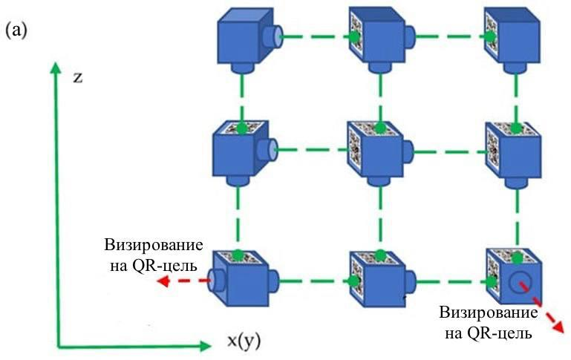

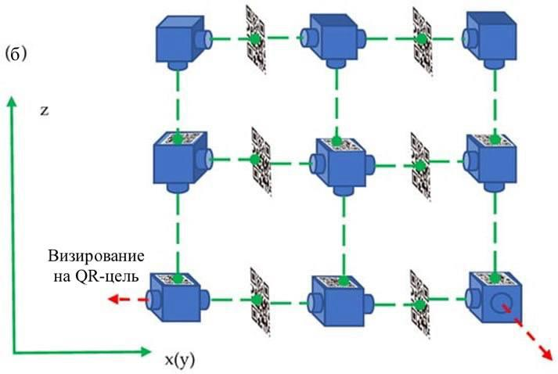

Рисунок 3.4 - Схемы установки СМЗ: (а) схема с наблюдениями между датчиками; б) схема «датчик – цель – датчик».

Согласно представленным схемам, каждая пара датчик-мишень образует цепь, независимо от размещения цели (на камере или отдельно). В первой схеме исследования проводятся от одного измерителя к другому, где каждый из них оборудован QR-мишенью. Эта модель подходит для зданий небольших размеров, в противном случае потребуется более сложная схема исследования. Измерители соединены между собой по всей концепции двусторонних QR-мишеней. В каждом случае, для одного периода исследований как измерители, так и мишени должны быть выровнены по горизонтали и вертикали. Установка системы машинного зрения (СМЗ) может быть выполнена различными способами: она может быть встроена в коммуникации здания или установлена снаружи и должным образом замаскирована.[41]

Необходимо исследовать промышленные характеристики визуальной системы, чтобы определить влияние расстояния между двумя датчиками или между датчиком и QR-мишенью. Поскольку используются доступные камеры, основной задачей является увеличение QR-мишени в изображении. Цель должна быть узнаваема на изображении, поэтому разрешение играет значительную роль. Условная схема получения изображения в простом фотоаппарате приведена на [рисунке 3.5](https://www.mdpi.com/2076-3417/13/5/2813#fig_body_display_applsci-13-02813-f007).

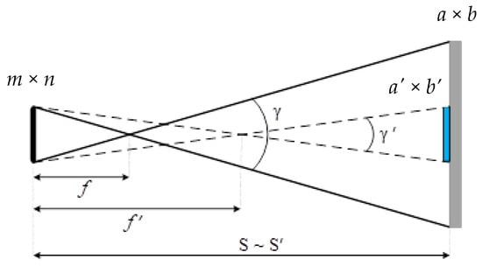

Рисунок 3.5 - Получение изображения с помощью ПЗС-матрицы системной камеры.

В упрощённом виде видимая область размера *a*×*b* формируется на матрице *m*×*n*. Размер видимой области зависит от поля зрения камеры γ и фокусного расстояния *f* и описывается следующим соотношением:

$γ=2∙argtg(\frac{d\left(S-f\right)}{\left(2S∙f\right)})$ (1)

где *d* — размер кадра.

Использование такого параметра будет некорректным для изображения прямоугольной формы. В результате геометрия исходного квадратного пикселя будет искажена, либо изменится его размер, если применить среднее значение разрешения матрицы [46,48]. Следовательно, этот факт повлияет на качество цифровой обработки изображений. Вместо поля зрения камеры рекомендуется использовать угол видимой области вдоль φ стороны изображения:

$φ_{a}=arctg\left(\frac{a}{S}\right), φ_{b}=arctg\left(\frac{b}{S}\right)$ (2)

где *a* — размер видимой области изображения по оси *a*, *b* – размер области видимого изображения по оси *b*, *S* – расстояние от камеры (сенсора) до цели.

Такой подход сохраняет единственность определения разрешения камеры, которое обозначается значением *c*:

$c=\frac{a}{n}=\frac{b}{m}$, (3)

где *n* и *m* – размеры матрицы камеры.

Разрешение камеры определялось с помощью выражений и (2). Необходимые параметры были получены из типовой спецификации камеры и путем калибровочной съемки стенда с фиксированного расстояния. Размер CMOS-матрицы составляет 4320 × 3240 пикселей (6,17 мм × 4,55 мм); *f*-число равно 3,9. Результаты для камеры General Electric G100 с *f* = 72 мм, *k* = 5,62 и расстоянием съемки S = 1м представлены в [таблице 3.1](https://www.mdpi.com/2076-3417/13/5/2813#table_body_display_applsci-13-02813-t001).

Таблица 3.1 -Результаты определения разрешения.

|  |  |  |  |  |  |
| --- | --- | --- | --- | --- | --- |
| **Параметры** | **Угол** | **Расстояние S (м)** | **Размер на земле в мм** | **Пиксели** | **Разрешение мм/пик** |
| $$φ_{a}$$ | 4°53ʹ52.7ʺ | 1 | 85,694 | 4320 | 0,020 |
| $$φ_{b}$$ | 3°36ʹ57.5ʺ | 1 | 63,194 | 3240 | 0,020 |

Как и ожидалось, расчет угла γ для каждой из осей изображения имеет различные значения, и в этом случае средняя значимость разрешения камеры снижается.

В данной концепции существует существенный недостаток. Это решение устанавливает идеальный инцидент только в том случае, если качество объектива безупречно. Однако в реальной жизни практическое решение представляет собой комбинацию разрешения изображения и разрешения объектива. Безусловно, что качество фотообъектива также снижает итоговое разрешение изображения. Ориентировочное решение может быть принято при условии, что обычное стекло обеспечивает четкость объекта, если он имеет объем не менее трех точек. Таким образом, результат φa,b для расстояния в 1 метр составляет также 0,058 миллиметров. Этот итог позволяет оценить погрешность разрешения mγ на различных расстояниях.

$m_{y}=\frac{φ_{a,b}S}{f}$ (4)

Результаты для выражения (4) приведены на [рисунке 3.6](https://www.mdpi.com/2076-3417/13/5/2813#fig_body_display_applsci-13-02813-f008)

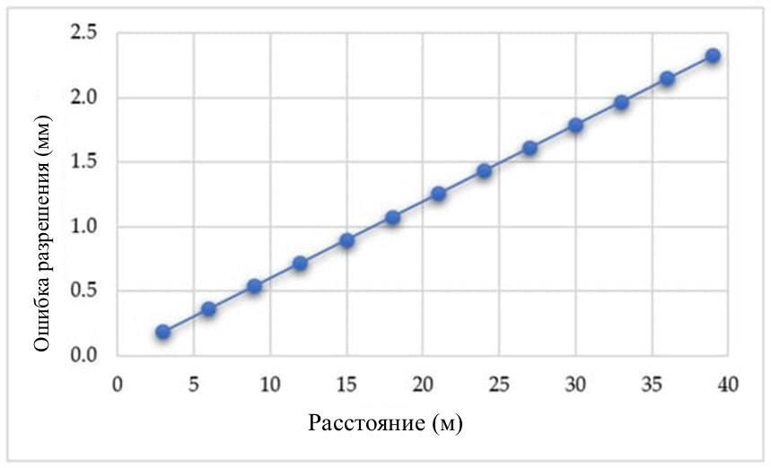

Рисунок 3.6 - График погрешности разрешения.

Следует отметить, что эти значения могут быть уменьшены с помощью алгоритмов субпиксельной обработки. Из-за большого фокального расстояния погрешность разрешения не оказывает значительного влияния на точность измерений.

Другим важным фактором, который необходимо учитывать для понимания реально достижимой точности, которую можно получить с помощью камер, является ошибка расфокусировки. Ошибка расфокусировки приводит к размытиям изображения, что описывается диапазоном размытия.

Погрешность расфокусировки зависит от диафрагмы, что показано в соответствующей формуле:

$D=\frac{f}{N}$,

где 𝑁хорошо известна как *f-число*, и для выбранной камеры $N=\frac{f}{D}=3.9$

Для вычисления ошибки расфокусировки СМЗ пользуемся основным оптическим уравнением:

$\frac{1}{f}=\frac{1}{S}+\frac{1}{S}$ (5)

Обозначения понятны из [рисунка 8](https://www.mdpi.com/2076-3417/13/5/2813#fig_body_display_applsci-13-02813-f008). Из уравнения (4) получаем ошибку расфокусировки δ:

$δ=\frac{N∆f}{f}$, $∆f=s-f, s=\frac{Sf}{S-f}$. (6)

Фактическая погрешность из-за ошибки расфокусировки определяется как

$m_{δ}\frac{δS}{f}$ (7)

Погрешность расфокусировки для параметров предыдущей камеры была рассчитана и представлена на [рисунке 3.8](https://www.mdpi.com/2076-3417/13/5/2813#fig_body_display_applsci-13-02813-f009).

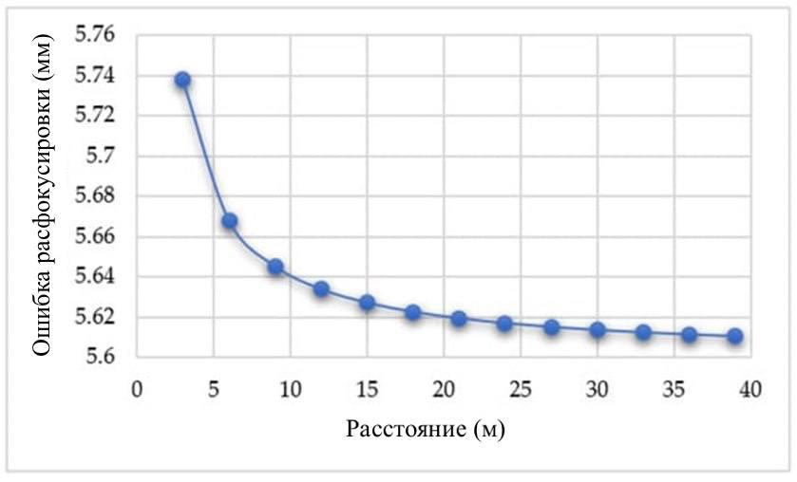

Рисунок 3.8 - График ошибки расфокусировки.

Результирующую погрешность можно определить с помощью выражения (8):

$m=\sqrt{m_{δ}^{2}+m_{γ}^{2}}$ (8)

По выражению (8) получено следующее распределение ошибок (см. [рис. 3.10](https://www.mdpi.com/2076-3417/13/5/2813#fig_body_display_applsci-13-02813-f010)).

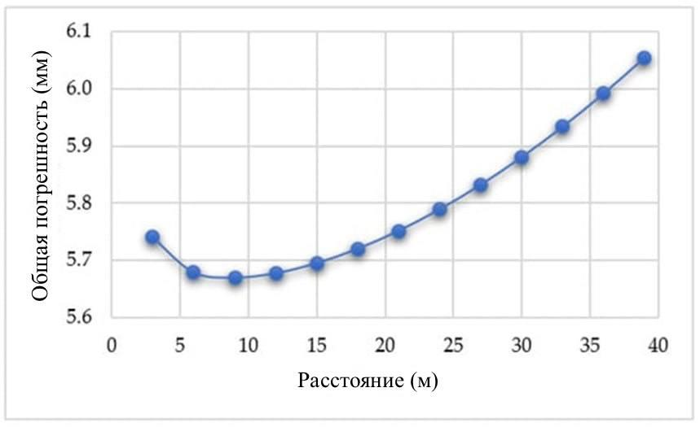

Рисунок 3.9 - Результирующий граф ошибок.

Полученные ошибки будут использованы для сравнительного анализа в [разделе 3](https://www.mdpi.com/2076-3417/13/5/2813#sec3-applsci-13-02813).3. С помощью разрешения камеры можно рассчитать покрытие поверхности земли, чтобы найти диапазоны перемещений, которые можно измерить с помощью одной измерительной цепи. Взаимосвязь между геометрическими параметрами камеры и покрытием местности представлена на [рисунке 3.11](https://www.mdpi.com/2076-3417/13/5/2813#fig_body_display_applsci-13-02813-f011). Величину покрытия грунта можно рассчитать по формуле (9):

$δy,δy=\frac{d_{x,y}∙S∙L_{x,y}}{m,n∙f}$ (9)

Где *𝑑x,y* половина размера КМОП матрицы (КМОП матрица - это светочувствительная матрица, изготовленная по технологии комплементарной металл-оксид-полупроводник) в пикселях, 𝑆 – расстояние в мм, 𝐿*x,y*– физический размер КМОП матрицы в мм, *m, n*– размер КМОП-матрицы в пикселях, *f –* фокусное расстояние.

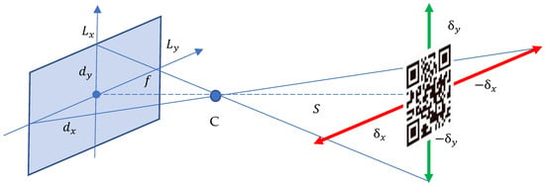

Рисунок 3.10 -Взаимосвязь между параметрами камеры и размером наземного покрытия.

Если предположить, что датчики СМЗ были выровнены при установке, то каждая цепь имеет покрытие заземления от ±1000 мм до ±3000 мм ([рис. 3.11](https://www.mdpi.com/2076-3417/13/5/2813#fig_body_display_applsci-13-02813-f012)). Однако эти цифры определяют общий размер поля зрения. На самом деле, диапазон обнаруживаемых перемещений ограничен размером QR-мишени. Выражение (9) также используется для вычисления целевого размера QR-кода. Если мы хотим, чтобы QR-мишень занимала на изображении не менее 200×200 пикселей, то необходимый размер QR-мишени можно получить на [рисунке 3.12](https://www.mdpi.com/2076-3417/13/5/2813#fig_body_display_applsci-13-02813-f013).

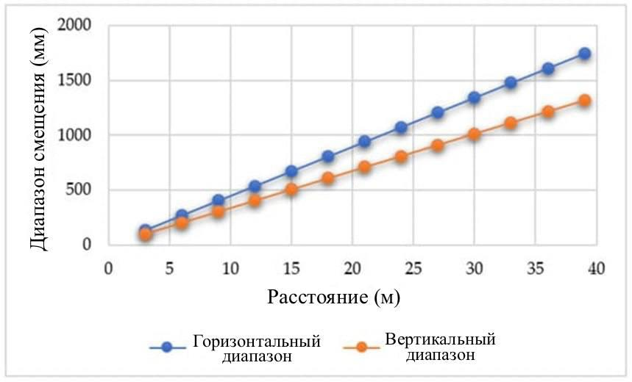

Рисунок 3.11 - Взаимосвязь между параметрами камеры и размером наземного покрытия.

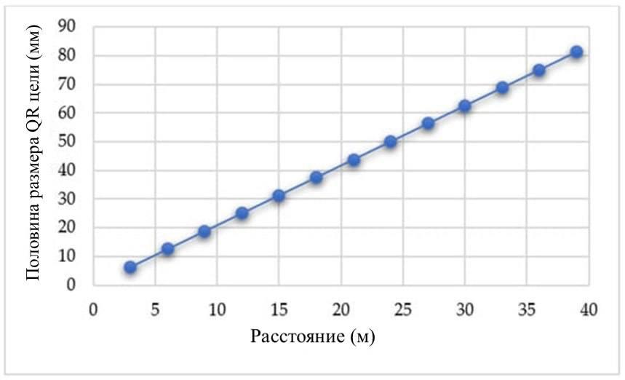

Рисунок 3.12 - Размер цели QR на разных расстояниях.

Поэтому для одиночной цепи требуется размер QR-мишени от 60мм до 140мм для дистанций 15–35м. Эти значения определяют величину возможных обнаруживаемых перемещений на разных расстояниях.[41]

**3.2.2 Определение перемещения между датчиками**

Под действием изгиба *конструкции R* или кручения θ каждый датчик СМЗ будет подвержен вертикальному и горизонтальному смещению ([рис. 3.13](https://www.mdpi.com/2076-3417/13/5/2813#fig_body_display_applsci-13-02813-f014)). Цепь СМЗ *I* в вертикальной плоскости определяет две составляющие смещения в зависимости от ориентации цепи $δx_{iI}\left(γ_{iI}\right), δz_{iI}$, тогда как в горизонтальной плоскости он равен $δx_{iI}, δy_{iI}$. Конечная деформация относительно первого этажа является суммой частичных:

$δx_{I}=\sum{δx_{iI}}, δy_{I}=\sum{δy_{iI,}, δz_{I}}\sum{δz_{iI}}$ (10)

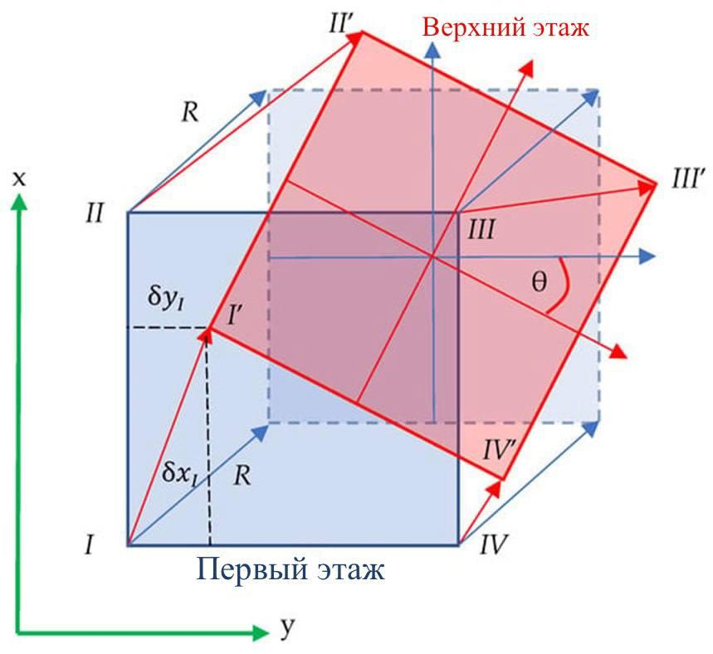

Рисунок 3.13 - Перемещения вдоль вертикальных цепей и параметры контроля (вид сверху) в горизонтальной плоскости.

Эти смещения относительны. Суммарные перемещения конструкции Δ, включая вертикальное смещение Δ*z*и ее крен Δ*L*(*H*), являются абсолютными величинами. Их значения получаются путем ссылки СМЗ на внешние целевые объекты ([рис. 3.14](https://www.mdpi.com/2076-3417/13/5/2813#fig_body_display_applsci-13-02813-f015)).

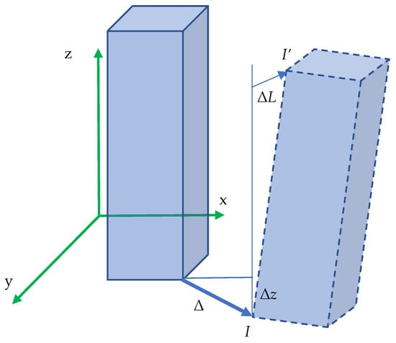

Рисунок 3.14 - Суммарные перемещения конструкции и ее крена.

Таким образом, перемещения, которые могут быть установлены измерениями СМЗ, имеют следующий вид:

$∆x_{I}=∆x+∆L_{x}+\sum{δx_{iI},∆y_{I}=∆y+∆L_{y}+\sum{δy_{iI},∆z_{I}=∆z+\sum{δz_{iI}}}}$ (11)

Согласно [рисунку 3.14](https://www.mdpi.com/2076-3417/13/5/2813#fig_body_display_applsci-13-02813-f014), перемещение в горизонтальной плоскости для цепи датчик-датчик будет определено, как показано на [рисунке 3.15](https://www.mdpi.com/2076-3417/13/5/2813#fig_body_display_applsci-13-02813-f016).

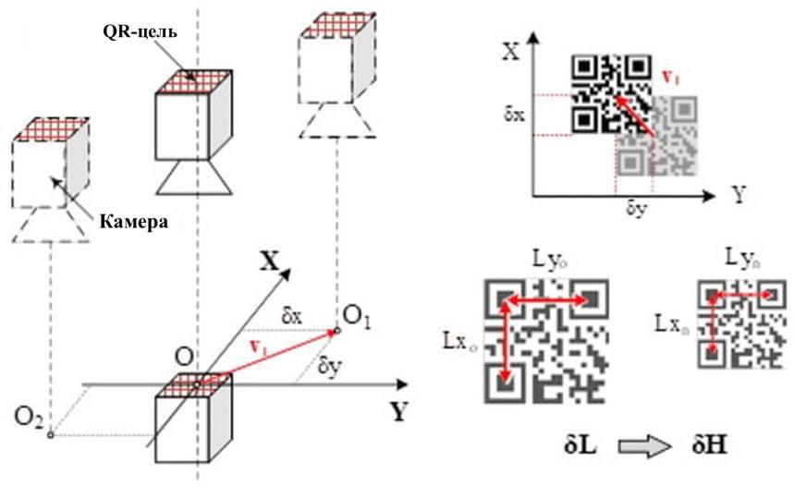

Рисунок 3.15 - Геометрия смещения в горизонтальной плоскости.

Предложено определять смещение датчика СМЗ в горизонтальной плоскости с помощью алгоритма сравнения изображений, основанного на методе фазовой корреляции [47]. Рассматривая пару изображений, возьмем один из них в качестве эталона, обозначенный как *А*, а второй в качестве цели, обозначенный как *B*. Разрешать 𝑓A(*x,y*) и 𝑓𝐵(*x,y*) быть изображениями, одно из которых сдвинуто на (𝑥0,𝑦0), относительно другого, и 𝐹A(*u,v*), и 𝐹𝐵(*u,v*), являются их преобразованиями Фурье, то:

𝑓A(*x,y*)=𝑓𝐵(*х−𝑥0, y−𝑦0*), (12)

𝐹A(*u,v*)=𝑒-j2π(𝑢𝑥0+𝑣𝑦0)𝐹𝐵(u,v) (13)

$R=\frac{F_{B}(u,v)F_{A}^{*}(u,v)}{\left|F_{B}(u,v)F_{A}(u,v)\right|}$, (14)

где *R* – перекрестный спектр, а $F_{A}^{*}$ является комплексным сопряжением *F*. Вычисляя обратное преобразование Фурье поперечного спектра, получаем импульсную функцию:

𝐹−1(R)=δ(х−𝑥0,y−𝑦0). (15)

Найдя максимум этой функции, определяем требуемое смещение.

Теперь найдем угол поворота под предлогом перемещения (𝑥0,𝑦0) Использование полярных координат:

𝑓A(*x,y*)=𝑓𝐵(*xcosθ0*−*ysinθ0*−𝑥0,xsinθ0+*y*cosθ0−𝑦0), (16)

𝐹A(*u,v*)=𝑒−j2π(𝑢𝑥0+𝑣𝑦0)𝐹𝐵(*ucos*θ0−*vsin*θ0,*usin*θ0+vcosθ0), (17)

|𝐹A(ρ,θ)|=|𝐹𝐵(ρ,θ−θ0)|. (18)

С помощью этого алгоритма можно определить смещение цели и камеры. Для этого в качестве эталонного (*А*) берется первое изображение с камеры, все последующие считаются входными (*В*), а затем производится поиск центра изображения (𝑛0,𝑚0). Сдвиг каждого нового изображения относительно эталона (δ𝑛,δ𝑚) будет описывать движение камеры ([рис. 3.16](https://www.mdpi.com/2076-3417/13/5/2813#fig_body_display_applsci-13-02813-f017)а).

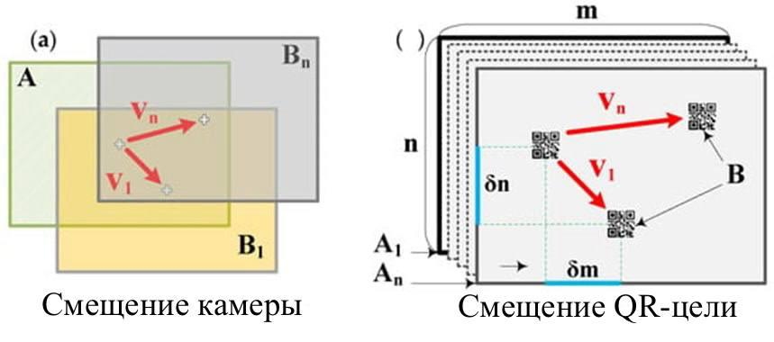

Рисунок 3.16 - Схема определения смещения $\left(V_{1}=δn_{1}^{2}+δm_{1}^{2}\right); V_{n}=δn_{n}^{2}+δm_{n}^{2}$: (а) для фотоаппарата; (б) для цели.

Для нахождения целевого смещения каждое новое изображение с камеры берется в качестве эталонного изображения (*А*), а в качестве входного (*В*) используется целевой шаблон. Поэтому, найдя целевой центр (𝑛0,𝑚0) на первом и последующих изображениях можно определить смещение цели в системе координат изображения ([рис. 3.16](https://www.mdpi.com/2076-3417/13/5/2813#fig_body_display_applsci-13-02813-f017)б). Чтобы получить данные, не зависящие от смещения камеры, смещение должно быть преобразовано относительно центра каждого изображения в наборе изображений. В обоих случаях, зная разрешение изображения, смещения в пикселях (δ𝑛,δ𝑚) может быть преобразован в перемещения в миллиметрах (δa,δ𝑏).

**3.3. Результаты исследования**

**3.3.1. Полевые экспериментальные исследования измерений перемещений для одной цепи**

Было принято решение подготовить и провести экспериментальные измерения для одной цепи датчиков СМЗ для проверки вышеизложенных теоретических соображений. В качестве сенсора СМЗ использовалась цифровая камера General Electric G100. Изображения были собраны в условиях, описанных в [разделе 3.2.1](https://www.mdpi.com/2076-3417/13/5/2813#sec2dot1-applsci-13-02813), но с *f*-числом 3.9. Для имитации движения мишени QR-мишень находилась на сплошной плите и испытательном стенде, что позволяло перемещать мишень в горизонтальной плоскости на малые заданные значения ($δa_{i},δb_{i}$), которые были изготовлены и применены. Была смоделирована работа сенсорной цепи СМЗ в горизонтальной плоскости на разных расстояниях между целью и камерой ([рисунок 3.17](https://www.mdpi.com/2076-3417/13/5/2813#fig_body_display_applsci-13-02813-f018)).

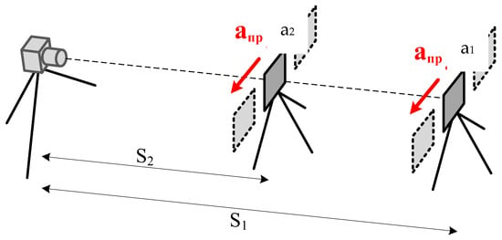

Рисунок 3.17 - Схема одноцепочечного моделирования СМЗ

Экспериментальный стенд (рисунок 3.19а) был разработан в Киевском государственном институте строительства и архитектуры на факультете практической геодезии. Этот стенд, как и принцип его работы, позволяет точно перемещать каждое закрепленное устройство (QR-мишень) с точностью до ±0,1 миллиметра. Изначально данное устройство использовалось для точных измерений юстировки и настройки, но впоследствии было модернизировано для наших экспериментальных нужд. Проектирование единичной цепочки было выполнено на кафедре практической геодезии (рисунок 3.18, б).

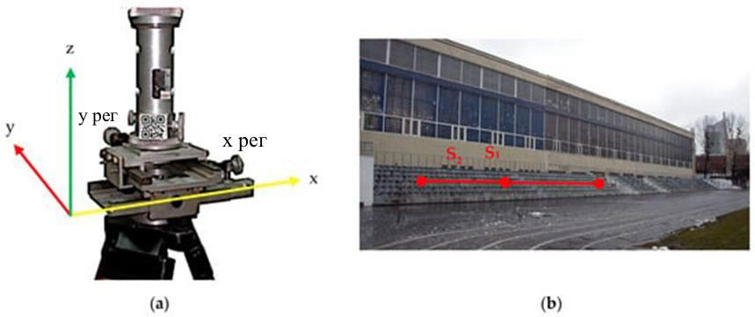

(а) (б)

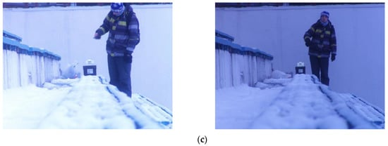

(с)

(а) механическое оборудование на штативе для точного перемещения QR-мишени; (b) место для установки испытательного стенда и испытания одной цепи; (c) изображения образцов с испытательного полигона (слева: ISO-800, справа: ISO-100).

Рисунок 3.18 - Оборудование для одноцепочечного моделирования

Так как ключевым компонентом СМЗ является видеокамера, пред применением ее следует проградуировать. Сортировка существовала сделана вместе с поддержкой программного предоставления Photomodeler. Для процедуры калибровки можно использовать различное программное обеспечение, которое рассчитывает необходимые параметры. Качество калибровки показано в рисунке 3.19. Параметры калибровки: фокусное расстояние: - 68,02мм, размер формата изображения: 6,39мм×4,79мм, координаты главной точки: 3,83мм×2,39мм и коэффициенты дисторсии объектива K1 = 0,000152, K2 = 4,18 × 10−7. Общая точность калибровки равна 0.28 px, с максимальной невязкой 1.38 px. Распределение ошибок калибровки для разных фотографий представлено на [рисунке 3.19](https://www.mdpi.com/2076-3417/13/5/2813#fig_body_display_applsci-13-02813-f020).

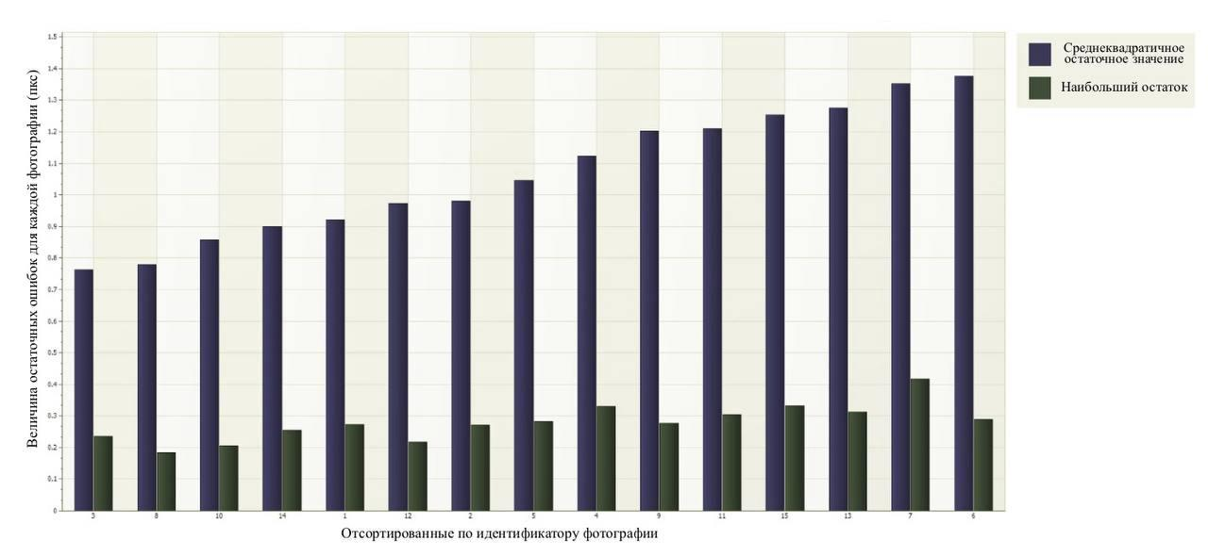

Рисунок 3.19 - Ошибки калибровки для разных фотографий.

Было проведено три моделирующих теста на различных расстояниях от камеры (датчика) до объекта. Видеокамера была настроена на бесконечность, и основные параметры съемки были откорректированы для дневных условий. Практически не потребовалось дополнительных источников освещения. Обработка изображений выполнялась с использованием метода фазовой корреляции, при этом использовалось программное обеспечение MatLab. Параметр разрешения изображения для каждого расстояния определялся в соответствии с предыдущими предложениями ([таблица 3.2](https://www.mdpi.com/2076-3417/13/5/2813#table_body_display_applsci-13-02813-t002)).

Таблица 3.2 - Значения разрешения для разных расстояний.

|  |  |  |  |  |  |  |  |
| --- | --- | --- | --- | --- | --- | --- | --- |
| **Тест** | **S (м)** | **a (м)** | **b (м)** | **m (пкс)** | **n (пкс)** | **c (мм/пкс)** | |
| Тест 1 | 33 | 2.83 | 2.08 | 4320 | 3240 | 1.92 | 1.92 |
| Тест 2 | 25 | 2.14 | 1.58 | 4320 | 3240 | 1.45 | 1.45 |
| Тест 3 | 17 | 1.46 | 1.07 | 4320 | 3240 | 0.99 | 0.99 |

В начальный период была установлена стабильность положения камеры во время эксперимента. Результаты показали, что видеокамера работала без перебоев в процессе съемки. Такой результат обусловлен конструкцией камеры, обеспечивающей автоматизированный режим для фотоснимков, сделанных в ходе эксперимента. Кадры были выполнены автоматически с интервалом в 30 секунд. Значения чувствительности ISO варьировались от ISO-100 до ISO-800. Результаты в различных сериях оказались схожими, и данные представлены в таблице 3.3.

Таблица 3.3 - Результаты определения сдвига камеры во время съемки изображения.

|  |  |  |  |  |  |  |
| --- | --- | --- | --- | --- | --- | --- |
| **Пары изображений**  **(А-В)** | **Координаты центра изображения** | | **Сдвиг камеры между сериями захвата изображений** | | | |
| **Сдвиг камеры (пкс)** | | **Сдвиг камеры (мм)** | |
| $$n_{0}$$ | $$m_{0}$$ | $$δ_{n}$$ | $$δ_{m}$$ | $$δ_{a}$$ | $$δ_{b}$$ |
| 1-1 | 2160 | 1620 | 0 | 0 | 0 | 0 |
| 1-2 | 2160 | 1620 | 0 | 0 | 0 | 0 |
| 1-3 | 2160 | 1620 | 0 | 0 | 0 | 0 |

В ходе исследования смещения кадры были сделаны в механическом режиме. Интервал между последовательными снимками составлял до 60 секунд. В каждый момент сдвиг миссии QR осуществлялся вручную. Автоматические значения представлены в Таблицах 3.4, 3.5 и 3.6. Для установления смещения миссии целевое изображение обозначалось как первый кадр и использовалось в качестве входного изображения. В качестве откалиброванного изображения применялся целенаправленный образец данного объема (рисунок 3.20c).

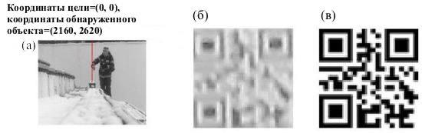

(а) получение изображения; (б) входное изображение размером 100×100 пикселей; (в) эталонное изображение.

Рисунок 3.20 - Нахождение центра QR-цели на основе эталонных и входных изображений

Таблица 3.4 Определение смещения QR-цели на расстояние *S* = 33 м.

|  |  |  |  |  |  |  |  |  |  |  |  |  |
| --- | --- | --- | --- | --- | --- | --- | --- | --- | --- | --- | --- | --- |
| Цель | Центр цели  (пкс) | | Относительный центр цели (пкс) | | Смещение цели между эпохами наблюдения (мм) | | | | Ручное смещение (мм) | | Ошибка смещения (мм) | |
| $$n_{0}$$ | $$m_{0}$$ | $$n^{ʹ}$$ | $$m^{ʹ}$$ | $$δ_{n}$$ | $$δ_{m}$$ | $$δ_{a}$$ | $$δ_{b}$$ | $$δ_{a_{1}}$$ | $$δ_{b_{1}}$$ | $$∆a$$ | $$∆b$$ |
| Входные данные  Опорные данные | 2159 | 1583 | -1 | 37 | 0 | 0 | 0.0 | 0.0 | 0 | 0 | 0.0 | 0.0 |
| 2158 | 1582 | -2 | -38 | -1 | -1 | -1.9 | -1.9 | -1 | 0 | -0.9 | -1.9 |
| 2168 | 1580 | 8 | -40 | 9 | -3 | 17.3 | -5.8 | 9 | 0 | 8.3 | -5.8 |
| 2159 | 1583 | -1 | -37 | 0 | 0 | 0.0 | 0.0 | 0 | 0 | 0.0 | 0.0 |
| 2158 | 1582 | -2 | -38 | -1 | -1 | -1.9 | -1.9 | -1 | 0 | -0.9 | -0.8 |
| 2167 | 1580 | 7 | -40 | 8 | -3 | 15.4 | -5.8 | 9 | 0 | 6.4 | -5.8 |

Таблица 3.5 - Определение смещения QR-цели на расстояние *S* = 25 м.

|  |  |  |  |  |  |  |  |  |  |  |  |  |
| --- | --- | --- | --- | --- | --- | --- | --- | --- | --- | --- | --- | --- |
| **Цель** | **Центр цели**  **(пкс)** | | **Относительный центр цели (пкс)** | | **Смещение цели между эпохами наблюдения (мм)** | | | | **Ручное смещение (мм)** | | **Ошибка смещения (мм)** | |
| $$n_{0}$$ | $$m_{0}$$ | $$n^{ʹ}$$ | $$m^{ʹ}$$ | $$δ_{n}$$ | $$δ_{m}$$ | $$δ_{a}$$ | $$δ_{b}$$ | $$δ_{a_{1}}$$ | $$δ_{b_{1}}$$ | $$∆a$$ | $$∆b$$ |
| Входные данные  Опорные данные | 2210 | 1528 | 50 | -92 | 0 | 0 | 0.0 | 0.0 | 0 | 0 | 0.0 | 0.0 |
| 2209 | 1529 | 49 | -91 | -1 | 1 | -1.4 | -1.4 | -1 | 0 | 0.4 | 1.4 |
| 2195 | 1529 | 35 | -91 | -15 | 1 | -21.8 | -1.4 | -10 | 0 | 11.8 | 1.4 |
| 2211 | 1528 | 51 | -92 | 0 | 0 | 0.0 | 0.0 | 0 | 0 | 0.0 | 0.0 |
| 2210 | 1528 | 50 | -92 | -1 | 1 | -1.4 | 0.0 | -1 | 0 | -0.4 | 0.0 |
| 2196 | 1529 | 36 | -91 | -15 | 1 | 21.8 | 1.4 | -10 | 0 | -11.8 | 1.4 |

Таблица 3.6 - Определение смещения QR-цели на расстояние *S* = 17 м.

|  |  |  |  |  |  |  |  |  |  |  |  |  |
| --- | --- | --- | --- | --- | --- | --- | --- | --- | --- | --- | --- | --- |
| **Цель** | **Центр цели**  **(пкс)** | | **Относительный центр цели (пкс)** | | **Смещение цели между эпохами наблюдения (мм)** | | | | **Ручное смещение (мм)** | | **Ошибка смещения (мм)** | |
| $$n_{0}$$ | $$m_{0}$$ | $$n^{ʹ}$$ | $$m^{ʹ}$$ | $$δ_{n}$$ | $$δ_{m}$$ | $$δ_{a}$$ | $$δ_{b}$$ | $$δ_{a_{3}}$$ | $$δ_{b_{3}}$$ | $$∆a$$ | $$∆b$$ |
| Входные данные  Опорные данные | 2151 | 1537 | -9 | -83 | 0 | 0 | 0.0 | 0.0 | 0 | 0 | 0.0 | 0.0 |
| 2148 | 1537 | -12 | -83 | -3 | 0 | -3 | 0.0 | -1 | 0 | -2 | 0.0 |
| 2128 | 1535 | -32 | -85 | -23 | -2 | -22.8 | -2 | -10 | 0 | -12.8 | -2.0 |
| 2151 | 1536 | -9 | -84 | 0 | 0 | 0.0 | 0.0 | 0 | 0 | 0.0 | 0.0 |
| 2148 | 1537 | -12 | -83 | -3 | 1 | -3.0 | 1.0 | -1 | 0 | -2.0 | -1.0 |
| 2127 | 1538 | -33 | -82 | -24 | 2 | -23.8 | 2.0 | -10 | 0 | -13.8 | 2.0 |

Смещения QR-целей были получены путем обработки серии изображений. Точность определения смещения определялась как разница между измеренным и зафиксированным вручную перемещением. Результаты по каждому тесту представлены в Таблице3.[4](https://www.mdpi.com/2076-3417/13/5/2813#table_body_display_applsci-13-02813-t004), Таблице3.[5](https://www.mdpi.com/2076-3417/13/5/2813#table_body_display_applsci-13-02813-t005) и [Таблице 3.6](https://www.mdpi.com/2076-3417/13/5/2813#table_body_display_applsci-13-02813-t006).

Погрешности определения смещений позволяют вычислить среднеквадратические ошибки (19) определения перемещений для каждого контрольного измерения и предварительно оценить точность алгоритма фазовой корреляции.

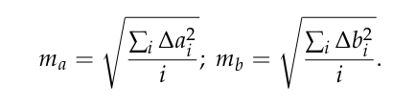 (19)

Результаты оценки точности сведены в [таблицу 7](https://www.mdpi.com/2076-3417/13/5/2813#table_body_display_applsci-13-02813-t007).

Таблица 3.7 Точность определения перемещений.

|  |  |  |  |  |
| --- | --- | --- | --- | --- |
| **Тест** | $S$**(м)** | $m_{a}$**(мм)** | $m_{b}$**(мм)** | **Суммарное среднеквадратичное значение (мм)** |
| Тест 1 | 33 | 4.3 | 3.4 | 5.5 |
| Тест 2 | 25 | 6.8 | 1.0 | 6.9 |
| Тест 3 | 17 | 7.8 | 1.2 | 7.9 |

Результаты, приведенные в таблице 3.7, довольно близки к значениям на рисунке 3.10, который описывает общую погрешность измерений для одной цепи. Выяснилось, что чем больше смещение, тем больше погрешность его определения. Однако эта зависимость не должна вводить в заблуждение, так как для меньших расстояний мы вручную назначали большие смещения. В целом, мы можем принять среднеквадратичную ошибку равной 6,5 мм и использовать это значение для моделирования СМЗ, содержащей несколько цепей с взаимосвязанными измерениями.

**3.3.2. Использование ПО**

**3.3.2.1 Matlab**

Поддержка пакета MatLab позволяет решать широкий спектр задач, включая выполнение точных исследований, требующих вычислений и логических выводов; разработку и анализ алгоритмов; точное прогнозирование и компьютерное моделирование; обработку и анализ данных; визуализацию, научную и техническую графику; а также создание графических и вычисленных дополнений.

Система MatLab была разработана специалистами компании MathWorks Inc. Название происходит от сокращения MATrixLABoratory – матричной лаборатории. Этот пакет предназначен для выполнения различных численных расчетов и моделирования физических и промышленных процессов, а также для осуществления научных и технических вычислений. Кроме того, данный математический комплект можно использовать в системах автоматизированного проектирования (САПР), так как из всех точных пакетов MatLab наиболее близок к концепции САПР.[66]

Концепция MatLab организована по модульному принципу и включает модули для изучения различных предметов, визуального моделирования и возможности симуляции в Simulink, что особенно удобно для анализа сложных систем, состоящих из отдельных компонентов. MatLab может взаимодействовать с реальным оборудованием и позволяет подключать любые проекты, написанные на языке Ступень. Кроме того, модулям или библиотекам имеется возможность функционировать в режиме реального времени.

В основе MatLab лежит обширная библиотека научно-технических расчетов, содержащая множество различных числовых и других методов, применяемых в разработке САПР. Внутри программы присутствует символьный микропроцессор Maple, который обеспечивает мощные возможности для символьных расчетов, практически полностью интегрированные в MatLab. Выбирая MatLab, вы выбираете одни из самых сильных сторон Maple.

На сегодняшний день MatLab является наиболее известной точной системой для промышленного применения. Программа поддерживает выполнение операций с векторами, матрицами и массивами данных, работу с алгебраическими полиномами, решение нелинейных уравнений и задачи оптимизации, численное интегрирование дифференциальных и разностных уравнений, а также создание различных графиков, многомерных поверхностей и кривых.[65]

Основной объект MatLab – числовая матрица, в которой допускается использование многомерных компонентов. Работа с матрицами не требует явного указания их размеров. MatLab позволяет выполнять операции с векторами и матрицами в режиме точных вычислений. Его можно использовать как мощный калькулятор, который справляется как с простыми числовыми и алгебраическими операциями, так и с более сложными задачами, такими как операции с матрицами, расчет их собственных значений и векторов, решение систем линейных алгебраических уравнений и т. д.

Одной из ключевых характеристик MatLab является его доступность, а также возможность настройки под специфические задачи пользователя. MatLab предоставляет широкие возможности для работы с сигналами, включая разработку и проектирование аналоговых и цифровых фильтров, а также создание их частотных, импульсных и переходных характеристик. Программа также включает инструменты для спектрального анализа и синтеза, в частности, для выполнения прямого и обратного преобразования Фурье. Это делает ее удобной для проектирования электрических устройств.

В комплект MatLab входят более 100 детально прокомментированных M-файлов, содержащих демонстрационные примеры и инструкции по использованию новых операторов и функций. Наличие этих примеров и возможность работы в режиме точных вычислений значительно упрощают изучение программы для пользователей, занимающихся научными расчетами. MatLab использует собственный язык программирования, который объединяет положительные аспекты различных популярных языков программирования.[60]

**3.3.2.2 Photomodeler**

PhotoModeler можно использовать для создания трехмерных моделей (а затем и чертежей в САПР) не только для объектов и сооружений, но и для рельефных элементов, которые часто имеют сложные формы и труднодоступные участки. Иногда такие объекты могут достигать значительных размеров.

PhotoModeler является одним из популярных программных продуктов на западном рынке. Он применяется для построения трехмерных моделей на основе обычных фотографий. Значительная часть современных исследований в области трехмерной компьютерной графики, таких как создание цветных моделей, анимаций и изображений, основана на этих трехмерных моделях. В то же время технологические процессы, используемые для создания моделей, зачастую остаются простыми, медленными и дорогими. Например, технологии, основанные на программных средствах, такие как условные ресурсы вращения или экструзии, работают медленно, тогда как аппаратные методы, такие как пластические координатные измерители или лазерные сканеры, могут быть сложными в использовании.[80]

Программный продукт под названием PhotoModeler недавно появился на западном программном рынке. Это удобное программное средство сосредоточено на создании трехмерных моделей на основе данных, полученных с помощью кино- или фотокамеры. Программа преобразует двумерные изображения, полученные с фото, в точно вычисленные трехмерные точки, линии и поверхности. Созданная трехмерная модель может быть экспортирована в формате DXF для AutoCAD, 3D Studio или другие программы.

Процесс работы с PhotoModeler довольно прост и интуитивно понятен. Сначала вам нужно обойти объект, который вы хотите моделировать, с камерой, делая снимки под необходимыми углами и в разных местах. Каждая значительная часть объекта должна быть запечатлена как минимум с двух разных ракурсов. Затем фотографии с пленки или видеозаписи сканируются и загружаются на компьютер.

После загрузки изображений необходимо ввести характеристики камеры, использовавшейся для съемки. В этом этапе указывается приблизительная модель объекта, включая его размеры по ширине, высоте и глубине. Далее необходимо импортировать фотографии в программу и указать в специальном окне примерные положения камеры, с которых были сделаны снимки. Следующий шаг включает ручное выравнивание положения камеры относительно объекта, чтобы на фотографии объект выглядел в соответствующих масштабах (соответствие размеров объекта осуществляется с помощью инструментов, которые позволяют наложить размеры на уже имеющееся изображение).[63]

Основная идея PhotoModeler заключается в использовании стереоскопических принципов и технологий фотограмметрии для извлечения трехмерной информации из двумерных изображений. Пользователь сначала фотографирует объект или сцену под разными углами, а затем загружает эти фотографии в программу. PhotoModeler обрабатывает изображения, определяя общие точки на разных снимках и вычисляя их пространственные координаты.

Программа использует алгоритмы для создания точной трехмерной модели на основе этих координат. Результатом является модель, состоящая из полигонов, которые могут быть визуализированы, отредактированы и использованы в других CAD-программах для создания чертежей и проектирования.

PhotoModeler находит применение в самых различных областях. В архитектуре и строительстве его используют для создания точных моделей зданий и сооружений, что позволяет архитекторам и инженерам визуализировать проекты и анализировать их до начала строительства. В археологии программа помогает документировать находки, создавая модели древних объектов и памятников, что позволяет лучше изучать их и делиться результатами исследований с широкой аудиторией.[65]

В сфере геодезии PhotoModeler может использоваться для создания карт и топографических моделей местности, что способствует более точному планированию и развитию инфраструктуры. Также программа используется в производстве, где она помогает в разработке новых изделий и контроле качества.

Одним из главных достоинств PhotoModeler является его доступность и простота использования. Поскольку программа требует лишь стандартного оборудования для фотосъемки, она становится доступной для широкого круга пользователей. В дополнение к этому, PhotoModeler предлагает удобный интерфейс и инструменты для автоматизации процессов, что значительно ускоряет работу.

Еще одним преимуществом является возможность экспорта созданных моделей в различные форматы, такие как DXF, что позволяет интегрировать их в другие программные решения для проектирования и анализа. Это делает PhotoModeler универсальным инструментом для специалистов из разных областей.

В заключение, PhotoModeler является мощным инструментом для создания трехмерных моделей, который использует современные технологии фотограмметрии и компьютерной графики. Его широкие возможности и простота в использовании делают его незаменимым помощником для профессионалов в различных областях. С помощью PhotoModeler можно не только визуализировать объекты и сцены, но и решать сложные задачи проектирования, планирования и анализа, что делает его важным шагом к будущему в мире трехмерного моделирования.[85]

**3.3.3 Предварительный анализ точности СМЗ для структуры теста**

Результаты, полученные в предыдущем разделе, позволяют оценить точность работы системы мониторинга зданий (СМЗ) для стандартного сооружения. На этом этапе, учитывая заранее установленный уровень точности, можно выполнить работы по СМЗ для конструкций с простой геометрией. Предполагается, что измерители расположены на расстоянии 30 метров друг от друга. Прогнозирование проводилось для двух сооружений с различной высотой, которые составляли 90 метров и 420 метров. Первое сооружение представлено на рисунке 3.22. Модель СМЗ была создана в соответствии с рисунком 3.5а. Учитывая, что высота испытываемого сооружения была небольшой, было решено не использовать ГНСС-измерения для данного испытательного анализа.

.

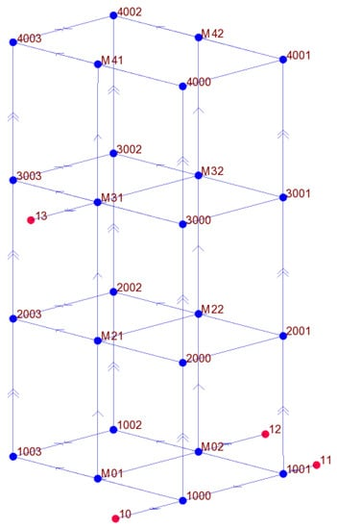

Рисунок 3.21. Тест геометрии здания, размещения датчика и мишени, а также направления измерений.

[На рисунке 3.21](https://www.mdpi.com/2076-3417/13/5/2813#fig_body_display_applsci-13-02813-f022)синими точками обозначены места установки датчика. Стрелками обозначены направления измерения. Точки 10, 11, 12 и 13 являются целями на окружающих объектах, определяющими внешнюю систему координат. Эти точки приняты как безошибочные, но точность их определения также была оценена.

Результаты моделирования представлены на [рисунке 3.22](https://www.mdpi.com/2076-3417/13/5/2813#fig_body_display_applsci-13-02813-f023)и обобщены в [Приложении А](https://www.mdpi.com/2076-3417/13/5/2813#app1-applsci-13-02813), Таблице [А1](https://www.mdpi.com/2076-3417/13/5/2813#table_body_display_applsci-13-02813-t0A1) и [Таблице А2](https://www.mdpi.com/2076-3417/13/5/2813#table_body_display_applsci-13-02813-t0A2).

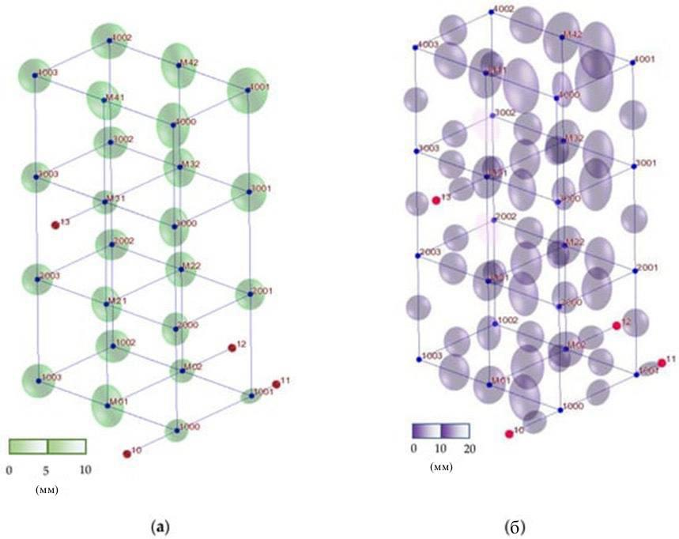

(а) (б)

Рисунок 3.22 - Эллипсы ошибок определения координат: (а) эллипсы точности определения координат точки; (б) эллипсы относительной точности координат точек.

В рисунках, представленных для наглядности, многоточечность вместе с погрешностями указаны для уровня доверия 95%, что способствует лучшему пониманию результатов. Соотношение с приведенными далее таблицами можно установить с помощью t-коэффициента, равного 2 для вероятности 95%.

На рисунке 3.22a показаны эллипсы систематической погрешности для модели «датчик-мишень», а на рисунке 3.22б представлены эллипсы условных систематических погрешностей. Эти эллипсы отражают условную достоверность между двумя датчиками. Значение компонентов систематического эллипса можно увидеть на рисунке 3.23.

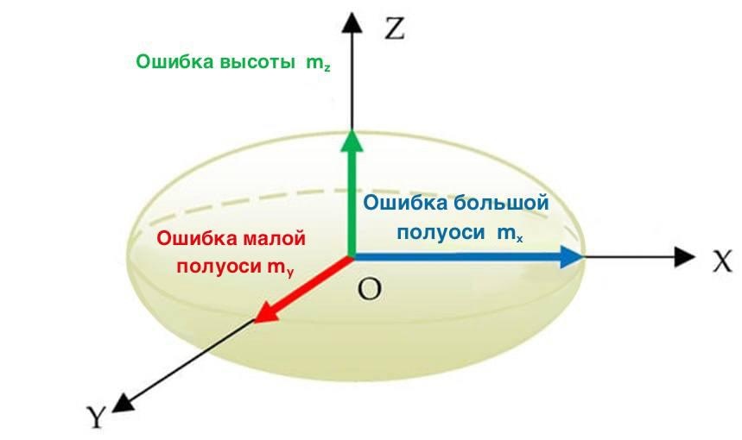

Рисунок 3.23. Элементы ошибок эллипса.

Числовые значения эллипсов на [рисунке 3.23](https://www.mdpi.com/2076-3417/13/5/2813#fig_body_display_applsci-13-02813-f023) представлены в [Приложении А](https://www.mdpi.com/2076-3417/13/5/2813#app1-applsci-13-02813), Таблице [А1 и Таблице А2](https://www.mdpi.com/2076-3417/13/5/2813#table_body_display_applsci-13-02813-t0A1).

Такой подход позволяет определить весь набор параметров мониторинга: вертикальное смещение здания, крен, изгиб и кручение. Предположим, что нужно найти относительные перемещения элементов здания. В этом случае необходимо исключить внешние управляющие цели и смоделировать выход СМЗ во внутренней системе координат. Моделирование проводилось для того же тестового здания, что и на [рисунке 3.21](https://www.mdpi.com/2076-3417/13/5/2813#fig_body_display_applsci-13-02813-f022). Результаты моделирования представлены на [рисунке 3.25](https://www.mdpi.com/2076-3417/13/5/2813#fig_body_display_applsci-13-02813-f025).

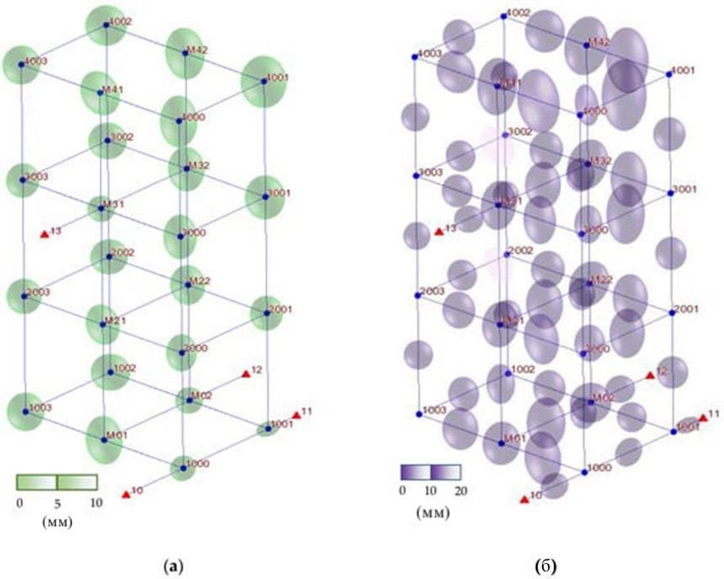

Рисунок 3.25 – Эллипсы погрешности определения координат для относительных наблюдений: (а) эллипсы точности определения координат точки; (б) эллипсы относительной точности координат точек.

Числовые результаты обобщены в Дополнении А, таблицах А3 и А4. Содержимое таблиц А1, А2, А3 и А4 позволяет оценить возможную достоверность установления характеристик прогноза как в наружных, так и в внутренних концепциях местоположения.

Второй анализ моделирования имеет дело с высотным зданием (420 м). Параметры моделирования были такими же, как и в предыдущем случае. Однако данный кейс позволяет проверить эффективность комбинированного решения, а именно интеграции СМЗ и ГНСС. Таким образом, точность ГНСС для верхней части здания была интегрирована с точностью моделируемой СМЗ. Результаты моделирования представлены в [Приложении Б](https://www.mdpi.com/2076-3417/13/5/2813#app2-applsci-13-02813), [Рисунок А1](https://www.mdpi.com/2076-3417/13/5/2813#fig_body_display_applsci-13-02813-f0A1), где приведена абсолютная точность, и на [Рисунке А2](https://www.mdpi.com/2076-3417/13/5/2813#fig_body_display_applsci-13-02813-f0A2) для относительных наблюдений. Точность измерений ГНСС определялась стандартными значениями, например, ±2–3 мм по горизонтальной оси и ±5 мм по углу места. В первом случае (рис. [А1](https://www.mdpi.com/2076-3417/13/5/2813#fig_body_display_applsci-13-02813-f0A1)а) измерения ГНСС считаются нефиксированными. Другими словами, эти измерения должны быть включены в процедуру корректировки. В качестве наиболее распространенного случая предлагаются две антенны ГНСС на крыше здания. Во втором случае ([рис. A1](https://www.mdpi.com/2076-3417/13/5/2813#fig_body_display_applsci-13-02813-f0A1)b) представлены измерения без наблюдений ГНСС. Поэтому погрешности СМЗ не ограничиваются измерениями ГНСС и распространяются по высоте здания.

Численные результаты обобщены на [рисунках 3.26](https://www.mdpi.com/2076-3417/13/5/2813#fig_body_display_applsci-13-02813-f026) и 3.[27](https://www.mdpi.com/2076-3417/13/5/2813#fig_body_display_applsci-13-02813-f027), так как предварительная точность огромного числа точек лучше отражена на графиках. [На рисунке 3.26](https://www.mdpi.com/2076-3417/13/5/2813#fig_body_display_applsci-13-02813-f026) описаны среднеквадратичные ошибки определения координат вдоль оси координат для случая абсолютных измерений, сопровождаемых ГНСС, т.е. измерений, привязанных к некоторой внешней системе координат.

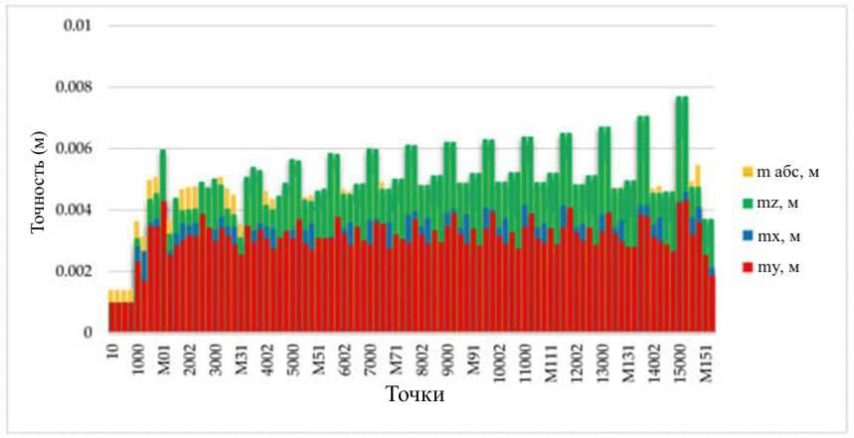

Рисунок 3.26. Точность определения абсолютных координат с дополнительными ГНСС наблюдениями.

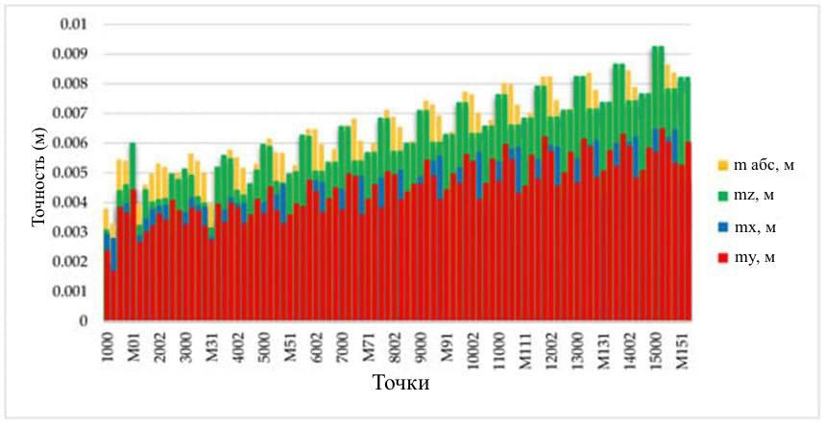

Рисунок 3.27. Точность определения абсолютных координат без дополнительных ГНСС наблюдений.

[На рисунке 3.27](https://www.mdpi.com/2076-3417/13/5/2813#fig_body_display_applsci-13-02813-f027) показаны результаты моделирования для измерений без поддержки ГНСС.

Результаты, представленные в [таблицах А1](https://www.mdpi.com/2076-3417/13/5/2813#table_body_display_applsci-13-02813-t0A1), [А2](https://www.mdpi.com/2076-3417/13/5/2813#table_body_display_applsci-13-02813-t0A2), [А3](https://www.mdpi.com/2076-3417/13/5/2813#table_body_display_applsci-13-02813-t0A3) и [А4](https://www.mdpi.com/2076-3417/13/5/2813#table_body_display_applsci-13-02813-t0A4), а также на [рисунке 3.25](https://www.mdpi.com/2076-3417/13/5/2813#fig_body_display_applsci-13-02813-f025) и 3.[26](https://www.mdpi.com/2076-3417/13/5/2813#fig_body_display_applsci-13-02813-f026), являются предметом обсуждения и анализа нижеизложенного.

**3.4. Анализ экспериментальных исследований**

Данные анализировались с использованием двух подходов: анализа экспериментальных исследований и имитационного анализа. Полученные результаты лишь демонстрируют возможности СМЗ. Проанализируем результаты экспериментальных исследований, выполненных в [разделе 3.3.1.](https://www.mdpi.com/2076-3417/13/5/2813#sec3dot1-applsci-13-02813) Для этого необходимо распространять точность для одной цепи в случае мультицепочки [45]. Этот вопрос актуален в случае жестких требований к точности определения параметров мониторинга. В то время как требования к точности определения вертикальных перемещений не столь жесткие, требования к измерениям крена или изгиба довольно жесткие. Наиболее распространенным условием определения качения и изгиба являются требования по обеспечению допускаемого отклонения δ от вертикальной оси здания во время строительства. Выражение определяет это требование следующим образом:

$δ=0,167∙H$, (20)

где *H* – высота здания в метрах, а δ будет в миллиметрах.

Допустимое отклонение δ преобразуется в точность мониторинга с помощью выражения:

$m=\frac{δ}{t}$, (21)

где *t* – коэффициент Лапласа, зависящий от уровня вероятности. Как правило, *t* равно 2 или 2,5, что соответствует значениям вероятности 95% и 99%. Однако иногда в практике мониторинга предлагается использовать *t* равно 5 для повышения достоверности результатов измерений. Предположим, что точность по осям *x* и *y* равна 𝑚. Результирующая точность будет зависеть от количества цепей *k*, используемых для измерений. Исходя из этой предпосылки, конечная точность *M* может быть определена как:

$m_{x}=m\sqrt{k}; m_{y}=m\sqrt{k};M=\sqrt{m_{x}^{2}+m_{y}^{2}}$ (22)

Выражения (22) позволяют вычислить точность для многоцепочных СМЗ и сравнить эти значения с допустимыми значениями из (20). Для различных высот были выполнены следующие расчеты ([табл. 3.8](https://www.mdpi.com/2076-3417/13/5/2813#table_body_display_applsci-13-02813-t008)), взятые из [таблицы 3.7](https://www.mdpi.com/2076-3417/13/5/2813#table_body_display_applsci-13-02813-t007). Расчеты точности проводились по схеме установки СМЗ по всей высоте конструкции с шагом 17, 25 и 33 м.

**3.5 Оценка эффективности СМЗ для высотных конструкций с включением измерений ГНСС**

Результаты исследований и последующих расчетов привели к следующим выводам. Вычисления по формуле (22) подтверждают невозможность применения рекомендуемого СМЗ исключительно для прогноза. Основной вывод, вытекающий из результатов, заключается в том, что мультицепочный СМЗ может обеспечить необходимую точность для прогнозирования сооружений высотой более 500 м. Основное внимание должно быть уделено увеличению производительности СМЗ в зависимости от высоты строения. Введение измерений ГНСС изменяет конечное значение среднеквадратичных погрешностей. Тем не менее, наши результаты не могут быть обобщены за пределами пересмотренного подмножества, поскольку представленный аспект к расчету не учитывает результаты взаимозависимых измерений, как показано на рисунке 3.22.

Таблица 3.8 - Зависимость точности между длиной цепи и высотой здания.

|  |  |  |  |  |  |  |  |  |  |
| --- | --- | --- | --- | --- | --- | --- | --- | --- | --- |
| **Расстояние от датчика до цели (м)** | **Высота здания (м)** | | | | | | | | |
| **50** | **100** | **150** | **200** | **250** | **300** | **350** | **400** | **450** |
| **Точность смещения *М* (мм)** | | | | | | | | |
| **17** | 13.5 | 19.2 | 23.5 | 27.1 | 30.3 | 33.2 | 35.8 | 38.3 | 40.6 |
| **25** | 9.8 | 13.8 | 16.9 | 19.5 | 21.8 | 23.9 | 25.8 | 27.6 | 29.3 |
| **33** | 7.3 | 10.3 | 12.6 | 14.5 | 16.2 | 17.8 | 19.2 | 20.5 | 21.8 |
| **Допустимое значение** | 3.3 | 6.7 | 10.0 | 13.4 | 16.7 | 20.0 | 23.4 | 26.7 | 30.0 |

[На рисунке 3.28](https://www.mdpi.com/2076-3417/13/5/2813#fig_body_display_applsci-13-02813-f028) приведена графическая сводка результатов из [таблицы 3.8](https://www.mdpi.com/2076-3417/13/5/2813#table_body_display_applsci-13-02813-t008). Горизонтальная ось описывает высоту здания, а вертикальная ось показывает распространение точности.

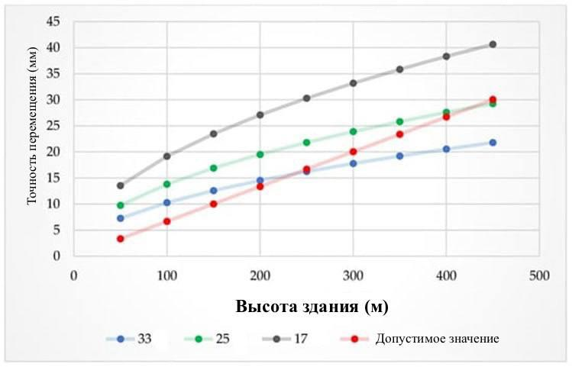

Рисунок 3.28 - Распространение точности СМЗ

Таким образом, необходимо проводить измерения СМЗ, чтобы учитывать избыточность замеров. В связи с этим следующим шагом является анализ результатов прогнозирования в разделе 3.3.2.

Подведем итоги в таблицах А1, А2, А3 и А4. Достоверность в каждом блоке усреднялась, и среднее значение точности воспринималось как окончательное для анализа. Эти значения сопоставлялись с допустимыми значениями (двенадцатый). Кроме того, результаты прогнозирования позволяют оценить два порядка измерений: условный и безусловный.

Как видно на рисунке 3.29, результаты прогнозирования демонстрируют наиболее реалистичное представление о точности СМЗ. Окончательная достоверность возросла благодаря учету избыточности замеров. Таким образом, СМЗ обеспечивает надежное установление характеристик прогноза, начиная с высоты 90 м для безусловных замеров. Конечно, установление СМЗ для невысоких строений излишне, и простые тригонометрические методы обеспечивают необходимую точность и хорошо изучены. Ситуация значительно усложняется при работе с высокими зданиями.

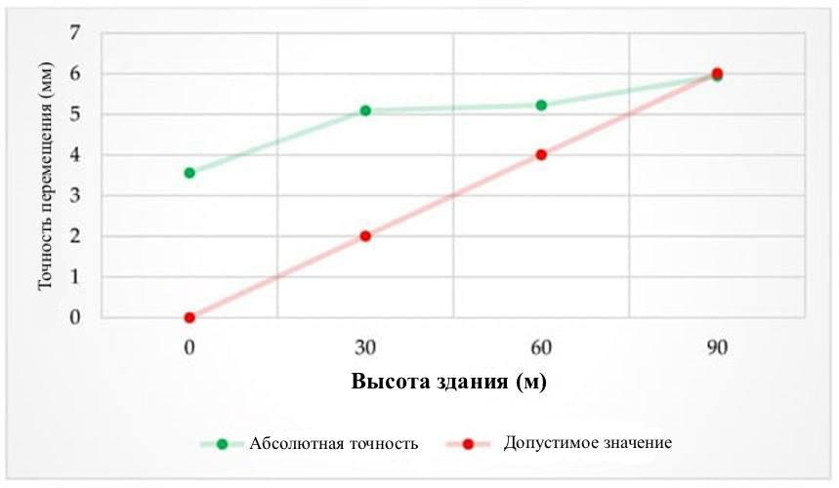

Рисунок 3.29 - Сравнение результатов моделирования.

С целью балла производительности СМЗ для многоэтажных систем вместе с подключением замеров ГНСС существовало сделано прогнозирование с целью возвышенности сооружения 420 м. Проанализируем итоги в графике, картинки 3.26 и 3.27. С целью данного среднеквадратичные погрешности с целью любого этажа существовали усреднены и сопоставлены в рисунке 3.30.

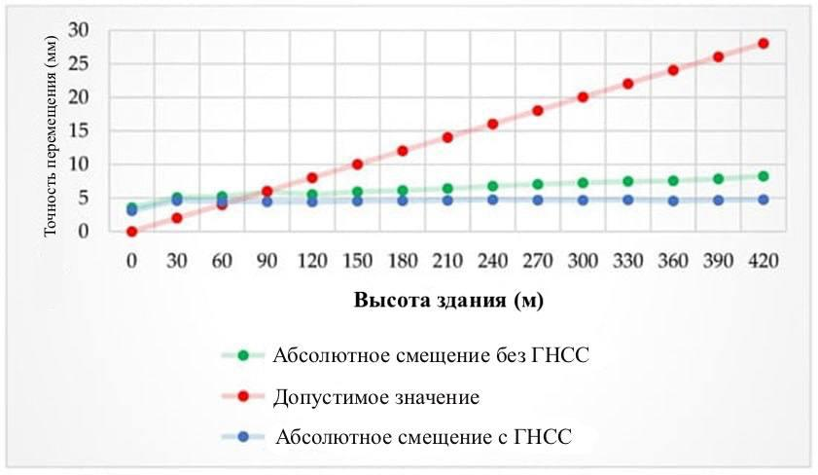

Рисунок 3.30 - Сравнение результатов моделирования для случая, сопровождаемого ГНСС.

Результаты прогнозирования СМЗ с использованием ГНСС отличаются от итогов прогнозирования, основанных исключительно на СМЗ. Из этого можно сделать несколько интересных выводов. Во-первых, благодаря наблюдениям ГНСС, точность СМЗ сохраняется практически на одном уровне для всей системы. Этот результат увеличивается с повышением высоты постройки, пока ГНСС не ограничит распространение погрешностей в СМЗ. Во-вторых, как и ожидалось, СМЗ в сочетании с ГНСС способен обеспечить необходимую точность, начиная с высоты 60 м. Мы получили значительное значение точности для больших систем благодаря интегрированной коррекции. Таким образом, результаты прогнозирования подтвердили высокую эффективность предложенной доступной концепции исследования, основанной на механическом зрении с использованием ГНСС для прогнозирования деформаций.

Однако особенности структуры СМЗ накладывают ряд ограничений на использование этой концепции. Эти ограничения определяются геометрией и технологией строительства прогнозируемых объектов. При анализе геометрии необходимо сосредоточить внимание на схеме СМЗ. Очевидно, что для цепочек необходимы прямые направления между датчиками, а криволинейные структуры требуют изменений в одноцепочной системе.

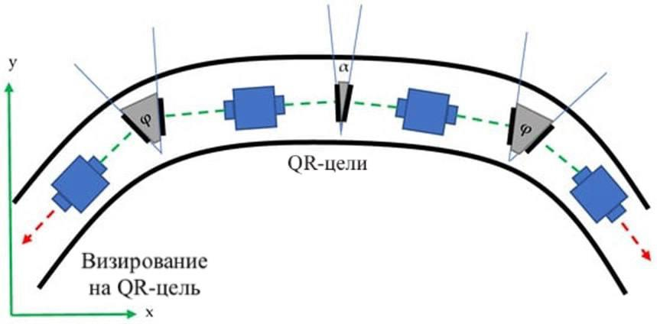

Рисунок 3.31 - Схема установки СМЗ для криволинейной конструкции.

Второе условие – это материал мониторинговой конструкции, которая была построена. Это условие особенно имеет смысл, когда мы имеем дело с температурной деформацией. Температурное воздействие приводит к изгибу конструкции. Выше было указано, что изгиб является одной из основных проблем мониторинга, и СМЗ является решением этой проблемы. Значения изгиба будут разными для разных высот ([Рисунок 3.32](https://www.mdpi.com/2076-3417/13/5/2813#fig_body_display_applsci-13-02813-f032)). В простейшем случае изгиб из-за температуры описывается как

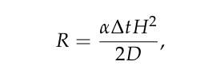 (23)

где α – коэффициент линейного удлинения материала (α = 12,1×10−6 1/°C для конструкций из стали, α =10,8×10−6 1/°C для конструкций из бетона), Δt – разность температур для разных сторон конструкции, 𝐻 - высота, а 𝐷 – средний размер конструкции на плоскости. Для структуры с 𝐷 = 100м и 𝐻 = 420 м, мы получили значения, приведенные в [таблице 3.9](https://www.mdpi.com/2076-3417/13/5/2813#table_body_display_applsci-13-02813-t009).

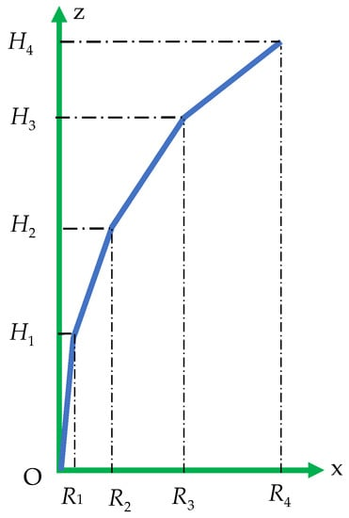

Рисунок 3.32 - Вариация изгиба.

Таблица 3.9 - Величина изгиба в зависимости от материала конструкции и высоты.

|  |  |  |  |  |  |  |  |  |  |  |
| --- | --- | --- | --- | --- | --- | --- | --- | --- | --- | --- |
|  | | **Высота здания (м)** | | | | | | | | |
| **50** | **100** | **150** | **200** | **250** | **300** | **350** | **400** | **450** |
| **Изгиб (мм)** | | | | | | | | |
| **Сталь** | **Δt=20°С** | 13.5 | 19.2 | 23.5 | 27.1 | 30.3 | 33.2 | 35.8 | 38.3 | 40.6 |
|  | **Δt=30°С** | 9.8 | 13.8 | 16.9 | 19.5 | 21.8 | 23.9 | 25.8 | 27.6 | 29.3 |
| **Бетон** | **Δt=20°С** | 7.3 | 10.3 | 12.6 | 14.5 | 16.2 | 17.8 | 19.2 | 20.5 | 21.8 |
|  | **Δt=30°С** | 3.3 | 6.7 | 10.0 | 13.4 | 16.7 | 20.0 | 23.4 | 26.7 | 30.0 |
| **диапазон измерений СМЗ** | | 100 | 200 | 300 | 400 | 500 | 600 | 700 | 800 | 900 |

Диапазон измерений перемещений СМЗ был взят из [рисунка 3.13](https://www.mdpi.com/2076-3417/13/5/2813#fig_body_display_applsci-13-02813-f013). Независимо от материала, диапазон измерений СМЗ покрывает возможную деформацию почти в три раза. Так вот, в данном случае особых требований или ограничений к приложению СМЗ нет.

**Выводы по третей главе**

Разработанная концепция интеграции ГНСС и неметрических камер предложила комплексный подход к мониторингу, который значительно повысил точность и надежность собранных данных.

Эффективность системы мониторинга высотных зданий (СМЗ) была обеспечена благодаря тщательно продуманному дизайну, учитывающему особенности конструкций и условия их эксплуатации.

Проведенные измерения перемещений между датчиками продемонстрировали высокую степень точности, что подтверждает правильность выбранных методик и технологий.

Полевые экспериментальные исследования для одной цепи показали, что предложенный метод успешно решает задачи мониторинга, позволяя фиксировать даже незначительные изменения в конструкции.

Оценка точности СМЗ показала, что система соответствует современным требованиям и может быть эффективно использована в реальных условиях для контроля деформаций высотных зданий.

В итоге экспериментальная проверка методики контроля деформационных процессов подтвердила её высокую эффективность и потенциал для дальнейшего применения в практике мониторинга высотных конструкций. Результаты исследования могут стать основой для разработки рекомендаций по внедрению данной системы в строительной отрасли.

**ЗАКЛЮЧЕНИЕ**

В диссертационной работе был предложен новый подход к мониторингу высотных зданий, базирующийся на интеграции систем неметрических цифровых камер и глобальных навигационных спутниковых систем (ГНСС), позволяющий автоматизировать процесс мониторинга деформаций в высотных зданиях.

Основные научные и практические результаты исследований заключаются в следующем:

1. Экспериментальные измерения проведены с использованием цифровой камеры General Electric G100 для проверки теоретических соображений. QR-мишень перемещалась в горизонтальной плоскости на малые заданные значения.

2. Проведены три теста измерения смещение цели QR на расстояниях 33 м, 25 м и 17 м с помощью алгоритма фазовой корреляции. Среднеквадратичная погрешность составила 6,5 мм.

3. Проведено моделирование системы наблюдения для типового здания с высотой 90 м и 420 м. Датчики расположены на расстоянии 30 м друг от друга.

4. Представлены эллипсы ошибок для системы датчик-мишень и для относительных точностей между датчиками. Описаны вертикальные смещения, крен, изгиб и кручение здания.

5. Проверена эффективность моделирование для высокого здания интеграции системы наблюдения и ГНСС. Определены точности измерений с дополнительными и без дополнительных ГНСС наблюдений. Среднеквадратичные ошибки представлены для абсолютных и относительных координат.

Эти результаты показывают эффективность и точность измерений системы неметрических камер для мониторинга перемещений в зданиях.

**Оценка полноты решения поставленных задач.** В диссертационной работе проведен анализ технической и нормативной литературы по теме исследования для оценки текущего уровня изученности вопросов, связанных с геодезическим мониторингом высотных зданий. Это позволило разработать методику мониторинга высотных зданий, основанную на использовании неметрических камер и QR- мишеней с интеграцией ГНСС. Этот подход продемонстрировал возможность выполнения автоматизированного контроля деформаций с требуемой точностью. Экспериментальные исследования подтвердили стабильность результатов метода фазовой корреляции, используемого для определения смещений между парами изображений. Было установлено, что оптимальные расстояния между датчиком и мишенью обеспечивают необходимую точность контроля.

***Разработка рекомендаций и исходных данных по конкретному использованию результатов.*** Результаты моделирования показали, что метод СМЗ с использованием ГНСС обеспечивает достаточную точность для мониторинга деформаций. Однако, следует отметить, что представленные результаты были получены в условиях имитационного исследования и могут требовать дальнейших проверок и уточнений в реальных условиях эксплуатации.

***Оценка технико-экономической эффективности внедрения.*** Применение предлагаемой методики мониторинга деформаций высотных зданий открывают новые перспективы для дальнейших исследований и применения автоматизированных систем геодезического контроля в строительной индустрии, особенно в контексте решений умного здания для автоматического обнаружения недопустимых перемещений и деформаций конструкций.

Основные научные результаты диссертационной работы внедрены в учебный процесс Каспийского общественного университета и используется при чтении лекций, для подготовки бакалавров ОП «Геология и разведка природных ресурсов» по следующим дисциплинам: «Геодезия», «Компьютерное моделирование», «ГИС технологии»

***Оценка научного уровня выполненной работы в сравнении с другими достижениями в этой области.*** Анализ современной научной литературы и акт о внедрении результатов проведенной работы позволяют заключить, что диссертация соответствует современному научно-техническому уровню. Внедрение предложенного метода мониторинга высотных зданий на основе интеграции неметрических цифровых камер с ГНСС может стать ключевым элементом систем умного здания, обеспечивающим автоматическое обнаружение и предупреждение о недопустимых перемещениях и деформациях конструкций. В настоящее время неметрические камеры не применят для мониторинга высотных зданий. Таким образом, результаты данного исследования открывают широкие перспективы для дальнейшего развития и применения автоматизированных систем геодезического контроля в строительной индустрии.

**СПИСОК ЛИТЕРАТУРЫ**

1. Строительные нормы и правила: СНиП 10-01-94. Система нормативных документов в строительстве. Основные положения. – утв. постановлением Госстроя РФ, 1994. –31 с
2. Руководство по высотным зданиям. Типология и дизайн, строительство и технология: Пер. с англ. - М.: ООО «Атлант-Строй», 2006. — 228с.
3. Строительные нормы и правила: СНиП 2.07.01-89. Градостроительство. Планировка и застройка городских и сельских поселений. – утв. постановлением Госстроя СССР, 1989. – 34с.
4. Строительные нормы и правила: СНиП 31-06-2009. Общественные здания и сооружения. – утв. приказом Министерства регионального развития РФ, 2009. – 56 с.
5. Федеральный закон №123¬ФЗ: технический регламент о требованиях пожарной безопасности. – утв. Государственной Думой РФ, 2008-191 с.
6. Строительные нормы и правила: Приложение «В» СНиП 31¬01¬2003. Здания жилые многоквартирные. – утв. постановлением Госстроя РФ, 2003. – 33с.
7. Власенко, Е. П. Разработка методики создания разбивочной основы на монтажном горизонте высотных зданий: автореф. дис. … канд. техн. наук: 25.00.32 / Власенко Егор Павлович. – М., 2009. – 24 с.
8. Информационно-строительный портал: <http://library.stroit.ru/articles/>
9. Градостроительном кодексе Казахстана, СП РК 1.04-110-2017 в статье 34-4. Техническое обследование надежности и устойчивости зданий и сооружений
10. Викторова, Л.А. Высотные здания - плюсы и минусы строительства /Л.А. Викторова // Архитектура и строительство России. - 2012. - № 10. –С. 2-11.
11. Информационный сайт архитектурно- строительного портала: <http://ais.by/story/1053>
12. Информационный сайт архитектурно- строительного портала:<http://ais.by/story/12613>
13. Шулятьев, О.А. Фундаменты высотных зданий / О.А. Шулятьев // Вестник ПНИПУ «Строительство и архитектура». – 2014. - С. 203 – 245.
14. Высотное строительство в России: журнал «Мегаполис». – 2014. - выпуск №9(21). Режим доступа: <http://www.megapolis-online.com/articles/stati/vypusk-9-21-/196-vysotnoe-stroitelstvo-v-rossii.html>
15. ГОСТ 24846-2012. Грунты. Методы измерения деформаций оснований зданий и сооружений [Текст]. - введ. 2013 – 07 – 01. – Москва: Межгос. Совет по стандартизации, метрологии и сертификации; Москва: Стандартинформ, 2014. – 18 с.
16. Строительные нормы и правила: СНиП 3.01.03-84. Геодезические работы в строительстве. – утв. постановлением Государственного комитета СССР по делам строительства, 1985. – 19 с.
17. Московские городские строительные нормы: МГСН 2.10-04. Предпроектные комплексные обследования и мониторинг зданий и сооружений для восстановления, реконструкции и капитального ремонта.– утв. постановлением Правительства Москвы, 2005. - 114 с.
18. Московские городские строительные нормы: МГСН 4.19-05. Временные нормы и правила проектирования многофункциональных высотных зданий и зданий-комплексов. – утв. постановлением Правительства Москвы, 2005. – 150 с.
19. Территориальные строительные нормы: TCH 31-332-2006. Жилые и общественные высотные здания– утв. Комитетом по строительству Правительства Санкт-Петербурга, 2005. – 37 с.
20. Технические рекомендации: ТР 182-08. Технические рекомендации по научно-техническому сопровождению и мониторингу строительства большепролетных, высотных и других уникальных зданий и сооружений. – утв. директором ГУП «НИИМосстрой», 2008. – 26 с.
21. Методическая документация в строительстве: МДС 13-24.2010. Рекомендации по правилам геотехнического сопровождения высотного строительства и прилегающего пространства. – утв. Департаментом градостроительной политики, развития и реконструкции города Москва, 2010. –47с.
22. Методическая документация в строительстве: МДС 13-22.2009. Методика геодезического мониторинга технического состояния высотных и уникальных зданий и сооружений.– утв. Департаментом градостроительной политики, развития и реконструкции города Москва, 2009. – 79 с.
23. ГОСТ Р 53778-2010. Здания и сооружения. Правила обследования и мониторинга технического состояния. – утв. приказом Федерального агентства по техническому регулированию и метрологии, 2010. – 56 с.
24. ГОСТ 31937-2011. Здания и сооружения. Правила обследования и мониторинга технического состояния. – утв. Межгосударственной научно-технической комиссией по стандартизации, техническому нормированию и сертификации в строительстве, 2011. – 83 с.
25. Пандул, И.С. Геодезические работы при изысканиях и строительстве гидротехнических сооружений. - СПб.: Политехника. - 2008. – 154 с.
26. Азаров, Б. Ф. Современные методы геодезических наблюдений за деформациями инженерных сооружений / Б. Ф. Азаров // Ползуновский вестник. - Барнаул, 2011. -№ 1. - С. 19-29.
27. Зубов, А.В., Павлов, Н.С. Оценка стабильности опорных и деформационных маркшейдерско-геодезических сетей / Маркшейдерский вестник. – М., 2013.- №2. С.21-23.
28. Ганьшин, В.Н. Измерение вертикальных смещений сооружений и анализ устойчивости реперов /В.Н. Ганьшин, А.Ф. Стороженко, А.Г. Ильин и др.-М.: Недра. - 1981.-215с.
29. Дьяков Б.Н. Сравнительный анализ способов Костехеля и Марчака / Маркшейдерский вестник. – М., 2009.-№6. С.43-46.
30. Левчук, Г.П. Прикладная геодезия. Геодезические работы при изысканиях и строительстве инженерных сооружений. Учебник для вузов /Г.П. Левчук, В.Е. Новак, Н.Н. Лебедев.-М.:Недра. – 1983. – 400 с.
31. Канашин, Н.В. Опыт применения наземного лазерного сканирования для топографических съемок линейных сооружений [Электронный ресурс] <http://ena.lp.edu.ua:8080/bitstream/ntb/11131/1/34.pdf>
32. Шеховцов, Г. А. Современные геодезические методы определения деформаций инженерных сооружений: монография / Г. А. Шеховцов, Р. П. Шеховцова//. — Нижний Новгород: ННГАСУ. - 2009. — 156 с.
33. Афонин, Д.А. Геодезический контроль деформаций при строительстве городских подземных сооружений открытым способом: автореф. дис. … канд. техн. наук: 25.00.32 / Афонин Дмитрий Андреевич. – СПб, 2013. – 22 с.
34. Уставич Г.А., Олейник А.М., Шалыгина Е.Л. Разработка многоуровенной двойной гидродинамической системы // Изв.вузов. Геодезия и аэрофотосъемка. – 2004. –№ 1. – С. 40–53.
35. Книжников, Ю.Ф., Кравцова, В.И., Тутубалина, О.В. Аэрокосмические методы географических исследований // Учебник для студентов высш. учеб. заведений. – М.: Издательский центр «Академия». – 2004. – 336 с.
36. Нурпеисова М.Б., Ормамбекова А.Е., Ормамбеков Е.Ж. Наблюдения за деформациями высотных зданий и сооруженийГорный журнал Казахстана С. 27-32, №6, 2020
37. Madimarova Gulmira, NurpeissovaToleuzhan, Ormambekova Azhar, Suleimenova Diana Advanced topographic-geodetic surveys and GNSS methodologies in urban planning Рublished by De Gruyter January 4, 2024, (<https://www.degruyter.com/document/doi/10.1515/jag-2023-0088/html>
38. Marzhan Hurpeisova, Shakir Bekbassarov, Guldana Kyrgizbaeva, Ormambekova Azhar, Serik Tursbekov. The geodetic monitoring of engineering structures stability conditions. Journal of Engineering and Applied Sciences12(Spesial Issue11):9151-9163, 2017
39. G.Madimarova, D. Suleimenova, T. Pentayev1, G. Baydauletova1, N. Miletenco, S. Tumazhanova. Monitoring of displacements of objects of terrestrial surfaces by interferometry method// News of the academy of sciences of the republic of kazakhstan.Series of geology and technical sciences 5(443) september – october 2020c 106-116. https://doi.org/10.32014/2020.2518-170X.110
40. Gulmira Madimarova, Diana Suleimenova, ToleubekPentayev, YerkebulanKhalykov, GulbanBaydauletova, Saltanat Tumazhanova, Hana Stankova. The geodetic monitoring of deformations of a high-rise building using ground-based laser scanning technology. Journal of Applied Engineering Science Vol. 20,No.4,2022 Original Scientific Paper Paper number: 20 (2022) 4, 1014, 1083-1092. DOI:10.5937/jaes0-37001 Q2, <http://www.engineeringscience.rs/images/pdf/37001>
41. Рысбеков К. Б., Нурпеисова М. Б. Основы лазерного сканирования. Учебник для вузов. — Алматы: КазНИТУ им. К. И. Сатпаева, 2021.– 246 с.
42. Охотин А.Л., Орманбекова А.Е., ТурсбековС.В.Геодезические наблюдения за креном инженерных сооружений Международный форум маркшейдеров Г.Караганда, КарГТУ, 2019 г
43. Охотин А.Л., Нурпеисова М.Б, Ормамбекова А.Е, Современные методы наблюдений за деформациями зданий и сооружений. Труды Сатпаевских чтений инновационные технологии – ключ к успешному решению фундаментальных и прикладных задач в рудном и нефтегазовом секторах экономики РК. Алматы – 2019. - №1. – С. 915-919
44. Мадимарова Г.С., Сулейменова Д.Н., Пентаев Т. Использование глобальных навигационных спутниковых систем при строительстве уникальных зданий (статья) Вестник «Промышленный транспорт Казахстана»№1, 2020 г., стр. 93-97, ISSN 1814-5787
45. Shults R., Bilous M., OrmambekovaА., Nurpeissova T., Annenkov A., Akhmetov R.Analysis of Overpass Displacements Due to Subway Construction Land Subsidence Using Machine Learning Urban Science, 2023, 7(4), 100, ISSN: 2413-8851 <https://doi.org/10.3390/urbansci7040100>
46. Roman Shults, Ormambekova Azhar, YuriiMedvedskij, Andriy Annenkov GNSS-Assisted Low-Cost Vision-Based Observation System for Deformation Monitoring. Applied Sciences 13, 5, 2023, 2813; ISSN: 2076-3417 <https://doi.org/10.3390/app13052813>
47. Охотин А.Л., Орманбекова А.Е., Турсбеков С.В. Геодезические наблюдения за креном инженерных сооружений. МеждународныйфоруммаркшейдеровГ.Караганда, КарГТУ, 2019 г
48. Нурпеисова М.Б. Охотин А.Л., Ормамбекова А.Е. Использование современных геодезических приборов для контроля деформации зданий и сооружений. Проблемы освоения недр в XXI веке глазами молодых 28 октября - 01 ноября 2019 г.Москва С 129-132
49. Крутиков, Д.В. Трехмерное наземное лазерное сканирование в решении задач геоинформационного обеспечения инфраструктуры горнодобывающих предприятий: дис. … канд. техн. наук: 25.00.16 / Крутиков Дмитрий Викторович.– Екатеринбург, 2011. – 123 с.
50. Комиссаров, А. В. Мониторинг деформаций сооружений в сочетании с технологией трехмерного моделирования [Текст] / А. В. Комиссаров [и др.] // Геодезия и картография. − 2006. − № 6. − С. 12-14.
51. Мустафин, М.Г. Геомеханическая модель системы «выработка – вмещающие породы» и ее использование при прогнозировании динамических проявлений горного давления/ М.Г. Мустафин // Горная геомеханика и маркшейдерское дело. С.-Петербург, ВНИМИ, 1999.- С. 117-121.
52. Нестеренко, Е.А. Методика съемки карьеров, отвалов и складов на основе применения трехмерных лазерно-сканирующих систем: дис. … канд. техн. наук: 25.00.16 / Нестеренко Екатерина Александровна. – Санкт-Петербург, 2010. –133с.
53. Носов, В.К. Разработка методики лазерно-сканирующей съемки крепи вытянутых подземных горных выработок (на примере гидротехнических тоннелей Зеленчукской ГАЭС): автореф. дис. … канд. техн. наук: 25.00.16 / Носов Владимир Константинович. – Санкт-Петербург, 2012. – 20 с.
54. Павлов, В.И. Методы построения ортоизображений сложных архитектурных поверхностей по данным наземного лазерного сканирования/ В.И. Павлов // Известия ВУЗов, «Геодезия и аэрофотосъёмка». – 2011. – №6
55. Рекомендации по обследованию и мониторингу технического состояния эксплуатируемых зданий, расположенных вблизи нового строительства или реконструкции. - введены в действие указанием Москомархитектуры. – 1998. –85 с.
56. Середович, А.В. Методика создания цифровых моделей объектов нефтегазопромыслов средствами наземного лазерного сканирования: дис. … канд. техн. наук: 25.00.32 / Середович Александр Владимирович. – Новосибирск, 2007. – 165 с.
57. Таракановский, В.К. Обзор современных средств мониторинга состояния конструкций и грунтов оснований высотных зданий [Текст] / В.К. Таракановский // Предотвращение аварий зданий и сооружений: Сборник научных трудов. Вып.9– М. – 2011. – С. 243-262.
58. Таракановский, В.К. Инструментальное исследование грунтов и геологических процессов в основании высотных зданий: автореф. дис. … канд. техн. наук: 25.00.10 / Таракановский Вячеслав Константинович. – М., 2011. – 28 с.
59. Inclinometers. Available online: http://www.geo-observations.com/inclinometers
60. Ozbek, M.Smart Maintenance and Health Monitoring of Buildings and Infrastructure Using High-Resolution Laser Scanners. Buildings 2022, 12, 454.
61. Park, H.S.; Son, S.; Choi, S.W.; Kim, Y. Wireless Laser Range Finder System for Vertical Displacement Monitoring of Mega-Trusses during Construction. Sensors 2013, 13, 5796.
62. Mustapha, S.; Lu, Y.; Ng, C.-T.; Malinowski, P. Sensor Networks for Structures Health Monitoring: Placement, Implementations, and Challenges-A Review. Vibration 2021, 4, 551–585.
63. Ruˇ cevskis, S.; Rogala, T.; Katunin, A. Optimal Sensor Placement for Modal-Based Health Monitoring of a Composite Structure. Sensors 2022, 22, 3867
64. Sivasuriyan, A.; Vijayan, D.S.; Górski, W.; Wodzy´nski, Ł.; Vaverková, M.D.; Koda, E. Practical Implementation of Structural Health Monitoring in Multi-Story Buildings. Buildings 2021, 11, 263
65. Yang,Y.-S.; Xue, Q.; Chen, P.-Y.; Weng, J.-H.; Li, C.-H.; Liu, C.-C.; Chen, J.-S.; Chen, C.-T. Image Analysis Applications for Building Inter-Story Drift Monitoring. Appl. Sci. 2020, 10, 7304.
66. Zhuang, Y.; Chen, W.; Jin, T.; Chen, B.; Zhang, H.; Zhang, W. A Review of Computer Vision-Based Structural Deformation Monitoring in Field Environments. Sensors 2022, 22, 3789.
67. hang, X.; Zeinali, Y.; Story, B.A.; Rajan, D. Measurement of Three-Dimensional Structural Displacement Using a Hybrid Inertial Vision-Based System. Sensors 2019, 19, 4083.

**Приложение А**

**Таблица А1.** Точность определения координат точки.

|  |  |  |  |  |
| --- | --- | --- | --- | --- |
| Этаж | Точка | Большая полуось mx (м) | Малая полуось my, (м) | Высота mz, (м) |
|  | 10 | 0.0010 | 0.0010 | 0.0010 |
|  | 11 | 0.0010 | 0.0010 | 0.0010 |
|  | 12 | 0.0010 | 0.0010 | 0.0010 |
|  | 1000 | 0.0030 | 0.0024 | 0.0031 |
| Первый этаж | 1001 | 0.0029 | 0.0017 | 0.0019 |
|  | 1002 | 0.0039 | 0.0039 | 0.0044 |
|  | 1003 | 0.0041 | 0.0037 | 0.0046 |
|  | М01 | 0.0035 | 0.0045 | 0.0060 |
|  | М02 | 0.0029 | 0.0028 | 0.0033 |
|  | 2000 | 0.0035 | 0.0030 | 0.0046 |
|  | 2001 | 0.0040 | 0.0033 | 0.0042 |
|  | 2002 | 0.0039 | 0.0037 | 0.0042 |
| Первый блок | 2003 | 0.0040 | 0.0035 | 0.0042 |
|  | М21 | 0.0030 | 0.0041 | 0.0050 |
|  | М22 | 0.0034 | 0.0038 | 0.0049 |
|  | 13 | 0.0010 | 0.0010 | 0.0010 |
|  | 3000 | 0.0038 | 0.0033 | 0.0056 |
|  | 3001 | 0.0046 | 0.0040 | 0.0053 |
| Второй блок | 3002 | 0.0040 | 0.0038 | 0.0044 |
|  | 3003 | 0.0040 | 0.0033 | 0.0041 |
|  | М31 | 0.0030 | 0.0028 | 0.0032 |
|  | М32 | 0.0036 | 0.0041 | 0.0055 |
|  | 4000 | 0.0041 | 0.0037 | 0.0065 |
|  | 4001 | 0.0051 | 0.0045 | 0.0064 |
| Верхний этаж | 4002 | 0.0043 | 0.0041 | 0.0049 |
|  | 4003 | 0.0043 | 0.0037 | 0.0046 |
|  | М41 | 0.0030 | 0.0048 | 0.0054 |
|  | М42 | 0.0038 | 0.0050 | 0.0063 |

Таблица А2. Относительная точность координат точки (95% доверительной вероятности).

|  |  |  |  |  |  |  |  |  |  |
| --- | --- | --- | --- | --- | --- | --- | --- | --- | --- |
| **Точка** | | **Большая полуось mx (м)** | **Малая полуось my, (м)** | **Высота mz, (м)** | **Точка** | | **Большая полуось mx (м)** | **Малая полуось my, (м)** | **Высота mz, (м)** |
| **от** | **до** | **от** | **до** |
| 10 | 1000 | 0.0074 | 0.0058 | 0.0060 | 12 | М02 | 0.0072 | 0.0067 | 0.0062 |
| 13 | М31 | 0.0076 | 0.0064 | 0.0061 | 1000 | 1001 | 0.0082 | 0.0051 | 0.0068 |
| 1000 | 1003 | 0.0115 | 0.0074 | 0.0100 | 1000 | 2000 | 0.0085 | 0.0001 | 0.0076 |
| 1000 | М01 | 0.0113 | 0.0069 | 0.0126 | 1001 | 11 | 0.0072 | 0.0038 | 0.0034 |
| 1001 | 1002 | 0.0104 | 0.0092 | 0.0093 | 1001 | 2001 | 0.0103 | 0.0004 | 0.0075 |
| 1001 | М02 | 0.0073 | 0.0066 | 0.0073 | 1002 | 1003 | 0.0091 | 0.0057 | 0.0068 |
| 1002 | 2002 | 0.0088 | 0.0001 | 0.0068 | 1002 | М02 | 0.0081 | 0.0070 | 0.0084 |
| 1003 | 2003 | 0.0094 | 0.0001 | 0.0067 | 1003 | М01 | 0.0101 | 0.0067 | 0.0099 |
| 2000 | 2001 | 0.00114 | 0.0061 | 0.0117 | 2000 | 2003 | 0.0115 | 0.0070 | 0.0106 |
| 2000 | 3000 | 0.0086 | 0.0000 | 0.0078 | 2000 | М21 | 0.0104 | 0.0066 | 0.0122 |
| 2001 | 2002 | 0.0127 | 0.0076 | 0.0102 | 2001 | 3001 | 0.0101 | 0.0000 | 0.0078 |
| 2001 | М22 | 0.0101 | 0.0065 | 0.0117 | 2002 | 2003 | 0.0088 | 0.0056 | 0.0070 |
| 2002 | 3002 | 0.0083 | 0.0000 | 0.065 | 2002 | М22 | 0.0091 | 0.0070 | 0.0085 |
| 2003 | 3003 | 0.0087 | 0.0000 | 0.065 | 2003 | М21 | 0.0092 | 0.0066 | 0.0086 |
| 3000 | 3001 | 0.0123 | 0.0062 | 0.0145 | 3000 | 3003 | 0.0115 | 0.0068 | 0.0115 |
| 3000 | 4000 | 0.0092 | 0.0001 | 0.0080 | 3000 | М31 | 0.0090 | 0.0068 | 0.0118 |
| 3001 | 3002 | 0.0138 | 0.0072 | 0.0115 | 3001 | 4001 | 0.0103 | 0.0001 | 0.0080 |
| 3001 | М32 | 0.0103 | 0.0066 | 0.0135 | 3002 | 3003 | 0.0089 | 0.0056 | 0.0070 |
| 3002 | 4002 | 0.087 | 0.0001 | 0.0067 | 3002 | М32 | 0.0092 | 0.0069 | 0.0087 |
| 3003 | 4003 | 0.0091 | 0.0001 | 0.0067 | 3003 | М31 | 0.0089 | 0.0057 | 0.0076 |
| 4000 | 4001 | 0.0144 | 0.0063 | 0.0172 | 4000 | 4003 | 0.0134 | 0.0070 | 0.0134 |
| 4000 | М41 | 0.0129 | 0.0077 | 0.0153 | 4001 | 4002 | 0.0156 | 0.0076 | 0.0134 |
| 4001 | М42 | 0.0132 | 0.0070 | 0.0158 | 4002 | 4003 | 0.00102 | 0.0056 | 0.0080 |
| 4002 | М42 | 0.0107 | 0.0076 | 0.0099 | М01 | М41 | 0.0112 | 0.0076 | 0.0097 |
| М01 | М02 | 0.0103 | 0.0073 | 0.0124 | М02 | М21 | 0.0092 | 0.0000 | 0.0096 |
| М02 | М22 | 0.0099 | 0.0001 | 0.0088 | М21 | М22 | 0.0104 | 0.0072 | 0.0119 |
| М21 | М31 | 0.0087 | 0.0000 | 0.0089 | М31 | М32 | 0.0090 | 0.0000 | 0.0092 |
| М31 | М32 | 0.0096 | 0.0066 | 0.0111 | 1000 | М41 | 0.0105 | 0.0000 | 0.0095 |
| М32 | М42 | 0.0103 | 0.0000 | 0.097 |  |  |  |  |  |

Таблица А3. Точность определения координат точки.

|  |  |  |  |  |
| --- | --- | --- | --- | --- |
| Этаж | Точка | Большая полуось mx (м) | Малая полуось my, (м) | Высота mz, (м) |
|  | 1000 | 0.0030 | 0.0023 | 0.0030 |
|  | 1001 | 0.0029 | 0.0016 | 0.0017 |
|  | 1002 | 0.0038 | 0.0038 | 0.0044 |
|  | 1003 | 0.0040 | 0.0037 | 0.0046 |
| Первый этаж | М01 | 0.0034 | 0.0044 | 0.0060 |
|  | М02 | 0.0029 | 0.0027 | 0.0032 |
|  | 2000 | 0.0034 | 0.0030 | 0.0046 |
|  | 2001 | 0.0040 | 0.0032 | 0.0041 |
|  | 2002 | 0.0039 | 0.0037 | 0.0041 |
| Первый блок | 2003 | 0.0039 | 0.0034 | 0.0042 |
|  | М21 | 0.0029 | 0.0041 | 0.0050 |
|  | М22 | 0.0034 | 0.0038 | 0.0048 |
|  | 3000 | 0.0037 | 0.0033 | 0.0056 |
|  | 3001 | 0.0045 | 0.0039 | 0.0053 |
|  | 3002 | 0.0039 | 0.0038 | 0.0043 |
| Второй блок | 3003 | 0.0039 | 0.0032 | 0.0040 |
|  | М31 | 0.0029 | 0.0027 | 0.0031 |
|  | М32 | 0.0035 | 0.0040 | 0.0055 |
|  | 4000 | 0.0040 | 0.0036 | 0.0065 |
|  | 4001 | 0.0050 | 0.0045 | 0.0063 |
|  | 4002 | 0.0042 | 0.0040 | 0.0048 |
| Верхний этаж | 4003 | 0.0042 | 0.0037 | 0.0046 |
|  | М41 | 0.0029 | 0.0048 | 0.0054 |
|  | М42 | 0.0037 | 0.0050 | 0.0063 |

Таблица А4. Относительная точность координат точки (95% доверительной вероятности).

|  |  |  |  |  |  |  |  |  |  |
| --- | --- | --- | --- | --- | --- | --- | --- | --- | --- |
| **Точка** | | **Большая полуось mx (м)** | **Малая полуось my, (м)** | **Высота mz, (м)** | **Точка** | | **Большая полуось mx (м)** | **Малая полуось my, (м)** | **Высота mz, (м)** |
| **от** | **до** | **от** | **до** |
| 10 | 1000 | 0.0072 | 0.0057 | 0.0059 | 12 | М02 | 0.0071 | 0.0066 | 0.0062 |
| 13 | М31 | 0.0075 | 0.0062 | 0.0061 | 1000 | 1001 | 0.0081 | 0.0049 | 0.0065 |
| 1000 | 1003 | 0.0114 | 0.0073 | 0.0099 | 1000 | 2000 | 0.0084 | 0.0001 | 0.0076 |
| 1000 | М01 | 0.0113 | 0.0068 | 0.0126 | 1001 | 11 | 0.0070 | 0.0038 | 0.0034 |
| 1001 | 1002 | 0.0102 | 0.0092 | 0.0091 | 1001 | 2001 | 0.0102 | 0.0000 | 0.0075 |
| 1001 | М02 | 0.0070 | 0.0065 | 0.0070 | 1002 | 1003 | 0.0091 | 0.0056 | 0.0079 |
| 1002 | 2002 | 0.0088 | 0.0001 | 0.0068 | 1002 | М02 | 0.0081 | 0.0070 | 0.0084 |
| 1003 | 2003 | 0.0094 | 0.0001 | 0.0067 | 1003 | М01 | 0.0101 | 0.0066 | 0.0098 |
| 2000 | 2001 | 0.00113 | 0.0060 | 0.0116 | 2000 | 2003 | 0.0113 | 0.0069 | 0.0105 |
| 2000 | 3000 | 0.0086 | 0.0000 | 0.0078 | 2000 | М21 | 0.0104 | 0.0066 | 0.0121 |
| 2001 | 2002 | 0.0126 | 0.0076 | 0.0101 | 2001 | 3001 | 0.0101 | 0.0000 | 0.0078 |
| 2001 | М22 | 0.0101 | 0.0064 | 0.0116 | 2002 | 2003 | 0.0088 | 0.0056 | 0.0070 |
| 2002 | 3002 | 0.0083 | 0.0000 | 0.0065 | 2002 | М22 | 0.0091 | 0.0069 | 0.0085 |
| 2003 | 3003 | 0.0086 | 0.0000 | 0.0065 | 2003 | М21 | 0.0092 | 0.0065 | 0.0086 |
| 3000 | 3001 | 0.0123 | 0.0061 | 0.0144 | 3000 | 3003 | 0.0113 | 0.0067 | 0.0115 |
| 3000 | 4000 | 0.0092 | 0.0001 | 0.0080 | 3000 | М31 | 0.0089 | 0.0067 | 0.0117 |
| 3001 | 3002 | 0.0137 | 0.0072 | 0.0114 | 3001 | 4001 | 0.0103 | 0.0001 | 0.0080 |
| 3001 | М32 | 0.0103 | 0.0065 | 0.0134 | 3002 | 3003 | 0.0089 | 0.0056 | 0.0070 |
| 3002 | 4002 | 0.087 | 0.0001 | 0.0067 | 3002 | М32 | 0.0092 | 0.0069 | 0.0087 |
| 3003 | 4003 | 0.0091 | 0.0001 | 0.0067 | 3003 | М31 | 0.0088 | 0.0056 | 0.0075 |
| 4000 | 4001 | 0.0144 | 0.0061 | 0.0172 | 4000 | 4003 | 0.0133 | 0.0069 | 0.0134 |
| 4000 | М41 | 0.0129 | 0.0076 | 0.0153 | 4001 | 4002 | 0.0155 | 0.0075 | 0.0134 |
| 4001 | М42 | 0.0131 | 0.0069 | 0.0158 | 4002 | 4003 | 0.0102 | 0.0055 | 0.0080 |
| 4002 | М42 | 0.0107 | 0.0075 | 0.0099 | 4003 | М41 | 0.0112 | 0.0075 | 0.0096 |
| M01 | М02 | 0.0102 | 0.0072 | 0.0123 | М01 | М21 | 0.0092 | 0.0000 | 0.0096 |
| M02 | М22 | 0.0098 | 0.0001 | 0.0088 | М21 | М22 | 0.0104 | 0.0071 | 0.0119 |
| M21 | М31 | 0.0087 | 0.0000 | 0.0089 | М22 | М32 | 0.0090 | 0.0000 | 0.0092 |
| M31 | М32 | 0.0096 | 0.0065 | 0.0111 | М31 | М41 | 0.0105 | 0.0000 | 0.0095 |
| M32 | М42 | 0.0103 | 0.0000 | 0.097 |  |  |  |  |  |

**Приложение Б**

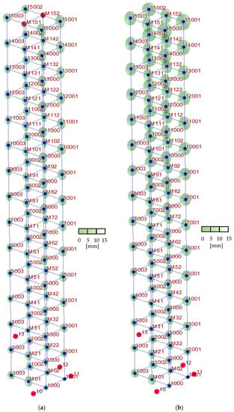

Рисунок А1. Эллипсы абсолютной погрешности определения координат (а) с дополнительными ГНСС наблюдениями; (б) без дополнительных наблюдений ГНСС.

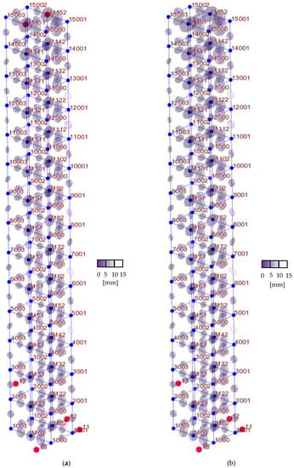

Рисунок А2. Эллипсы относительной погрешности определения координат (а) с дополнительными ГНСС наблюдениями; (б) без дополнительных наблюдений ГНСС.